
Facultad de Ingeniería

Ingeniería de Software II

PROYECTO INGENIERÍA DE SOFTWARE INCREMENTO 3

Sistema de Gestión de Adquisiciones e Inventario para Constructora M5 SpA

Autores:

Barrera, Josué

Hanke, Alexander

Lino, Catalina

López, Cristóbal

Medina, Matías

Olguín, Rocío

Seguel, Roberto

Profesor:

Paulo Luis Francisco Quinsacara Jofré

Santiago, Chile, 2026

ÍNDICE DE CONTENIDOS

ÍNDICE DE CONTENIDOS 2
ÍNDICE DE FIGURAS 6
ÍNDICE DE TABLAS 10
1. INTRODUCCIÓN 12
2. PROPUESTA DE SOLUCIÓN E INCREMENTO 14
2.1. Definición del incremento 3: “Módulos de Reportes y Seguridad” 14
2.2. Métricas de Avance del Proyecto 14
2.3. Product Backlog List Incremento 2 15
2.3.1 Requerimientos funcionales 15
2.3.2 Requerimientos funcionales en UR 18
2.3.3 Planificación incremento 3 24
2.4. Product Backlog List Heredado del incremento 1 y 2 27
2.5 Sprint Backlog: Vista externa 32
3. METODOLOGÍA DE DESARROLLO SCRUM++ Y VISTAS ARQUITECTÓNICAS 46
3.1. Vista lógica: Modelo físico y modelo de datos 46
3.2. Vista de desarrollo: Diagrama de componentes 49
3.2.1. Capa visual 50
3.2.2. Capa de controladores 50
3.2.3. Capa de tablas 1
3.2.4. Diagrama de componentes general del sistema 1
3.3. Vista física: Diagrama de despliegue 1
3.4 Vista proceso: Diagramas de secuencia del diseño 1
3.4.1. CU-42: Consultando reporte de consumo consolidado por proyecto. 1
3.4.2. CU-43: Consultando reporte de Desviación Presupuestaria. 1
3.4.3. CU-44: Consultando reporte de Mermas y Pérdidas. 1
3.4.4. CU-45: Consultando historial de compras por proveedor. 1
3.4.5. CU-46: Exportando reportes a Excel o PDF. 1
3.4.6. CU-47: Buscando trazabilidad de material u Orden de Compra. 1
3.4.7. CU-52: Enviando enlace temporal de activación de cuenta. 1
3.4.8. CU-55: Cerrando sesión automáticamente por inactividad. 1
3.4.9. CU-56: Recuperando contraseña. 1
3.4.10. CU-57: Advirtiendo tamaño de archivo sobre el umbral. 1
3.4.11. CU-58: Descargando y bloqueando archivo para edición offline. 1
3.4.12. CU-59: Subiendo versión editada y liberando bloqueo. 1
3.4.13. CU-60: Configurando parámetros generales del sistema. 1
4. ÁRBOL DE NAVEGACIÓN 1
5. PRUEBAS REALIZADAS AL SISTEMA 1
5.1 Pruebas de Casos de Uso Heredadas del Primer Incremento 1
5.1.1. CU-01: Registrando nuevo proveedor en el sistema. 1
5.1.2. CU-02: Editando datos de contacto de proveedor existente 1
5.1.3. CU-09: Asignando Jefe de Proyecto a obra específica 1
5.1.4. CU-10: Modificando el estado operativo de un proyecto 1
5.1.5. CU-11: Bloqueando generación de SM para proyectos finalizados 1
5.1.6. CU-12: Creando Solicitud de Materiales 1
5.1.7. CU-13: Justificando exceso de itemizado en línea de Solicitud de Materiales 1
5.1.8. CU-14: Adjuntando archivos de respaldo a una Solicitud de Materiales 1
5.1.9. CU-16: Consultando bandeja de entrada de Solicitudes de Materiales 1
5.1.10. CU-47: Buscando trazabilidad de material u Orden de Compra 1
5.1.11. CU-48: Autenticándose en el sistema 1
5.1.12. CU-50: Editando cuenta de usuario 1
5.1.13. CU-51: Deshabilitando cuenta de usuario 1
5.2 Pruebas de Casos de Uso Heredadas del Segundo Incremento. 1
5.2.1. CU-03: Agregando materiales al listado de un proveedor existente 1
5.2.2. CU-04: Marcando material como no disponible en listado de proveedor. 1
5.2.3. CU-05: Editando material en listado de proveedor existente 1
5.2.4. CU-06: Inactivando proveedor en el sistema 1
5.2.5. CU-07: Registrando nuevo proyecto en el sistema 1
5.2.6. CU-08: Cargando itemizado presupuestado de proyecto 1
5.2.7. CU-15: Notificando cambios de estado de una Solicitud de Materiales 1
5.2.8. CU-17: Registrando cotización para una Solicitud de Materiales 1
5.2.9. CU-18: Calculando valor total de una cotización 1
5.2.10. CU-19: Aprobando línea de cotización por material 1
5.2.11. CU-20: Habilitando la generación de órdenes de compra 1
5.2.12. CU-21: Generando Orden de Compra desde una SM 1
5.2.13. CU-22: Aprobando o rechazando un borrador de Orden de Compra 1
5.2.14. CU-23: Editando Orden de Compra rechazada 1
5.2.15. CU-24: Exportando Orden de Compra a PDF 1
5.2.16. CU-25: Enviando Orden de Compra al proveedor 1
5.2.17. CU-26: Registrando entrada de materiales por recepción de proveedor 1
5.2.18. CU-27: Registrando entrada de materiales por devolución desde proyecto 1
5.2.19. CU-28: Validando cantidad recibida contra Orden de Compra 1
5.2.20. CU-29: Registrando salida de materiales o herramientas de bodega 1
5.2.21. CU-30: Actualizando stock disponible en tiempo real 1
5.2.22. CU-31: Gestionando préstamos de herramientas 1
5.2.23. CU-32: Registrando devolución de herramienta prestada 1
5.2.24. CU-33: Registrando mermas o pérdidas 1
5.2.25. CU-34: Registrando devolución de materiales o herramientas a proveedor 1
5.2.26. CU-35: Alertando stock crítico bajo el mínimo 1
5.2.27. CU-36: Actualizando estado de recepción de Orden de Compra 1
5.2.28. CU-37: Consultando estado de recepción de Órdenes de Compra en una SM 1
5.2.29. CU-38: Recepcionando factura de proveedor 1
5.2.30. CU-39: Desbloqueando registro de factura fuera de tolerancia 1
5.2.31. CU-40: Consultando vista de Cuentas por Pagar 1
5.3. Pruebas de Casos de Uso del Incremento 3 1
5.3.1. CU-42: Consultando reporte de consumo consolidado por proyecto. 1
5.3.2. CU-43: Consultando reporte de Desviación Presupuestaria. 1
5.3.3. CU-44: Consultando reporte de Mermas y Pérdidas. 1
5.3.4. CU-45: Consultando historial de compras por proveedor. 1
5.3.5. CU-46: Exportando reportes a Excel o PDF. 1
5.3.6. CU-47: Buscando trazabilidad de material u Orden de Compra. 1
5.3.7. CU-52: Enviando enlace temporal de activación de cuenta. 1
5.3.8. CU-55: Cerrando sesión automáticamente por inactividad. 1
5.3.9. CU-56: Recuperando contraseña. 1
5.3.10. CU-57: Advirtiendo tamaño de archivo sobre el umbral. 1
5.3.11. CU-58: Descargando y bloqueando archivo para edición offline. 1
5.3.12. CU-59: Subiendo versión editada y liberando bloqueo. 1
5.3.13. CU-60: Configurando parámetros generales del sistema. 1
6. RETROSPECTIVA DEL INCREMENTO 1
6.1. Cierre del sprint 1
6.2. Tabla de esfuerzo del sprint 1
6.3. Gráficas de seguimiento 1
6.3.1. Burn-Down Incremento 3 1
6.3.2. Burn-Down Acumulado 1
6.3.3. Burn-Up Incremento 3 1
6.3.4. Burn-Up Acumulado 1
6.4. Análisis del incremento 1
ANEXOS 1
Anexo A. Metodología Scrum++ 1
Anexo B. Daily Scrum 1
Anexo C. Documento 0 corregido 1
Anexo D. Informe del Incremento 1 1
Anexo E. Informe del Incremento 2 1
Anexo F. Manual de instalación 1
Anexo G. Github del sistema 1
BIBLIOGRAFÍA 1

ÍNDICE DE FIGURAS

ÍNDICE DE CONTENIDOS 2
ÍNDICE DE FIGURAS 6
ÍNDICE DE TABLAS 10
1. INTRODUCCIÓN 12
2. PROPUESTA DE SOLUCIÓN E INCREMENTO 14
Figura 2.1: “Planificación acumulada de tareas”. 25
3. METODOLOGÍA DE DESARROLLO SCRUM++ Y VISTAS ARQUITECTÓNICAS 46
Figura 3.1: “Modelo físico del sistema”. 49
Figura 3.2: “Diagrama de componentes: en morado lo heredado del Incremento 1 y en azul lo agregado en el Incremento 2”. 52
Figura 3.3: “Diagrama de despliegue: en morado la infraestructura heredada y en azul la incorporada en el Incremento 2”. 53
Figura 3.4: “Diagrama de secuencia del CU-42”. 54
Figura 3.5: “Diagrama de secuencia del CU-43”. 55
Figura 3.6: “Diagrama de secuencia del CU-44”. 55
Figura 3.7: “Diagrama de secuencia del CU-45”. 56
Figura 3.8: “Diagrama de secuencia del CU-46”. 57
Figura 3.9: “Diagrama de secuencia del CU-47”. 57
Figura 3.10: “Diagrama de secuencia del CU-52”. 58
Figura 3.11: “Diagrama de secuencia del CU-55”. 59
Figura 3.12: “Diagrama de secuencia del CU-56”. 60
Figura 3.13: “Diagrama de secuencia del CU-57”. 61
Figura 3.14: “Diagrama de secuencia del CU-58”. 62
Figura 3.15: “Diagrama de secuencia del CU-59”. 64
Figura 3.16: “Diagrama de secuencia del CU-60”. 65
4. ÁRBOL DE NAVEGACIÓN 66
Figura 4.1: “Árbol de navegación del sistema: en morado las vistas heredadas del Incremento 1, en azul las incorporadas en el Incremento 2 y punteada en gris la rama comprometida para el Incremento 3”. 66
Figura 4.2: “Pantalla de inicio de sesión del sistema”. 68
Figura 4.3: “Panel principal del rol Administrador”. 69
Figura 4.4: “Panel principal del rol Encargado de Adquisiciones”. 70
Figura 4.5: “Panel principal del rol Jefe de Proyecto”. 70
Figura 4.6: “Panel principal del rol Bodeguero”. 71
Figura 4.7: “Módulo de Usuarios: cuentas registradas agrupadas por rol”. 72
Figura 4.8: “Módulo de Proveedores: listado de proveedores registrados”. 73
Figura 4.9: “Módulo de Proveedores: catalogo de materiales”. 73
Figura 4.10: “Módulo de Proveedores: Inactivación de proveedor”. 74
Figura 4.11: “Módulo de Proyectos: listado de obras con su estado y presupuesto”. 75
Figura 4.12: “Módulo de Proyectos: Nuevo proyecto”. 75
Figura 4.13: “Módulo de Proyectos:Itemizado presupuestado”. 76
Figura 4.14: “Módulo de Solicitudes: listado y seguimiento de las Solicitudes de Materiales”. 77
Figura 4.15: “Módulo de Solicitudes: Notificación de estado de proyecto”. 77
Figura 4.16: “Módulo de Solicitudes:Estado de recepción por OC”. 78
Figura 4.16: “Módulo de adquisiciones: Bandeja de cotizaciones”. 78
Figura 4.17: “Módulo de Adquisiciones: listado de Órdenes de Compra por estado”. 79
Figura 4.18: “Módulo de Bodega: movimientos, préstamos y alerta de stock mínimo”. 80
Figura 4.18: “Módulo de Factura: Cuentas por pagar y facturación”. 82
Figura 4.18: “Módulo de Trazabilidad: Trazabilidad de material u orden”. 83
Figura 4.19: “Módulo de Auditoria: Registro automático de movimientos”. 84
Figura 4.20: “Módulo de Parametros: Vista de administración (Configuracion del catalogo)”. 84
5. PRUEBAS REALIZADAS AL SISTEMA 85
Figura 5.1: “Evidencia de ejecución CU-01”. 86
Figura 5.2: “Evidencia de ejecución CU-02”. 88
Figura 5.3: “Evidencia de ejecución CU-09”. 89
Figura 5.4: “Evidencia de ejecución CU-10”. 90
Figura 5.5: “Evidencia de ejecución CU-11”. 92
Figura 5.6: “Evidencia de ejecución CU-12”. 93
Figura 5.7: “Evidencia de ejecución CU-13”. 95
Figura 5.8: “Evidencia de ejecución CU-14”. 96
Figura 5.9: “Evidencia de ejecución CU-16”. 97
Figura 5.10: “Evidencia de ejecución CU-47”. 99
Figura 5.11: “Evidencia de ejecución CU-48”. 100
Figura 5.12: “Evidencia de ejecución CU-50”. 101
Figura 5.13: “Evidencia de ejecución CU-51”. 102
Figura 5.14: “Evidencia de ejecución CU-03”. 104
Figura 5.15: “Evidencia de ejecución CU-04”. 105
Figura 5.16: “Evidencia de ejecución CU-05”. 107
Figura 5.17: “Evidencia de ejecución CU-06”. 108
Figura 5.18: “Evidencia de ejecución CU-07”. 110
Figura 5.19: “Evidencia de ejecución CU-08”. 111
Figura 5.20: “Evidencia de ejecución CU-15”. 112
Figura 5.21: “Evidencia de ejecución CU-17”. 114
Figura 5.22: “Evidencia de ejecución CU-18”. 115
Figura 5.23: “Evidencia de ejecución CU-19”. 116
Figura 5.24: “Evidencia de ejecución CU-20”. 118
Figura 5.25: “Evidencia de ejecución CU-21”. 119
Figura 5.26: “Evidencia de ejecución CU-22”. 121
Figura 5.27: “Evidencia de ejecución CU-23”. 122
Figura 5.28: “Evidencia de ejecución CU-24”. 124
Figura 5.29: “Evidencia de ejecución CU-25”. 125
Figura 5.30: “Evidencia de ejecución CU-26”. 127
Figura 5.31: “Evidencia de ejecución CU-27”. 128
Figura 5.32: “Evidencia de ejecución CU-28”. 130
Figura 5.33: “Evidencia de ejecución CU-29”. 131
Figura 5.34: “Evidencia de ejecución CU-30”. 133
Figura 5.35: “Evidencia de ejecución CU-31”. 134
Figura 5.36: “Evidencia de ejecución CU-32”. 136
Figura 5.37: “Evidencia de ejecución CU-33”. 137
Figura 5.38: “Evidencia de ejecución CU-34”. 139
Figura 5.39: “Evidencia de ejecución CU-35”. 140
Figura 5.40: “Evidencia de ejecución CU-36”. 142
Figura 5.41: “Evidencia de ejecución CU-37”. 143
Figura 5.42: “Evidencia de ejecución CU-38”. 145
Figura 5.43: “Evidencia de ejecución CU-39”. 146
Figura 5.44: “Evidencia de ejecución CU-40”. 148
Figura 5.45: “Evidencia de ejecución CU-42”. 149
Figura 5.46: “Evidencia de ejecución CU-43”. 151
Figura 5.47: “Evidencia de ejecución CU-44”. 152
Figura 5.48: “Evidencia de ejecución CU-45”. 154
Figura 5.49: “Evidencia de ejecución CU-46”. 155
Figura 5.50: “Evidencia de ejecución CU-47”. 157
Figura 5.61: “Evidencia de ejecución CU-52”. 158
Figura 5.62: “Evidencia de ejecución CU-55”. 159
Figura 5.63: “Evidencia de ejecución CU-56”. 161
Figura 5.64: “Evidencia de ejecución CU-57”. 162
Figura 5.65: “Evidencia de ejecución CU-58”. 163
Figura 5.66: “Evidencia de ejecución CU-59”. 165
Figura 5.67: “Evidencia de ejecución CU-60”. 166
6. RETROSPECTIVA DEL INCREMENTO 166
Figura 6.1: “Tabla de esfuerzo del sprint 1 y 2”. 168
Figura 6.2: “Gráfico Burn-Down: esfuerzo pendiente real versus estimado [HH]”. 169
Figura 6.3: “Gráfico Burn-Down: esfuerzo pendiente real versus estimado [HH] acumulado”. 170
Figura 6.4: “Gráfico Burn-Up: esfuerzo acumulado real versus estimado [HH]”. 170
Figura 6.5: “Gráfico Burn-Up: esfuerzo acumulado real versus estimado [HH] acumulado”. 171
ANEXOS 173
BIBLIOGRAFÍA 176

ÍNDICE DE TABLAS

ÍNDICE DE CONTENIDOS 2
ÍNDICE DE FIGURAS 6
ÍNDICE DE TABLAS 10
1. INTRODUCCIÓN 12
2. PROPUESTA DE SOLUCIÓN E INCREMENTO 14
Tabla 2.1: “Distribución de cobertura por incremento según el proceso iterativo e incremental”. 15
Tabla 2.2: “Requerimientos Funcionales del Sistema.” 16
Tabla 2.3: “Criterios de clasificación de requerimientos en UR” 18
Tabla 2.4: “Requerimientos funcionales en UR” 20
Tabla 2.5: “Casos de uso del incremento 1 sometidos a regresión”. 28
Tabla 2.6: “Casos de uso del incremento 2 sometidos a regresión”. 29
Tabla 2.7: “CU-42 —Consultando reporte de consumo consolidado por proyecto.” 32
Tabla 2.8: “CU-43 —Consultando reporte de Desviación Presupuestaria.” 33
Tabla 2.9: “CU-44 —Consultando reporte de Mermas y Pérdidas.” 34
Tabla 2.10: “CU-45 —Consultando historial de compras por proveedor.” 35
Tabla 2.11: “CU-46 —Exportando reportes a Excel o PDF.” 36
Tabla 2.12: “CU-47 —Buscando trazabilidad de material u Orden de Compra.” 37
Tabla 2.13: “CU-52— Enviando enlace temporal de activación de cuenta.” 38
Tabla 2.14: “CU-55— Cerrando sesión automáticamente por inactividad.” 39
Tabla 2.15: “CU-56— Recuperando contraseña.” 40
Tabla 2.16: “CU-57— Advirtiendo tamaño de archivo sobre el umbral.” 40
Tabla 2.17: “CU-58— Descargando y bloqueando archivo para edición offline.” 41
Tabla 2.18: “CU-59—Subiendo versión editada y liberando bloqueo.” 42
Tabla 2.19: “CU-60—Configurando parámetros generales del sistema.” 43
3. METODOLOGÍA DE DESARROLLO SCRUM++ Y VISTAS ARQUITECTÓNICAS 46
4. ÁRBOL DE NAVEGACIÓN 66
5. PRUEBAS REALIZADAS AL SISTEMA 85
6. RETROSPECTIVA DEL INCREMENTO 166
ANEXOS 173
BIBLIOGRAFÍA 176

1. INTRODUCCIÓN

El presente informe documenta el tercer incremento del Sistema de Gestión de Adquisiciones e Inventario desarrollado para Constructora M5 SpA, en el marco de la asignatura Ingeniería de Software II.

El primer incremento levantó la base de seguridad del sistema y el arranque del flujo de negocio, los cuales corresponden a proveedores, proyectos y solicitud de materiales. El segundo incremento completa la cadena operativa de la constructora: cotización, generación y aprobación de órdenes de compra, recepción y movimiento de inventario en bodega, y recepción de facturas con su control de tolerancia contra la orden de compra asociada.

Ahora, el tercer incremento establece 2 nuevos módulos en su enteridad, de Reportes, Métricas y Trazabilidad y de Seguridad, Auditoría y Gestión Documental, dejando el 95% del sistema terminado y las principales funciones implementadas.

El desarrollo continúa rigiéndose por el marco de trabajo ágil Scrum++, dirigido por casos de uso y centrado en la arquitectura, que organiza el trabajo en incrementos funcionales entregables mediante ciclos de planificación, desarrollo y retrospectiva de sprint. Cada incremento se documenta arquitectónicamente con el modelo de vistas 4+1: lógica, desarrollo, proceso, física y de escenarios, y se construye sobre el patrón MVC++ adaptado al ambiente web, denominado MVC++ Web.

Este segundo incremento abarca 13 requerimientos funcionales, materializados en 13 casos de uso, que equivalen al 21,7% del proyecto y elevan el avance acumulado al 95%. Conforme a lo indicado por el docente, el incremento vuelve a ejecutar y a documentar las pruebas de la totalidad de los casos de uso entregados en incrementos pasados, con el fin de demostrar mediante pruebas de regresión que ninguna de las funcionalidades previamente aprobadas se vio afectada por los cambios de este sprint.

Para diferenciar visualmente el contenido heredado de incrementos anteriores del contenido nuevo de este incremento, se utiliza la siguiente convención de color a lo largo del documento: los elementos con encabezado de tablas y contenido de figuras en morado corresponden a contenido heredado del Incremento 1, cuyo detalle completo se encuentra en el Anexo B; los elementos con encabezado de tablas y contenido de figuras en azul corresponden a contenido heredado del Incremento 2, cuyo detalle completo se encuentra en el Anexo C, y los elementos con encabezado de tablas y contenido de figuras en cian corresponden a contenido propio de este incremento.

2. PROPUESTA DE SOLUCIÓN E INCREMENTO

2.1. Definición del incremento 3: “Módulos de Reportes y Seguridad”

En el tercer incremento se incorpora completo el Módulo 8, Reportes, Métricas y Trazabilidad, y se cierra el Módulo 9, Seguridad, Auditoría y Gestión Documental, cuyos primeros requerimientos fueron entregados en el Incremento 1.

Los reportes de este módulo consolidan información generada por los Módulos 1 a 7, ya entregados en los Incrementos 1 y 2, sin modificar su funcionalidad existente. El cierre del Módulo 9 suma la recuperación de contraseña, el cierre de sesión por inactividad, la gestión de archivos sin conexión y la configuración de los parámetros generales del sistema.

La definición de terminado, DoD por sus siglas en inglés, aplicada a cada caso de uso mantiene los criterios del incremento anterior y suma uno nuevo: modelo de datos persistido en PostgreSQL, lógica de negocio implementada y validada, interfaz funcional, control de acceso por rol, prueba unitaria asociada en verde y prueba de regresión de los Incrementos 1 y 2 sin hallazgos abiertos. El porcentaje de avance se calcula sobre la cantidad de requerimientos funcionales implementados: 57 de los 60 requerimientos funcionales totales equivalen a un 95 % del proyecto al cierre de este incremento, de los cuales 13 son nuevos de este sprint, equivalentes a un 21,7 % del proyecto.

2.2. Métricas de Avance del Proyecto

La planificación por incrementos sigue la distribución del proceso iterativo e incremental adoptado en el curso, según la cual los tres primeros incrementos deben acumular al menos un 95 % del proyecto. La tabla siguiente muestra la distribución referencial y ubica el presente entregable.

Tabla 2.1: “Distribución de cobertura por incremento según el proceso iterativo e incremental”.

Incremento | RF | % del proyecto | % acumulado | Estado
N° 1 | 13 | 21,7 % | 21,7 % | Entregado
N° 2 | 31 | 51,7 % | 73,3 % | Entregado
N° 3 | 13 | 21,7 % | 95,0 % | En entrega
N° 4 | 3 | 5.0 % | 100,0 % | Planificado

Fuente: Elaborado por los estudiantes de acuerdo con el proyecto.

El incremento 1 pasó de cubrir el 30% inicialmente requerido a un 21,7% de los requerimientos funcionales debido a su actualización establecida en el incremento 2, cuando se unieron nuevos integrantes. La lista completa actualizada de requerimientos funcionales y no funcionales se encuentra detallada en el documento “Grupo_23_Documento_0_Corregido”.

El proceso iterativo e incremental adoptado combina la gestión ágil del trabajo, los cuales corresponden al backlog, planificación y retrospectiva de sprint con el modelo de vistas 4+1 propuesto por RUP, incorporando el mínimo de documentación arquitectónica necesaria.

2.3. Product Backlog List Incremento 2

2.3.1 Requerimientos funcionales

A continuación se establecen los requerimientos funcionales del sistema con los que se trabaja en este incremento, agrupados por módulo y transcritos textualmente desde el Documento 0 del proyecto.

Tabla 2.2: “Requerimientos Funcionales del Sistema.”

ID | Descripción del Requerimiento
Módulo 8: Reportes, Métricas y Trazabilidad
RF-41 | El sistema debe generar, para los roles Jefe de Proyecto, Adquisiciones y Administración, un reporte de consumo consolidado por proyecto, detallando total de materiales solicitados, materiales despachados, costos unitarios y costo total a la fecha, restringido a los proyectos asignados en el caso del Jefe de Proyecto.
RF-42 | El sistema debe generar, para los roles Jefe de Proyecto, Adquisiciones y Administración, un reporte gráfico y tabular de Desviación Presupuestaria, comparando las cantidades del itemizado presupuestario original de cada proyecto versus lo realmente comprado y consumido por obra.
RF-43 | El sistema debe generar,para los roles Jefe de Proyecto, Adquisiciones y Administración, un reporte específico de "Mermas y Pérdidas", filtrable por proyecto y rango de fechas, mostrando la valorización económica del material perdido.
RF-44 | El sistema debe generar, para los roles Adquisiciones y Administración, un historial de compras agrupado por proveedor, mostrando el volumen de transacciones y el monto total adquirido en un periodo determinado.
RF-45 | El sistema debe permitir exportar todos los reportes generados a formatos estándar Excel XLSX y PDF.
RF-46 | El sistema debe ofrecer un buscador de trazabilidad que, al ingresar un código de material u OC, muestre el ciclo de vida completo: quién lo pidió, cuándo se cotizó, a quién se compró y el estado final de su recepción.
Módulo 9: Seguridad, Auditoría y Gestión Documental
RF-49 | El sistema debe enviar automáticamente un enlace temporal al correo electrónico del nuevo usuario al momento de crear su cuenta, para que este defina su contraseña inicial.
RF-52 | El sistema debe forzar el cierre de sesión automático de un usuario tras 30 minutos de inactividad en la plataforma.
RF-53 | El sistema debe ofrecer una funcionalidad de recuperación de contraseña mediante el envío de un enlace temporal al correo electrónico registrado del usuario.
RF-54 | El sistema debe advertir al usuario cuando el tamaño de un archivo o conjunto de archivos supere un umbral configurable por el rol Administración, ofreciendo la opción de comprimir o reducir la resolución antes de completar la carga.
RF-55 | El sistema debe permitir a los usuarios descargar contenido de trabajo hacia su equipo local para editarlo sin conexión al servidor, bloqueando el archivo para otros usuarios mientras esté descargado.
RF-56 | El sistema debe permitir subir la versión editada de un archivo de vuelta al sistema una vez finalizada la edición sin conexión, liberando el bloqueo.
RF-57 | El sistema debe permitir al rol Administración configurar, desde el Módulo de Seguridad y Administración, los parámetros generales del sistema: el margen de tolerancia para la validación de facturas respecto a la OC asociada, el nivel de stock mínimo por defecto utilizado en las alertas de materiales críticos, el umbral de tamaño de archivo utilizado para advertir sobre cargas pesadas, y el catálogo de tipos de documento disponibles para el almacenamiento de archivos de proyecto, pudiendo agregar, editar o deshabilitar tipos.

Fuente: Elaborado por los estudiantes de acuerdo con el proyecto a partir de datos de entrevistas, 2026.

2.3.2 Requerimientos funcionales en UR

La siguiente Tabla 2.3. presenta los criterios utilizados para la clasificación de los requerimientos en UR dentro del proyecto de Sistema de Gestión de Adquisiciones e Inventario de Constructora M5 SpA. Estos criterios permiten estandarizar la evaluación de cada uno de los requerimientos funcionales del catálogo según distintos atributos, tales como su nivel de necesidad, prioridad de implementación, estabilidad, claridad, verificabilidad y origen. A través de esta clasificación se facilita la organización, planificación y gestión de los requerimientos a lo largo de los cuatro incrementos del sistema, asegurando una correcta trazabilidad y apoyando la toma de decisiones durante el desarrollo del software.

Tabla 2.3: “Criterios de clasificación de requerimientos en UR”

Criterio | Valor | Nivel | Descripción
Necesidad | 1 | Esencial | Requerimiento vital, importante y esencial del software. No son negociables.
Necesidad | 2 | Negociable | Menos vital, importante y conforme a negociación.
Prioridad | 1 | Núcleo operacional del sistema | Requerimiento implementado en el Incremento 1.
Prioridad | 2 | Gestión académica y administrativa | Requerimiento implementado en el Incremento 2.
Prioridad | 3 | Funciones avanzadas | Requerimiento implementado en el Incremento 3.
Prioridad | 4 | Detalles finales | Requerimiento implementado en el Incremento 4.
Estabilidad | 1 | Alta | Requerimiento estable durante el ciclo de vida del software, con baja probabilidad de cambio.
Estabilidad | 2 | Media | Requerimiento que puede sufrir modificaciones durante el desarrollo.
Estabilidad | 3 | Baja | Requerimiento altamente cambiante o dependiente de decisiones futuras.
Claridad | 1 | Precisa | Requerimiento claramente definido, sin ambigüedades.
Claridad | 2 | Ambigua | Requerimiento con posibles interpretaciones múltiples.
Claridad | 3 | No clara | Requerimiento mal definido o incompleto.
Verificabilidad | 1 | Sí | El requerimiento puede ser comprobado mediante pruebas o validaciones.
Verificabilidad | 2 | No | El requerimiento no puede ser medido o validado objetivamente.
Fuente | 1 | Req. de usuario | Requerimiento proveniente directamente de necesidades del usuario o cliente.
Fuente | 2 | Equipo de proyecto | Requerimiento definido por el equipo de desarrollo como mejora, decisión técnica o soporte del sistema.

Fuente: elaborado por los estudiantes de acuerdo al proyecto.

En la Tabla 2.4. se presentan los requerimientos funcionales del sistema en formato de Historias de Usuario o “UR”, organizados por módulos funcionales. Cada requerimiento incluye su descripción, nivel de necesidad, prioridad, estabilidad, claridad, verificabilidad y la fuente que respalda su definición, permitiendo asegurar trazabilidad y consistencia dentro del proyecto.

Tabla 2.4: “Requerimientos funcionales en UR”

ID | Descripción | Necesidad | Prioridad | Estabilidad | Claridad | Verificabilidad | Fuente
8.- Reportes, Métricas y Trazabilidad
UR 8.1 |  | 1 | 3 | 1 | 1 | 1 | 1
El sistema debe generar, para los roles Jefe de Proyecto, Adquisiciones y Administración, un reporte de consumo consolidado por proyecto, detallando total de materiales solicitados, materiales despachados, costos unitarios y costo total a la fecha, restringido a los proyectos asignados en el caso del Jefe de Proyecto.
UR 8.2 |  | 1 | 3 | 1 | 1 | 1 | 1
El sistema debe generar, para los roles Jefe de Proyecto, Adquisiciones y Administración, un reporte gráfico y tabular de Desviación Presupuestaria, comparando las cantidades del itemizado presupuestario original de cada proyecto versus lo realmente comprado y consumido por obra.
UR 8.3 |  | 1 | 3 | 1 | 1 | 1 | 1
El sistema debe generar,para los roles Jefe de Proyecto, Adquisiciones y Administración, un reporte específico de "Mermas y Pérdidas", filtrable por proyecto y rango de fechas, mostrando la valorización económica del material perdido.
UR 8.4 |  | 1 | 3 | 1 | 1 | 1 | 1
El sistema debe generar, para los roles Adquisiciones y Administración, un historial de compras agrupado por proveedor, mostrando el volumen de transacciones y el monto total adquirido en un periodo determinado.
UR 8.5 |  | 1 | 3 | 1 | 1 | 1 | 1
El sistema debe permitir exportar todos los reportes generados a formatos estándar Excel XLSX y PDF.
UR 8.6 |  | 1 | 3 | 1 | 1 | 1 | 1
El sistema debe ofrecer un buscador de trazabilidad que, al ingresar un código de material u OC, muestre el ciclo de vida completo: quién lo pidió, cuándo se cotizó, a quién se compró y el estado final de su recepción.
9.- Seguridad, Auditoría y Gestión Documental
UR 9.3 |  | 1 | 3 | 1 | 1 | 1 | 1
El sistema debe enviar automáticamente un enlace temporal al correo electrónico del nuevo usuario al momento de crear su cuenta, para que este defina su contraseña inicial.
UR 9.6 |  | 1 | 3 | 1 | 1 | 1 | 1
El sistema debe forzar el cierre de sesión automático de un usuario tras 30 minutos de inactividad en la plataforma.
UR 9.7 |  | 1 | 3 | 1 | 1 | 1 | 1
El sistema debe ofrecer una funcionalidad de recuperación de contraseña mediante el envío de un enlace temporal al correo electrónico registrado del usuario.
UR 9.8 |  | 1 | 3 | 1 | 1 | 1 | 1
El sistema debe advertir al usuario cuando el tamaño de un archivo o conjunto de archivos supere un umbral configurable por el rol Administración, ofreciendo la opción de comprimir o reducir la resolución antes de completar la carga.
UR 9.9 |  | 1 | 3 | 1 | 1 | 1 | 1
El sistema debe permitir a los usuarios descargar contenido de trabajo hacia su equipo local para editarlo sin conexión al servidor, bloqueando el archivo para otros usuarios mientras esté descargado.
UR 9.10 |  | 1 | 3 | 1 | 1 | 1 | 1
El sistema debe permitir subir la versión editada de un archivo de vuelta al sistema una vez finalizada la edición sin conexión, liberando el bloqueo.
UR 9.11 |  | 1 | 3 | 1 | 1 | 1 | 1
El sistema debe permitir al rol Administración configurar, desde el Módulo de Seguridad y Administración, los parámetros generales del sistema: el margen de tolerancia para la validación de facturas respecto a la OC asociada, el nivel de stock mínimo por defecto utilizado en las alertas de materiales críticos, y el umbral de tamaño de archivo utilizado para advertir sobre cargas pesadas.

Fuente: elaborado por los estudiantes de acuerdo con el proyecto.

2.3.3 Planificación incremento 3

Objetivo del Sprint 3: dejar operativos los módulos de Reportes, Métricas y Trazabilidad y de Seguridad, Auditoría y Gestión Documental, sin degradar ninguna de las funcionalidades entregadas en el Incremento 1 o 2. El sprint se ejecutó en una ventana de 19 días, entre el martes 15 de septiembre y el sábado 3 de octubre de 2026, incluyendo en los últimos días el cierre documental y la preparación de la entrega.
La tabla siguiente presenta la planificación acumulada del proyecto: incluye las 29 tareas técnicas del Incremento 1, identificadas en morado, las 52 tareas del Incremento 2, identificadas en azul, y las 33 tareas del Incremento 3, identificadas en color cial. Para cada tarea se indica el responsable, la ventana de ejecución comprometida y el esfuerzo estimado en horas-hombre. El esfuerzo estimado del Incremento 3 fue de 198 HH y el esfuerzo acumulado estimado de los tres incrementos alcanza las 714 HH. El esfuerzo real y las fechas reales se reportan en la retrospectiva del Capítulo 6.

Figura 2.1: “Planificación acumulada de tareas”.

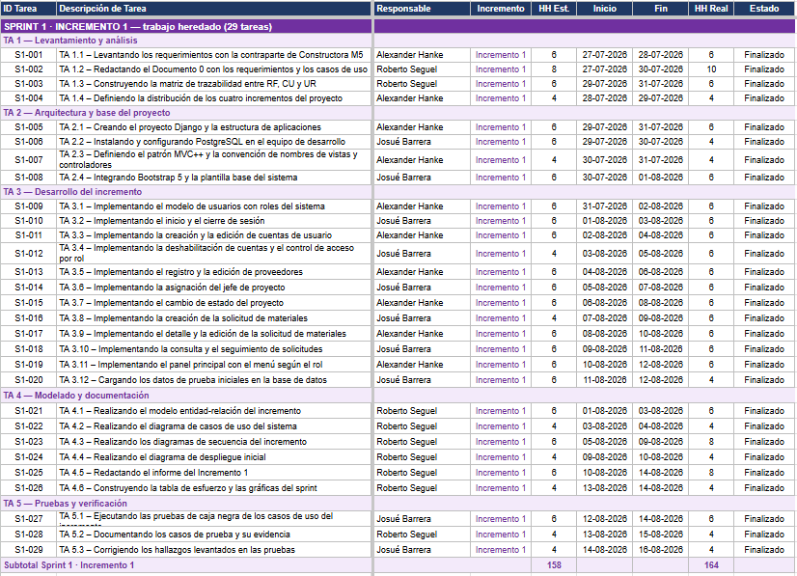
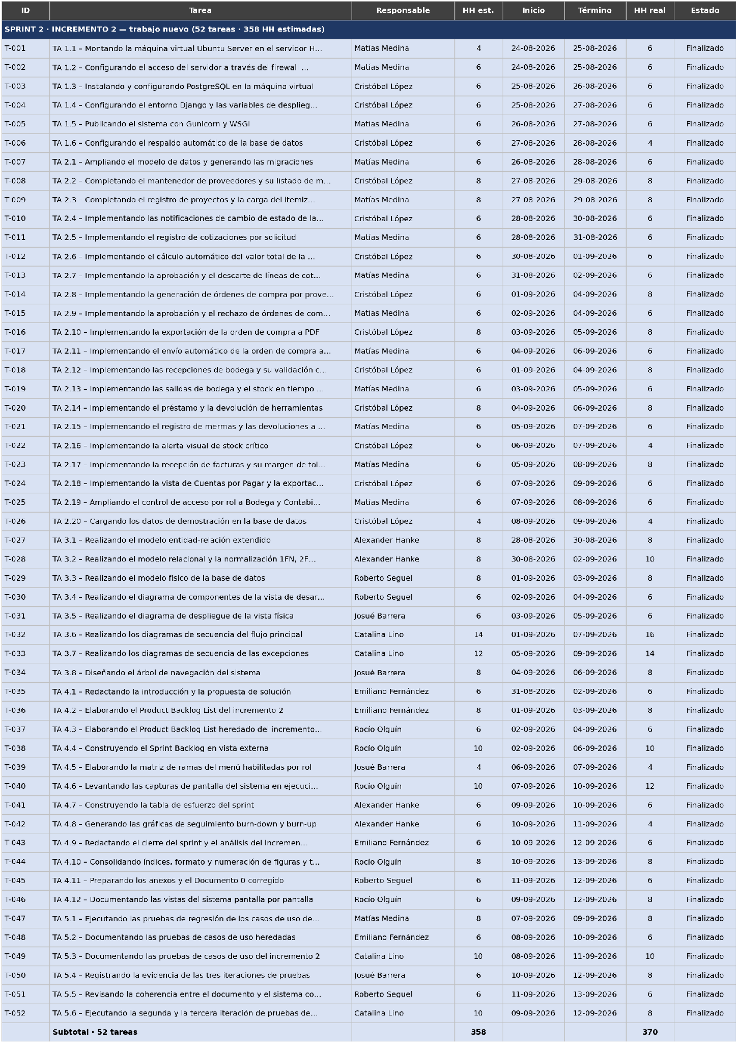
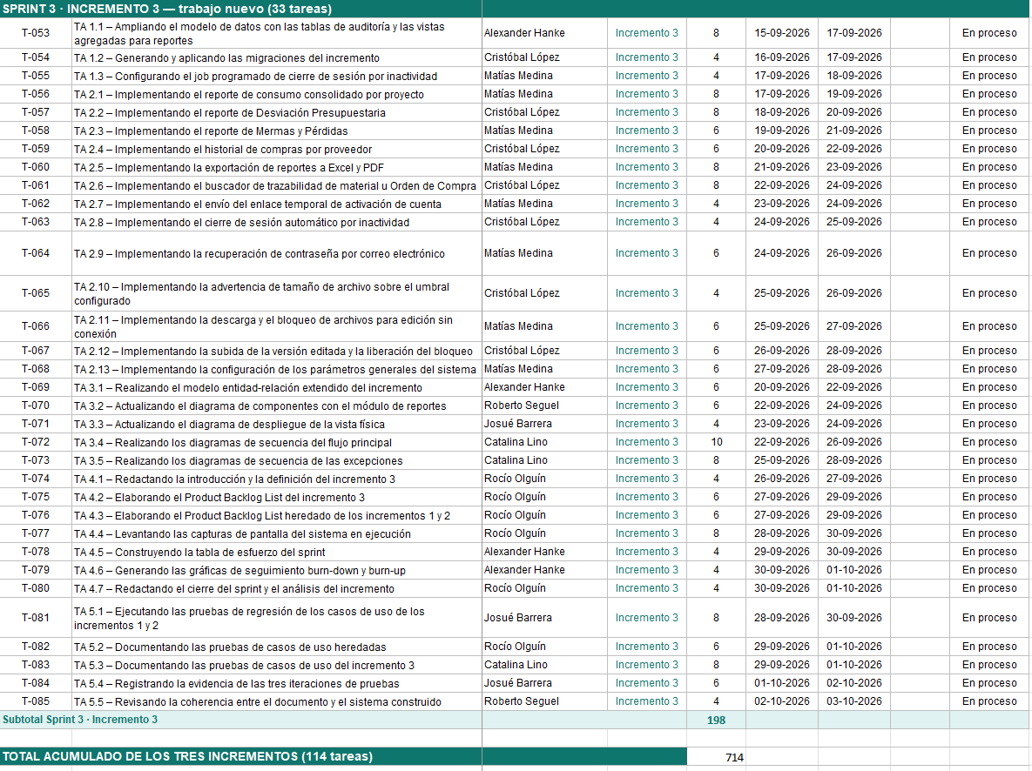

“Fuente: Elaborado por el estudiante de acuerdo con el proyecto”
Para mayor detalle ver el documento “Grupo23_Tablas_de_M5_Sprint3.xlsx”.

2.4. Product Backlog List Heredado del incremento 1 y 2

Conforme a lo indicado por el docente, los requerimientos entregados en los Incrementos 1 y 2 se vuelven a incorporar en este entregable. Su propósito no es volver a desarrollarlos, sino verificar mediante pruebas de regresión, documentadas en el Capítulo 5, que las funcionalidades ya aprobadas siguen operando correctamente después de los cambios introducidos en este sprint, en particular tras la incorporación del módulo de Reportes, Métricas y Trazabilidad, que consulta y consolida datos de todos los módulos anteriores, y la centralización de los parámetros generales del sistema, entre ellos la tolerancia de validación de facturas, el stock mínimo por defecto y el catálogo de tipos de documento, que modifica el comportamiento de validaciones ya existentes en los módulos de Bodega, Facturación y Gestión Documental.
La Tabla 2.5 detalla los casos de uso heredados del Incremento 1 y la Tabla 2.6 detalla los heredados del Incremento 2.

Tabla 2.5: “Casos de uso del incremento 1 sometidos a regresión”.

ID | Nombre del caso de uso | RF | Actores
Módulo 1: Gestión de Proveedores
CU-01 | Registrando nuevo proveedor en el sistema | RF-01 | Adquisiciones o Administrador
CU-02 | Editando datos de contacto de proveedor existente | RF-02 | Adquisiciones o Administrador
Módulo 2: Gestión de Proyectos y Presupuestos Itemizado
CU-09 | Asignando Jefe de Proyecto a obra específica | RF-09 | Administrador
CU-10 | Modificando el estado operativo de un proyecto | RF-10 | Administrador
CU-11 | Bloqueando generación de SM para proyectos finalizados | RF-11 | Sistema
Módulo 3: Solicitud de Materiales Terreno
CU-12 | Creando Solicitud de Materiales | RF-12 | Jefe de Proyecto
CU-13 | Justificando exceso de itemizado en línea de Solicitud de Materiales | RF-13 | Jefe de Proyecto
CU-14 | Adjuntando archivos de respaldo a una Solicitud de Materiales | RF-14 | Jefe de Proyecto
Módulo 4: Adquisiciones y Cotizaciones
CU-16 | Consultando bandeja de entrada de Solicitudes de Materiales | RF-16 | Adquisiciones
Módulo 9: Seguridad, Auditoría y Gestión Documental
CU-48 | Autenticándose en el sistema | RF-47 | Usuario
CU-49 | Creando cuenta de usuario | RF-48 | Administrador
CU-50 | Editando cuenta de usuario | RF-48 | Administrador
CU-51 | Deshabilitando cuenta de usuario | RF-48 | Administrador
CU-53 | Registrando log de auditoría | RF-50 | Sistema
CU-54 | Almacenando archivos digitales de proyecto | RF-51 | Administrador, Adquisición, Contabilidad o Jefe de Proyecto

Fuente: Elaborado por los estudiantes de acuerdo con el proyecto.

Tabla 2.6: “Casos de uso del incremento 2 sometidos a regresión”.

ID | Nombre del caso de uso | RF | Actores
Módulo 1: Gestión de Proveedores
CU-03 | Agregando materiales al listado de un proveedor existente | RF-03 | Adquisiciones o Administrador
CU-04 | Marcando material como no disponible en listado de proveedor | RF-04 | Adquisiciones o Administrador
CU-05 | Editando material en listado de proveedor existente | RF-05 | Adquisiciones o Administrador
CU-06 | Inactivando proveedor en el sistema | RF-06 | Adquisiciones o Administrador
Módulo 2: Gestión de Proyectos y Presupuestos Itemizado
CU-07 | Registrando nuevo proyecto en el sistema | RF-07 | Administrador
CU-08 | Cargando itemizado presupuestado de proyecto | RF-08 | Administrador
Módulo 3: Solicitud de Materiales Terreno
CU-15 | Notificando cambios de estado de una Solicitud de Materiales | RF-15 | Sistema
Módulo 4: Adquisiciones y Cotizaciones
CU-17 | Registrando cotización para una Solicitud de Materiales | RF-17 | Adquisiciones
CU-18 | Calculando valor total de una cotización | RF-18 | Sistema
CU-19 | Aprobando línea de cotización por material | RF-19 | Adquisiciones
CU-20 | Actualizando estado de SM y habilitando Orden de Compra | RF-20 | Sistema
Módulo 5: Generación de Órdenes de Compra
CU-21 | Generando Orden de Compra desde una SM | RF-21 | Adquisiciones
CU-22 | Aprobando o rechazando borrador de Orden de Compra | RF-22 | Jefe de Proyecto
CU-23 | Editando Orden de Compra rechazada | RF-23 | Adquisiciones
CU-24 | Exportando Orden de Compra a PDF | RF-24 | Adquisiciones
CU-25 | Enviando Orden de Compra al proveedor | RF-25 | Sistema
Módulo 6: Gestión de Inventario y Bodega
CU-26 | Registrando entrada de materiales por recepción de proveedor | RF-26 | Bodega
CU-27 | Registrando entrada de materiales por devolución desde proyecto | RF-26 | Bodega
CU-28 | Validando cantidad recibida contra Orden de Compra | RF-27 | Sistema
CU-29 | Registrando salida de materiales o herramientas de bodega | RF-28 | Bodega
CU-30 | Actualizando stock disponible en tiempo real | RF-29 | Sistema
CU-31 | Gestionando préstamos de herramientas | RF-30 | Bodega
CU-32 | Registrando devolución de herramienta prestada | RF-31 | Bodega
CU-33 | Registrando mermas o pérdidas | RF-32 | Bodega
CU-34 | Registrando devolución de materiales o herramientas a proveedor | RF-33 | Bodega
CU-35 | Alertando stock crítico bajo el mínimo | RF-34 | Sistema
CU-36 | Actualizando estado de recepción de Orden de Compra | RF-35 | Adquisiciones
CU-37 | Consultando estado de recepción de Órdenes de Compra en una SM | RF-36 | Jefe de Proyecto o Adquisiciones
Módulo 7: Facturación y Contabilidad
CU-38 | Recepcionando factura de proveedor | RF-37 | Contabilidad
CU-39 | Desbloqueando registro de factura fuera de tolerancia | RF-38 | Administración
CU-40 | Consultando vista de Cuentas por Pagar | RF-39 | Contabilidad
CU-41 | Exportando listado de facturas a CSV | RF-40 | Contabilidad

Fuente: Elaborado por los estudiantes de acuerdo con el proyecto.

2.5 Sprint Backlog: Vista externa

Los 13 requerimientos funcionales del incremento se materializan en 13 casos de uso. La relación es uno a uno en los requerimientos específicos de este incremento. La especificación extendida de cada caso de uso se encuentra en el Documento 0 y se retoma, junto con sus diagramas de secuencia y sus pruebas de caja negra, en el Capítulo 3 y 5 de este informe.

Tabla 2.7: “CU-42 —Consultando reporte de consumo consolidado por proyecto.”

CU-42 —Consultando reporte de consumo consolidado por proyecto
Nombre | Consultando reporte de consumo consolidado por proyecto.
Actores | Jefe de Proyecto, Adquisiciones o Administración.
Requerimiento | RF-41.
Resumen | El actor consulta un reporte de consumo consolidado por proyecto: total de materiales solicitados, materiales despachados, costos unitarios y costo total a la fecha, restringido a los proyectos asignados en el caso del Jefe de Proyecto.
Frecuencia | Media.
Precondiciones | El usuario debe estar autenticado con alguno de los roles indicados.
Flujo Principal | El actor accede al módulo de Reportes y selecciona "Consumo Consolidado por Proyecto". El actor selecciona el proyecto a consultar [Excepción 1]. El sistema genera y despliega el reporte con el total de materiales solicitados, materiales despachados, costos unitarios y costo total a la fecha.
Excepciones | Excepción 1: El actor tiene rol Jefe de Proyecto e intenta consultar un proyecto al que no está asignado. El sistema restringe el listado de proyectos disponibles solo a los asignados a ese actor.
Poscondiciones | El actor visualiza el reporte de consumo consolidado del proyecto seleccionado.
Dependencias | —

Fuente: Elaboración a partir de datos de entrevistas, 2026.

Tabla 2.8: “CU-43 —Consultando reporte de Desviación Presupuestaria.”

CU-43 — Consultando reporte de Desviación Presupuestaria
Nombre | Consultando reporte de Desviación Presupuestaria.
Actores | Jefe de Proyecto, Adquisiciones o Administración.
Requerimiento | RF-42.
Resumen | El actor consulta un reporte gráfico y tabular de Desviación Presupuestaria, comparando el itemizado presupuestario original de un proyecto versus lo realmente comprado y consumido.
Frecuencia | Media.
Precondiciones | El proyecto debe contar con un itemizado cargado.
Flujo Principal | El actor accede al módulo de Reportes y selecciona "Desviación Presupuestaria". El actor selecciona el proyecto a consultar [Excepción 1]. El sistema genera y despliega el reporte gráfico y tabular comparando las cantidades del itemizado original versus lo realmente comprado y consumido por obra.
Excepciones | Excepción 1: El proyecto seleccionado no tiene itemizado cargado. El sistema informa que no hay datos suficientes para generar el reporte.
Poscondiciones | El actor visualiza el reporte de desviación presupuestaria del proyecto seleccionado.
Dependencias | —

Fuente: Elaboración a partir de datos de entrevistas, 2026.

Tabla 2.9: “CU-44 —Consultando reporte de Mermas y Pérdidas.”

CU-44 — Consultando reporte de Mermas y Pérdidas
Nombre | Consultando reporte de Mermas y Pérdidas.
Actores | Jefe de Proyecto, Adquisiciones o Administración.
Requerimiento | RF-43.
Resumen | El actor consulta un reporte específico de "Mermas y Pérdidas", filtrable por proyecto y rango de fechas, mostrando la valorización económica del material perdido.
Frecuencia | Baja.
Precondiciones | El usuario debe estar autenticado con alguno de los roles indicados.
Flujo Principal | El actor accede al módulo de Reportes y selecciona "Mermas y Pérdidas". El actor define los filtros de proyecto y rango de fechas [Excepción 1]. El sistema genera y despliega el reporte con la valorización económica del material perdido en el periodo filtrado.
Excepciones | Excepción 1: No existen mermas o pérdidas registradas para los filtros seleccionados. El sistema muestra el reporte vacío con un mensaje indicativo.
Poscondiciones | El actor visualiza el reporte de mermas y pérdidas filtrado.
Dependencias | CU-33.

Fuente: Elaboración a partir de datos de entrevistas, 2026.

Tabla 2.10: “CU-45 —Consultando historial de compras por proveedor.”

CU-45 — Consultando historial de compras por proveedor
Nombre | Consultando historial de compras por proveedor.
Actores | Adquisiciones o Administración.
Requerimiento | RF-44.
Resumen | El actor consulta un historial de compras agrupado por proveedor, mostrando el volumen de transacciones y el monto total adquirido en un periodo determinado.
Frecuencia | Media.
Precondiciones | El usuario debe estar autenticado con rol Adquisiciones o Administración.
Flujo Principal | El actor accede al módulo de Reportes y selecciona "Historial de Compras por Proveedor". El actor define el periodo a consultar [Excepción 1]. El sistema genera y despliega el historial agrupado por proveedor, con el volumen de transacciones y el monto total adquirido en el periodo.
Excepciones | Excepción 1: No existen compras registradas en el periodo seleccionado. El sistema muestra el reporte vacío con un mensaje indicativo.
Poscondiciones | El actor visualiza el historial de compras agrupado por proveedor.
Dependencias | CU-25.

Fuente: Elaboración a partir de datos de entrevistas, 2026.

Tabla 2.11: “CU-46 —Exportando reportes a Excel o PDF.”

CU-46 — Exportando reportes a Excel o PDF
Nombre | Exportando reportes a Excel o PDF.
Actores | Jefe de Proyecto, Adquisiciones o Administración.
Requerimiento | RF-45.
Resumen | El actor exporta cualquiera de los reportes generados a formato Excel XLSX o PDF.
Frecuencia | Media.
Precondiciones | El actor debe tener un reporte generado en pantalla.
Flujo Principal | El actor, con un reporte generado en pantalla, selecciona la opción "Exportar" y elige el formato deseado, XLSX o PDF [Excepción 1]. El sistema genera el archivo en el formato seleccionado y lo entrega al actor para su descarga.
Excepciones | Excepción 1: El actor no selecciona un formato válido. El sistema exige elegir entre XLSX o PDF antes de generar el archivo.
Poscondiciones | El archivo del reporte queda disponible para el actor en el formato seleccionado.
Dependencias | CU-42, CU-43, CU-44, CU-45.

Fuente: Elaboración a partir de datos de entrevistas, 2026.

Tabla 2.12: “CU-47 —Buscando trazabilidad de material u Orden de Compra.”

CU-47 — Buscando trazabilidad de material u Orden de Compra
Nombre | Buscando trazabilidad de material u Orden de Compra.
Actores | Jefe de Proyecto, Adquisiciones o Administración.
Requerimiento | RF-46.
Resumen | El actor utiliza un buscador de trazabilidad que, al ingresar un código de material u OC, muestra el ciclo de vida completo: quién lo pidió, cuándo se cotizó, a quién se compró y el estado final de su recepción.
Frecuencia | Baja.
Precondiciones | El código de material u Orden de Compra ingresado debe existir en el sistema.
Flujo Principal | El actor accede al buscador de trazabilidad e ingresa un código de material o de Orden de Compra [Excepción 1]. El sistema recupera y despliega el ciclo de vida completo asociado: quién lo solicitó, cuándo se cotizó, a qué proveedor se compró y el estado final de su recepción.
Excepciones | Excepción 1: El código ingresado no existe en el sistema. El sistema informa que no se encontraron coincidencias.
Poscondiciones | El actor visualiza el ciclo de vida completo del material u Orden de Compra consultado.
Dependencias | —

Fuente: Elaboración a partir de datos de entrevistas, 2026.

Tabla 2.13: “CU-52— Enviando enlace temporal de activación de cuenta.”

CU-52 — Enviando enlace temporal de activación de cuenta.
Nombre | Enviando enlace temporal de activación de cuenta.
Actores | Sistema.
Requerimiento | RF-49.
Resumen | El sistema envía automáticamente un enlace temporal al correo electrónico del nuevo usuario al momento de crear su cuenta, para que este defina su contraseña inicial.
Frecuencia | Media.
Precondiciones | Una cuenta de usuario debe haber sido creada.
Flujo Principal | El sistema detecta la creación de una nueva cuenta de usuario. El sistema genera un enlace temporal de activación y lo envía automáticamente al correo electrónico institucional registrado del nuevo usuario [Excepción 1].
Excepciones | Excepción 1: El envío del correo falla. El sistema reintenta el envío y, de persistir el error, notifica al Administrador que creó la cuenta.
Poscondiciones | El nuevo usuario recibe el enlace temporal para definir su contraseña inicial.
Dependencias | —

Fuente: Elaboración a partir de datos de entrevistas, 2026.

Tabla 2.14: “CU-55— Cerrando sesión automáticamente por inactividad.”

CU-55 — Cerrando sesión automáticamente por inactividad.
Nombre | Cerrando sesión automáticamente por inactividad.
Actores | Sistema.
Requerimiento | RF-52.
Resumen | El sistema fuerza el cierre de sesión automático de un usuario tras 30 minutos de inactividad en la plataforma.
Frecuencia | Media.
Precondiciones | Un usuario debe tener una sesión activa en la plataforma.
Flujo Principal | El sistema monitorea la actividad del usuario dentro de la sesión activa. El sistema detecta 30 minutos consecutivos sin actividad registrada [Excepción 1]. El sistema cierra la sesión automáticamente y redirige al actor a la pantalla de inicio de sesión.
Excepciones | Excepción 1: El usuario retoma actividad antes de cumplirse los 30 minutos. El sistema reinicia el conteo de inactividad sin cerrar la sesión.
Poscondiciones | La sesión del usuario queda cerrada tras el periodo de inactividad, requiriendo una nueva autenticación.
Dependencias | CU-48.

Fuente: Elaboración a partir de datos de entrevistas, 2026.

Tabla 2.15: “CU-56— Recuperando contraseña.”

CU-56 — Recuperando contraseña.
Nombre | Recuperando contraseña.
Actores | Usuario.
Requerimiento | RF-53.
Resumen | El usuario recupera el acceso a su cuenta mediante el envío de un enlace temporal a su correo electrónico registrado.
Frecuencia | Media.
Precondiciones | El usuario debe tener una cuenta registrada en el sistema.
Flujo Principal | El actor accede a la pantalla de inicio de sesión y selecciona "¿Olvidaste tu contraseña?". El actor ingresa su correo electrónico institucional [Excepción 1]. El sistema envía un enlace temporal de recuperación al correo registrado. El actor accede al enlace y define una nueva contraseña.
Excepciones | Excepción 1: El correo ingresado no corresponde a ninguna cuenta registrada. El sistema muestra un mensaje genérico de confirmación de envío, sin revelar si el correo existe o no.
Poscondiciones | El actor queda con una nueva contraseña definida, con acceso restablecido a su cuenta.
Dependencias | —

Fuente: Elaboración a partir de datos de entrevistas, 2026.

Tabla 2.16: “CU-57— Advirtiendo tamaño de archivo sobre el umbral.”

CU-57 — Advirtiendo tamaño de archivo sobre el umbral.
Nombre | Advirtiendo tamaño de archivo sobre el umbral.
Actores | Sistema.
Requerimiento | RF-54.
Resumen | El sistema advierte al usuario cuando el tamaño de un archivo o conjunto de archivos supera un umbral configurable, ofreciendo la opción de comprimir o reducir la resolución antes de completar la carga.
Frecuencia | Media.
Precondiciones | Un actor debe estar cargando uno o más archivos en el sistema.
Flujo Principal | El sistema recibe uno o más archivos en proceso de carga. El sistema compara el tamaño total contra el umbral configurable definido por Administración [Excepción 1]. El sistema permite continuar con la carga.
Excepciones | Excepción 1: El tamaño supera el umbral configurado. El sistema advierte al actor y le ofrece comprimir o reducir la resolución de los archivos antes de completar la carga.
Poscondiciones | La carga se completa dentro del umbral permitido, comprimida o reducida si correspondía.
Dependencias | —

Fuente: Elaboración a partir de datos de entrevistas, 2026.

Tabla 2.17: “CU-58— Descargando y bloqueando archivo para edición offline.”

CU-58 — Descargando y bloqueando archivo para edición offline.
Nombre | Descargando y bloqueando archivo para edición offline.
Actores | Administrador, Adquisición, Contabilidad o Jefe de Proyecto.
Requerimiento | RF-55.
Resumen | El usuario descarga contenido de trabajo hacia su equipo local para editarlo sin conexión al servidor, quedando el archivo bloqueado para otros usuarios mientras esté descargado.
Frecuencia | Media.
Precondiciones | El archivo debe estar disponible y no encontrarse ya bloqueado por otro usuario.
Flujo Principal | El actor accede al archivo de trabajo y selecciona "Descargar para Edición Offline" [Excepción 1]. El sistema descarga el archivo al equipo local del actor y lo bloquea para edición por parte de otros usuarios.
Excepciones | Excepción 1: El archivo ya se encuentra bloqueado por otro usuario. El sistema informa quién lo tiene bloqueado e impide la descarga en modo edición.
Poscondiciones | El archivo queda descargado en el equipo local del actor y bloqueado para otros usuarios.
Dependencias | —

Fuente: Elaboración a partir de datos de entrevistas, 2026.

Tabla 2.18: “CU-59—Subiendo versión editada y liberando bloqueo.”

CU-59 — Subiendo versión editada y liberando bloqueo.
Nombre | Subiendo versión editada y liberando bloqueo.
Actores | Administrador, Adquisición, Contabilidad o Jefe de Proyecto.
Requerimiento | RF-56.
Resumen | El usuario sube la versión editada de un archivo de vuelta al sistema una vez finalizada la edición sin conexión, liberando el bloqueo.
Frecuencia | Media.
Precondiciones | El actor debe tener el archivo bloqueado a su nombre por una descarga previa.
Flujo Principal | El actor selecciona "Subir Versión Editada" sobre el archivo que tiene bloqueado. El actor selecciona el archivo editado desde su equipo local [Excepción 1]. El sistema reemplaza la versión anterior por la versión editada y libera el bloqueo.
Excepciones | Excepción 1: El archivo seleccionado no corresponde al mismo tipo o formato del archivo originalmente descargado. El sistema rechaza la subida e informa el formato esperado.
Poscondiciones | El archivo queda actualizado con la versión editada y disponible nuevamente para otros usuarios.
Dependencias | CU-58.

Fuente: Elaboración a partir de datos de entrevistas, 2026.

Tabla 2.19: “CU-60—Configurando parámetros generales del sistema.”

CU-60 — Configurando parámetros generales del sistema
Nombre | Configurando parámetros generales del sistema.
Actores | Administración.
Requerimiento | RF-57.
Resumen | El usuario de Administración configura, desde el módulo de Seguridad y Administración, los parámetros generales del sistema: margen de tolerancia para validación de facturas, nivel de stock mínimo por defecto, umbral de tamaño de archivo, y el catálogo de tipos de documento disponibles para el almacenamiento de archivos de proyecto.
Frecuencia | Baja.
Precondiciones | El usuario debe estar autenticado con rol Administración.
Flujo Principal | El actor accede al módulo de Seguridad y Administración y selecciona "Parámetros Generales". El sistema despliega los campos configurables: margen de tolerancia para la validación de facturas respecto a la OC asociada, nivel de stock mínimo por defecto para alertas de materiales críticos, umbral de tamaño de archivo para advertencias de carga, y el catálogo de tipos de documento disponible para la carga de archivos de proyecto [Excepción 1]. El actor modifica los valores necesarios, o agrega, edita o deshabilita un tipo de documento del catálogo [Excepción 2]. El actor confirma. El sistema almacena los nuevos parámetros y el catálogo actualizado, aplicándolos a las validaciones y formularios correspondientes.
Excepciones | Excepción 1: El actor ingresa un valor no numérico o fuera de rango válido para algún parámetro. El sistema bloquea el guardado y marca el campo inválido.  Excepción 2: El actor intenta deshabilitar un tipo de documento que ya tiene archivos asociados. El sistema permite la deshabilitación sin afectar los archivos ya clasificados con ese tipo.
Poscondiciones | Los parámetros generales del sistema y el catálogo de tipos de documento quedan actualizados y disponibles para las validaciones y formularios que dependen de ellos.
Dependencias | —

Fuente: Elaboración a partir de datos de entrevistas, 2026.

3. METODOLOGÍA DE DESARROLLO SCRUM++ Y VISTAS ARQUITECTÓNICAS

Este capítulo describe la arquitectura del sistema mediante el modelo de vistas 4+1. La vista lógica corresponde a los datos del sistema, de la vista de desarrollo, de la organización del código por capas y de la vista física, a la infraestructura de despliegue. La vista de proceso se desarrolla mediante los diagramas de secuencia presentados en el Capítulo 4, y la vista de escenarios corresponde a los propios casos de uso, que guían y dan cohesión a las demás vistas.

Bajo el marco ágil Scrum++, el diseño se materializa con el patrón de arquitectura MVC++, adaptado al ambiente web bajo la denominación MVC++ Web. Este patrón separa la aplicación en tres componentes: Vista, Controlador y Modelo. La Vista se identifica con el prefijo V_ y el Controlador con el prefijo C_, y se establece que la vista sólo se comunica con el modelo a través de su controlador.

3.1. Vista lógica: Modelo físico y modelo de datos

El modelo físico detalla la estructura de persistencia implementada en PostgreSQL. Atendiendo a la observación del docente, la figura siguiente presenta un único modelo con las veinticuatro tablas del sistema, distinguiendo por color la evolución de cada incremento: en morado se representan las seis tablas heredadas del Incremento 1 que no sufrieron modificaciones; en azul, las once tablas heredadas del Incremento 2 que se mantienen sin cambios; y en cian, las tablas nuevas y las tablas heredadas que fueron modificadas en el Incremento 3.

Las seis tablas heredadas del Incremento 1 que se mantienen sin modificaciones son usuarios_perfiljefeproyecto, usuarios_perfilencargadoadquisiciones, usuarios_perfilbodeguero, proveedores_proveedor, proyectos_proyecto_responsables y solicitudes_solicituddetalle. Estas conservan su estructura, ya que continúan siendo utilizadas por las funcionalidades de los incrementos posteriores sin requerir nuevos atributos.

Las once tablas heredadas del Incremento 2 que permanecen sin cambios corresponden a adquisiciones_cotizacion, adquisiciones_cotizacionlinea, adquisiciones_ordencompra, adquisiciones_ordencompradetalle, inventario_movimientobodega, inventario_prestamoherramienta, inventario_material, proyectos_itemizado, proyectos_proyecto, facturacion_factura y facturacion_factura_ordenes. Estas tablas mantienen la estructura implementada en el Incremento 2 y continúan dando soporte a los procesos de adquisiciones, inventario, facturación y gestión de proyectos.

En el Incremento 3 se modifican dos tablas heredadas. En usuarios_usuario se incorpora el campo foto, permitiendo almacenar la fotografía asociada al perfil del usuario. Por otra parte, en solicitudes_solicitudmaterial se agrega el campo motivo_rechazo, necesario para registrar la justificación asociada al rechazo de una solicitud, manteniendo además los campos estado y fecha_cambio_estado incorporados en el Incremento 2.

El Incremento 3 incorpora además cinco tablas nuevas. La tabla auditoria_registroauditoria permite mantener una bitácora de las acciones realizadas en el sistema, registrando información como el usuario responsable, la acción ejecutada, el módulo involucrado, su descripción, referencia y fecha. La tabla usuarios_solicitudcambioperfil permite registrar las solicitudes realizadas por los usuarios para modificar información de su perfil, incluyendo el campo solicitado, su valor actual y el valor requerido, además del estado y la respuesta de la solicitud.

La tabla usuarios_parametrosistema centraliza los parámetros generales configurables del sistema, reemplazando la estructura anterior utilizada para este propósito y permitiendo almacenar valores como la tolerancia de facturación, el stock mínimo por defecto, el umbral de archivo y la fecha de actualización. La tabla proyectos_archivoproyecto permite gestionar los archivos asociados a cada proyecto, incorporando información de subida, observaciones y control de bloqueo y versiones. Finalmente, proyectos_tipodocumento implementa el catálogo de tipos de documentos que pueden asociarse a los archivos de los proyectos.

En consecuencia, el modelo físico del Incremento 3 mantiene la estructura funcional desarrollada en los incrementos anteriores, incorporando nuevas capacidades relacionadas con auditoría, gestión de cambios de perfil, parametrización, administración documental y control de versiones, además de las modificaciones puntuales requeridas para soportar los nuevos casos de uso. La evolución del modelo conserva las relaciones existentes y agrega las nuevas estructuras necesarias para que estas funcionalidades puedan persistir su información en la base de datos.

Figura 3.1: “Modelo físico del sistema”.

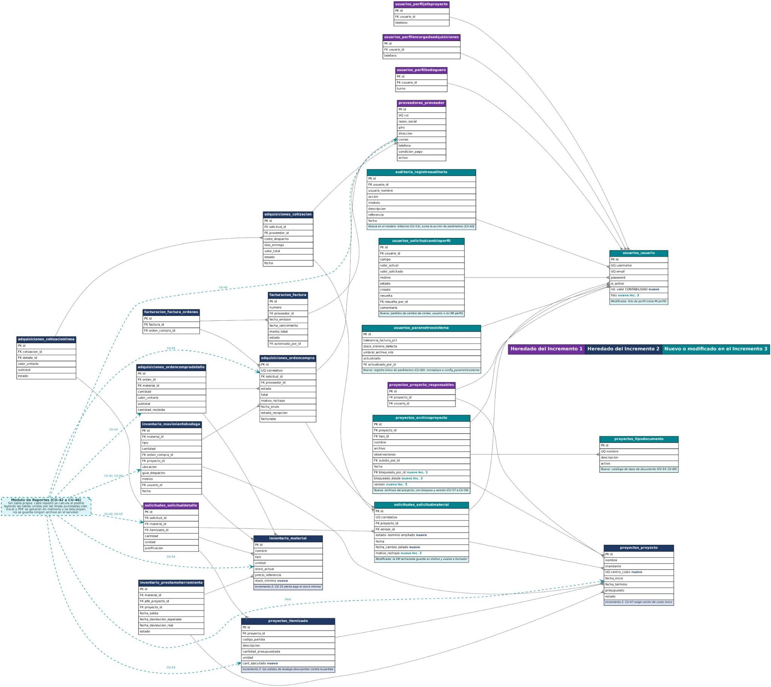

Fuente: Elaborado por los estudiantes de acuerdo con el proyecto.
Para mayor detalle ver el documento “Modelo Físico.jpeg” .

3.2. Vista de desarrollo: Diagrama de componentes

El sistema mantiene la arquitectura por capas sobre el framework Django, cuyo patrón Modelo-Vista-Template materializa la arquitectura MVC++ Web adoptada en el diseño. Este incremento no altera el patrón, el cual extiende la organización existente con cuatro aplicaciones nuevas, las cuales serían “cotizaciones, órdenes de compra, inventario y facturación”, y a su vez conviven con las ya entregadas: “usuarios, proveedores, proyectos y solicitudes".

Conforme a MVC++, no existe conexión directa entre la vista y el modelo, de modo que toda comunicación pasa por el controlador.

3.2.1. Capa visual

La interfaz se construye con plantillas de Django renderizadas en el servidor y estilizadas con Bootstrap 5, utilizando HTML5, CSS3 y JavaScript como tecnologías base. Estas plantillas presentan un menú de navegación que se adapta dinámicamente según el rol del usuario autenticado. En este incremento se incorporan las ramas correspondientes a Cotizaciones, Órdenes de Compra, Bodega y Contabilidad.

3.2.2. Capa de controladores

La lógica de negocio reside en las vistas y formularios de Django, encargados del enrutamiento, la validación de datos, el control de acceso por rol y la orquestación de las operaciones sobre el modelo. En este incremento la capa de controladores concentra las reglas de mayor complejidad del proyecto: el cálculo del valor total de una cotización, el descarte automático de las líneas no aprobadas, la generación de una Orden de Compra por proveedor a partir de las líneas aprobadas, la validación de la cantidad recibida contra la cantidad ordenada, y la validación del monto de la factura contra el monto de la OC dentro del margen de tolerancia parametrizable.

El control de acceso continúa implementándose mediante el mixin y el decorador reutilizables denominados en conjunto C_RolRequeridoMixin, ampliados para cubrir los roles Bodega y Contabilidad, que en este incremento pasan a tener funcionalidad efectiva.

3.2.3. Capa de tablas

La persistencia se realiza sobre PostgreSQL, motor relacional que garantiza la integridad referencial mediante claves foráneas y restricciones de unicidad. Este incremento suma restricciones nuevas, las cuales serían el correlativo único de Orden de Compra, la unicidad del centro de costo por proyecto, la unicidad del número de factura por proveedor y la restricción que impide aprobar más de una línea de cotización por material dentro de una misma Solicitud de Materiales.

3.2.4. Diagrama de componentes general del sistema

La figura siguiente presenta la organización de los componentes de software del sistema y sus dependencias. La arquitectura MVC++ Web se hereda del Incremento 1 y no cambia, por lo que la mayor parte del diagrama va en morado. En azul aparece únicamente lo que este incremento agrega las aplicaciones adquisiciones y facturacion con sus vistas y controladores, las ramas nuevas del menú, el mixin C_RolRequeridoMixin ampliado a los roles Bodega y Contabilidad, el registro de las aplicaciones nuevas en config.settings y las dos dependencias externas que incorpora el circuito de compra: reportlab, para exportar la Orden de Compra a PDF, y el servicio SMTP que la envía al proveedor.

Figura 3.2: “Diagrama de componentes: en morado lo heredado del Incremento 1 y en azul lo agregado en el Incremento 2”.

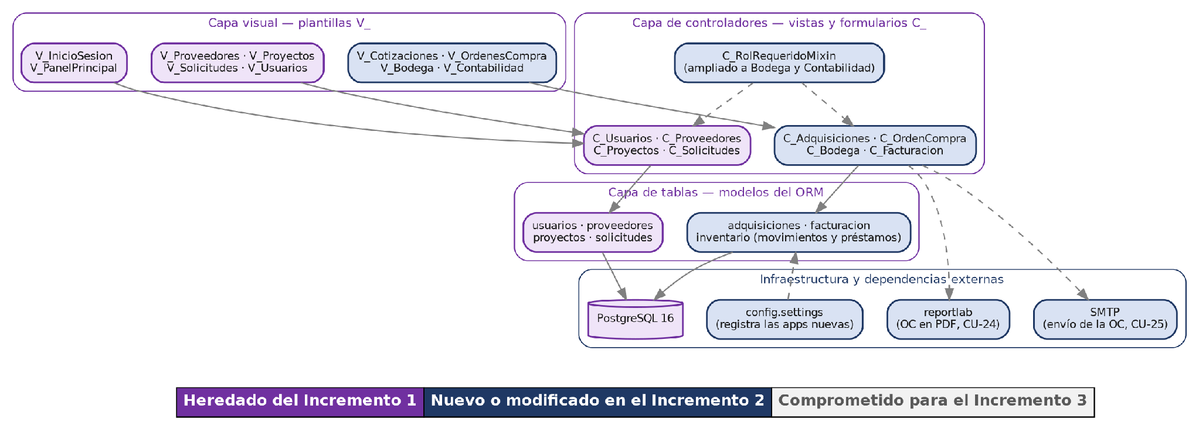

Fuente: Elaborado por los estudiantes de acuerdo con el proyecto.
Para mayor detalle ver el documento “Diagrama de Componentes.png” .

3.3. Vista física: Diagrama de despliegue

La figura siguiente describe la infraestructura de despliegue del sistema, atendiendo también la observación que el docente había formulado sobre este diagrama en el Incremento 1. En morado se mantienen los elementos heredados: los equipos cliente que acceden por navegador, el servidor HP ProLiant DL20 Gen9 con su sistema operativo anfitrión, la aplicación Django y el motor PostgreSQL. En azul aparece lo que incorpora este incremento los cuales serían el cortafuegos Fortinet 30E que reserva la dirección del servidor, la virtualización con VirtualBox y la máquina virtual m5-app sobre Ubuntu Server 24.04 LTS, con nginx y gunicorn al frente de la aplicación, el archivo .env que concentra la configuración sensible, y la estación de administración que accede por SSH y por túnel de pgAdmin. La base de datos escucha sólo en la interfaz de bucle local, de modo que no queda expuesta en la red de la constructora.

Figura 3.3: “Diagrama de despliegue: en morado la infraestructura heredada y en azul la incorporada en el Incremento 2”.

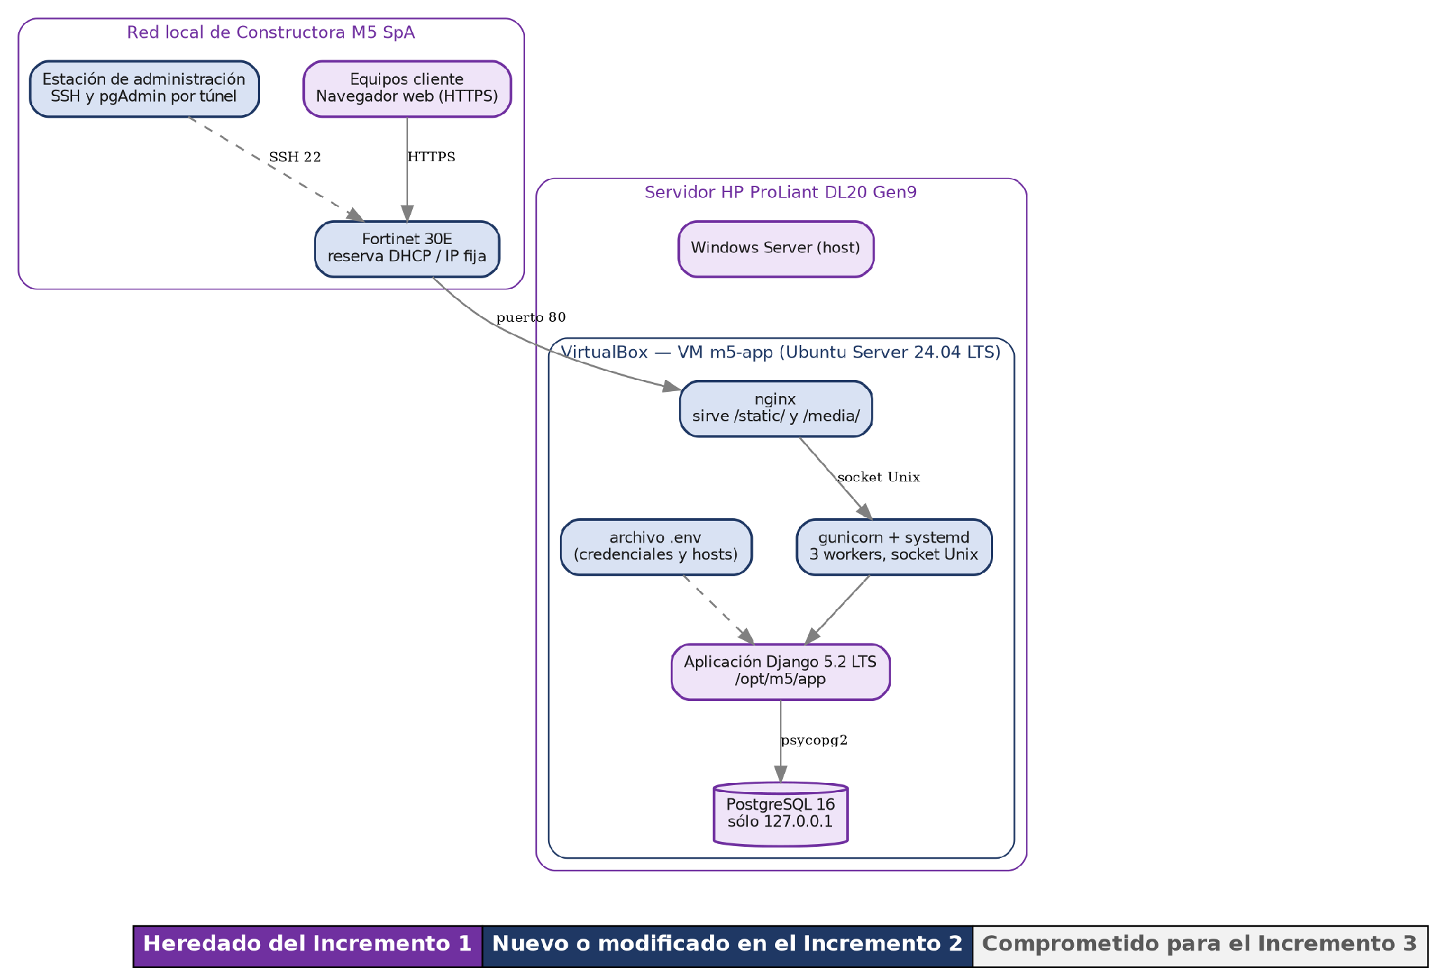

Fuente: Elaborado por los estudiantes de acuerdo con el proyecto.
Para mayor detalle ver el documento “Diagrama de Despliegue.png” .

3.4 Vista proceso: Diagramas de secuencia del diseño

Esta sección desarrolla los diagramas de secuencia que corresponden a los 13 casos de uso del incremento. Esta parte se entiende como la traza de eventos del diseño de comportamiento. Estos diagramas modelan la cooperación entre las vistas, identificadas con el prefijo V_, los controladores, identificados con el prefijo C_, y las tablas del modelo, e incluye sus excepciones separadas por renglón.

3.4.1. CU-42: Consultando reporte de consumo consolidado por proyecto.

El usuario accede a reportes y elige ver el consumo de un proyecto. El sistema verifica el rol del usuario, muestra solo los proyectos permitidos y al elegir uno cruza los materiales solicitados con los despachados para calcular el costo total. Si el usuario intenta consultar un proyecto que no tiene asignado, el sistema bloquea el acceso.

Figura 3.4: “Diagrama de secuencia del CU-42”.

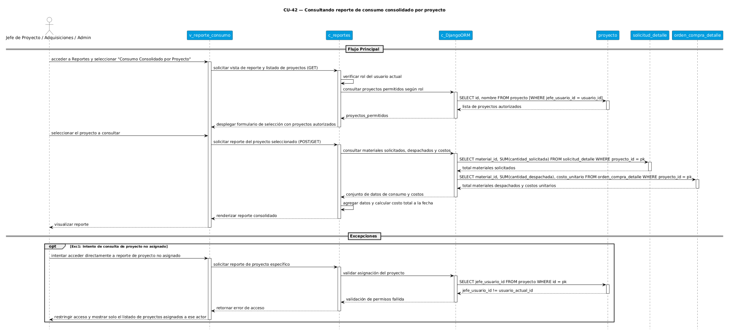

Fuente: Elaborado por los estudiantes de acuerdo con el proyecto.
Para mayor detalle, revisar documento “Diagramas de secuencia.drawio”

3.4.2. CU-43: Consultando reporte de Desviación Presupuestaria.

El usuario elige un proyecto y el sistema recupera el itemizado original junto con lo realmente ejecutado, estructurando una comparación en gráficos y tablas. Si el proyecto no tiene itemizado cargado, se informa que no hay datos suficientes para generar el reporte.

Figura 3.5: “Diagrama de secuencia del CU-43”.

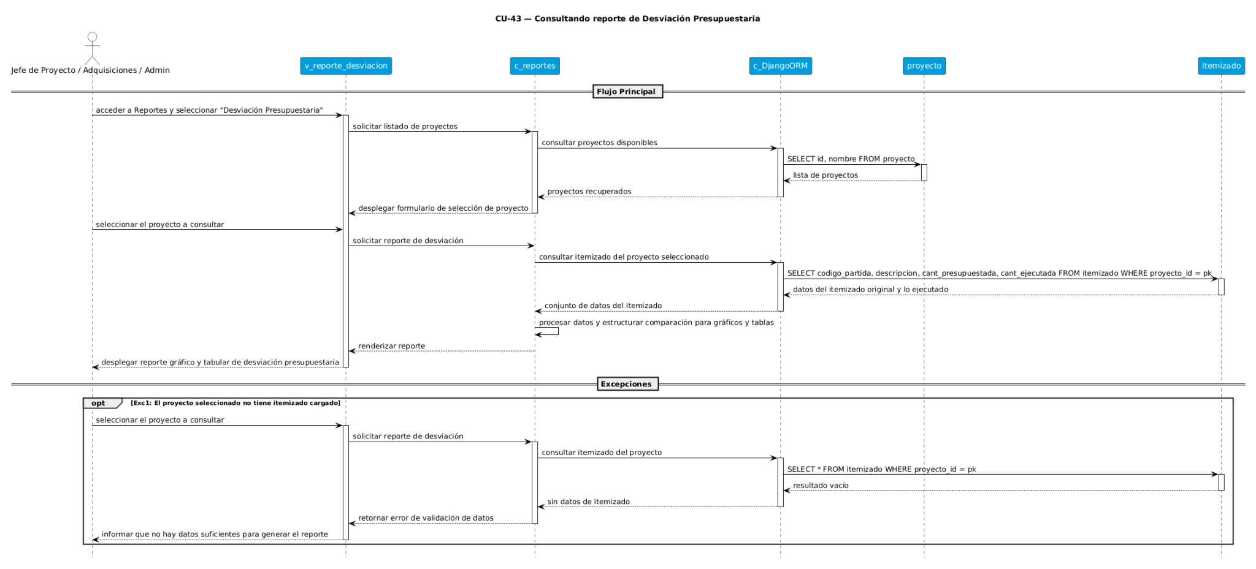

Fuente: Elaborado por los estudiantes de acuerdo con el proyecto.
Para mayor detalle, revisar documento “Diagramas de secuencia.drawio”

3.4.3. CU-44: Consultando reporte de Mermas y Pérdidas.

El usuario define filtros de proyecto y rango de fechas, y el sistema busca las mermas registradas en ese periodo junto con los precios de referencia de los materiales, para mostrar un reporte con la valorización económica de lo perdido. Si no hay registros, se muestra el reporte vacío con un mensaje indicativo.

Figura 3.6: “Diagrama de secuencia del CU-44”.

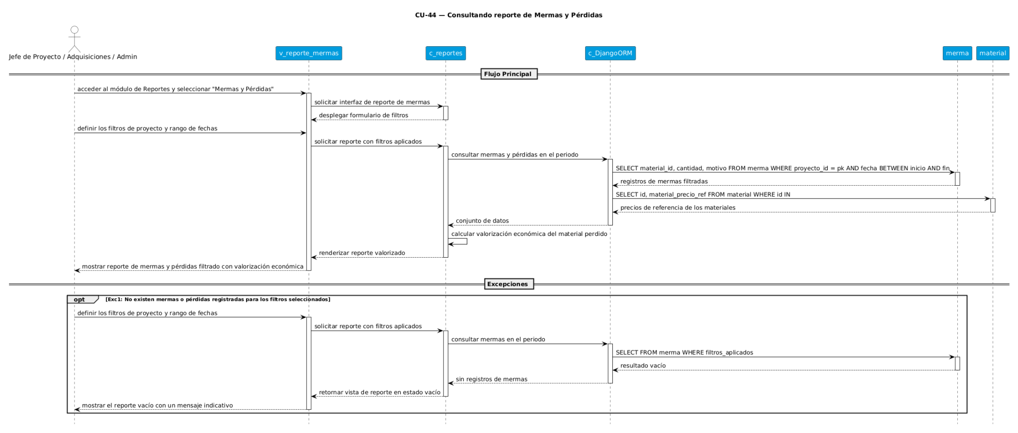

Fuente: Elaborado por los estudiantes de acuerdo con el proyecto.
Para mayor detalle, revisar documento “Diagramas de secuencia.drawio”

3.4.4. CU-45: Consultando historial de compras por proveedor.

El usuario define un periodo y el sistema agrupa las órdenes de compra aprobadas o enviadas por proveedor, calculando volumen y monto total de transacciones. Si no hay compras en ese periodo, se muestra el reporte vacío.

Figura 3.7: “Diagrama de secuencia del CU-45”.

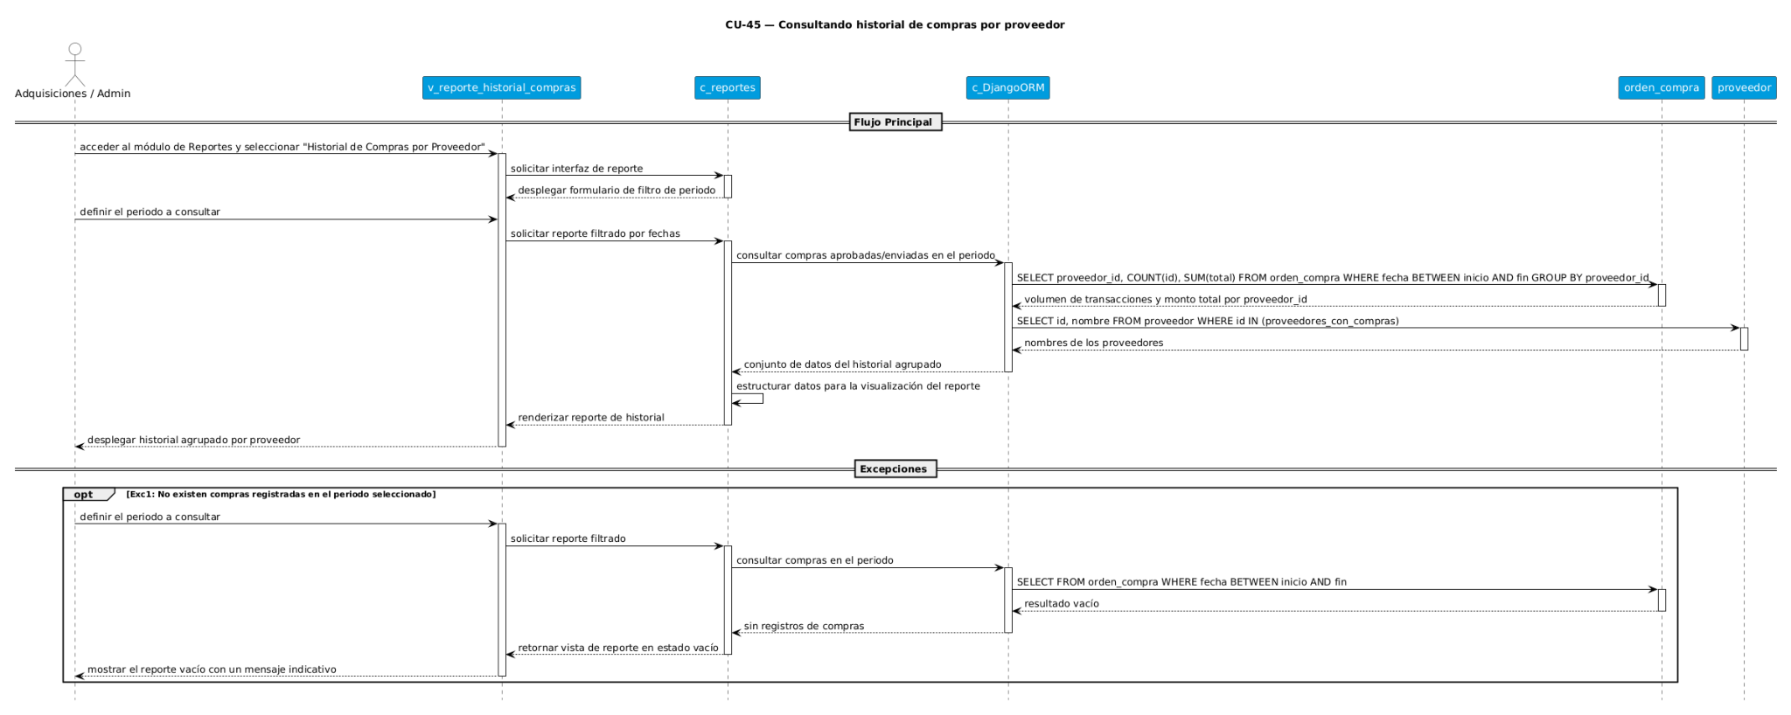

Fuente: Elaborado por los estudiantes de acuerdo con el proyecto.
Para mayor detalle, revisar documento “Diagramas de secuencia.drawio”

3.4.5. CU-46: Exportando reportes a Excel o PDF.

Con un reporte ya generado en pantalla, el usuario elige exportarlo en un formato. El sistema valida el formato elegido, recupera los datos aplicando los mismos filtros vigentes y entrega el archivo para su descarga. Si no se elige un formato válido, se exige seleccionar entre Excel o PDF.

Figura 3.8: “Diagrama de secuencia del CU-46”.

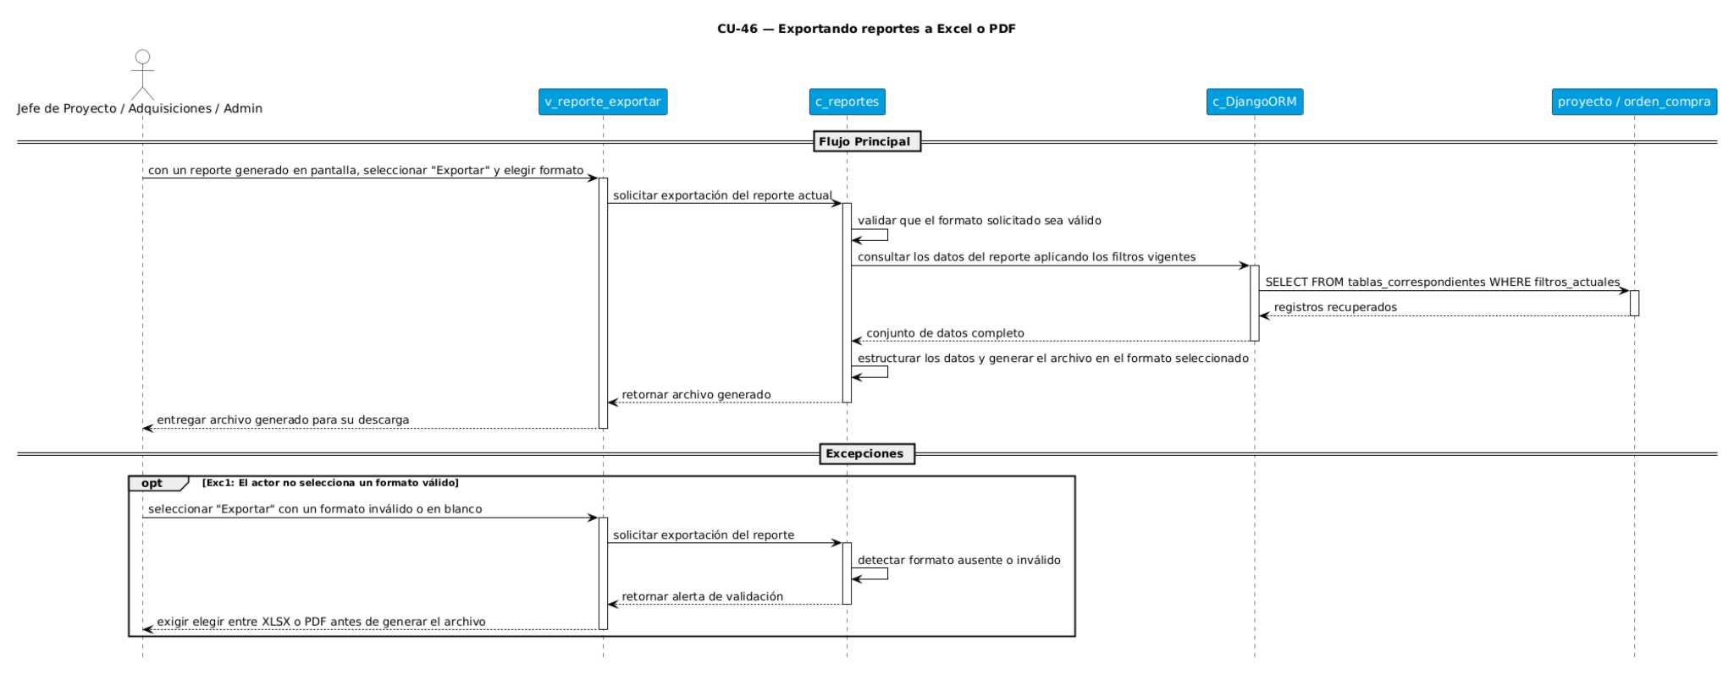

Fuente: Elaborado por los estudiantes de acuerdo con el proyecto.
Para mayor detalle, revisar documento “Diagramas de secuencia.drawio”

3.4.6. CU-47: Buscando trazabilidad de material u Orden de Compra.

El usuario ingresa un código y el sistema busca su existencia, reconstruyendo todo el historial asociado, como solicitudes, cotizaciones y recepciones, para mostrar el ciclo de vida completo. Si el código no existe, se informa que no se encontraron coincidencias.

Figura 3.9: “Diagrama de secuencia del CU-47”.

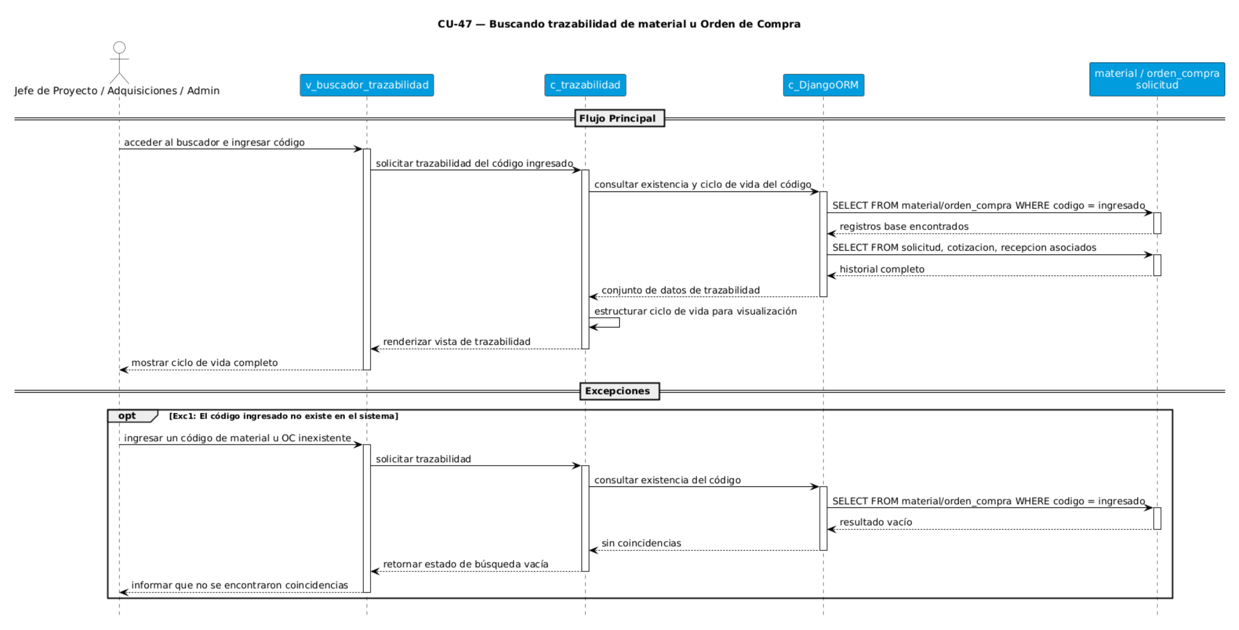

Fuente: Elaborado por los estudiantes de acuerdo con el proyecto.
Para mayor detalle, revisar documento “Diagramas de secuencia.drawio”

3.4.7. CU-52: Enviando enlace temporal de activación de cuenta.

Al crearse una nueva cuenta, el sistema obtiene el correo del usuario, genera un enlace temporal de activación y lo envía automáticamente. Si el envío falla, el sistema reintenta y, de persistir el error, notifica al administrador que creó la cuenta.

Figura 3.10: “Diagrama de secuencia del CU-52”.

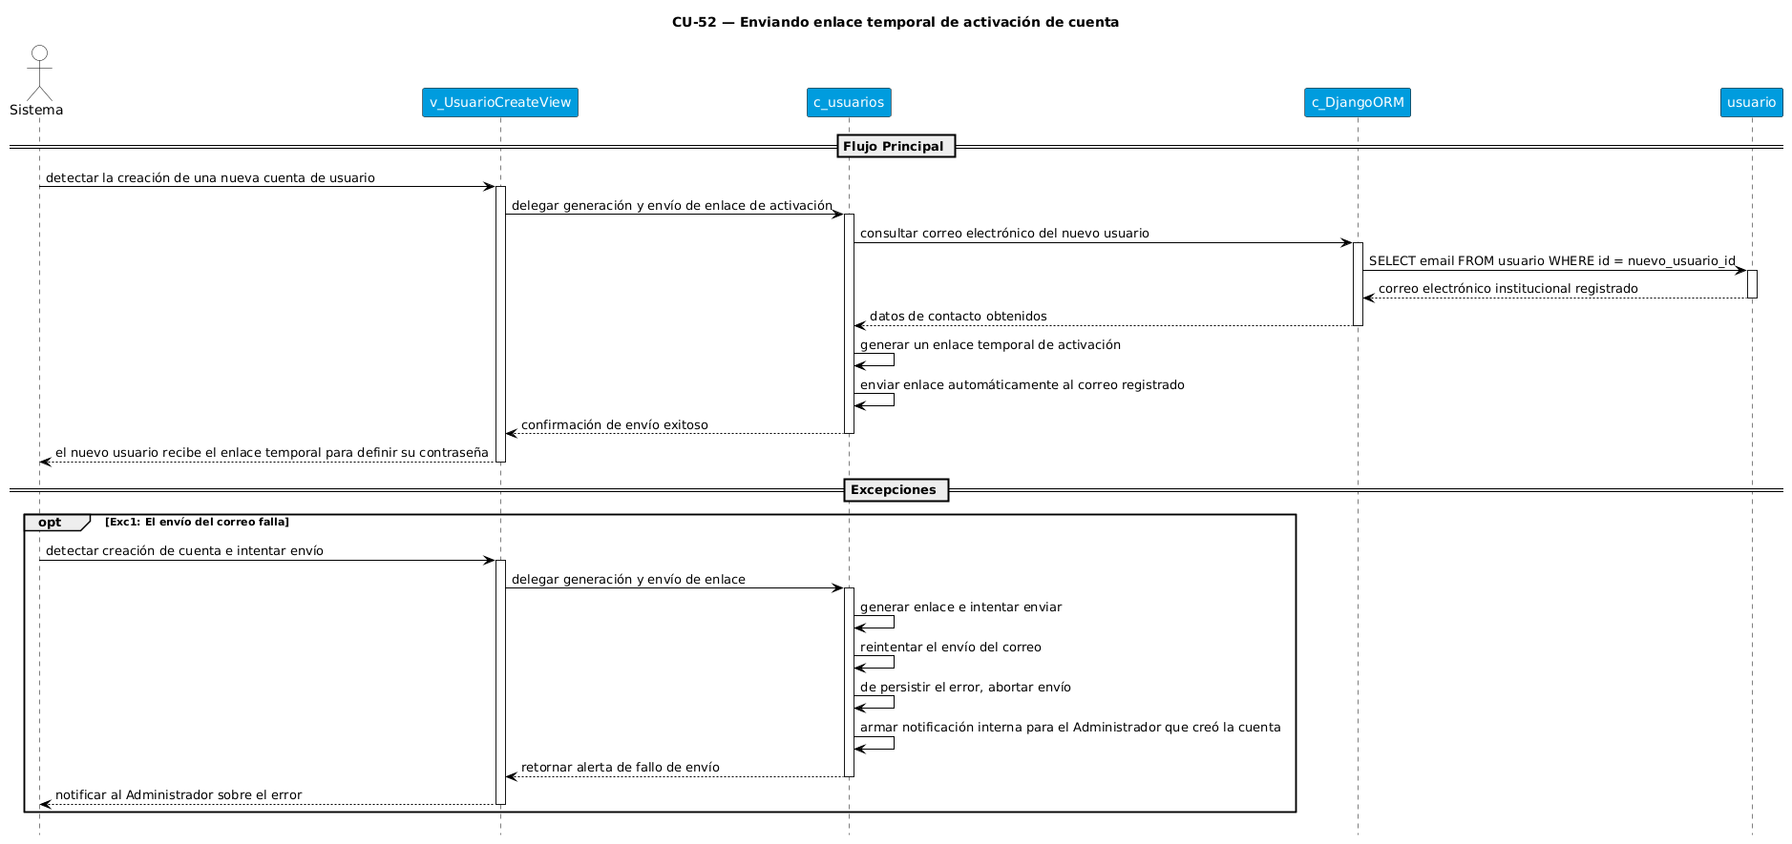

Fuente: Elaborado por los estudiantes de acuerdo con el proyecto.
Para mayor detalle, revisar documento “Diagramas de secuencia.drawio”

3.4.8. CU-55: Cerrando sesión automáticamente por inactividad.

El sistema monitorea la actividad del usuario y, al detectar 30 minutos sin movimiento, invalida la sesión actual y redirige al inicio de sesión. Si el usuario retoma actividad antes de ese tiempo, se extiende la sesión y continúa el flujo normal.

Figura 3.11: “Diagrama de secuencia del CU-55”.

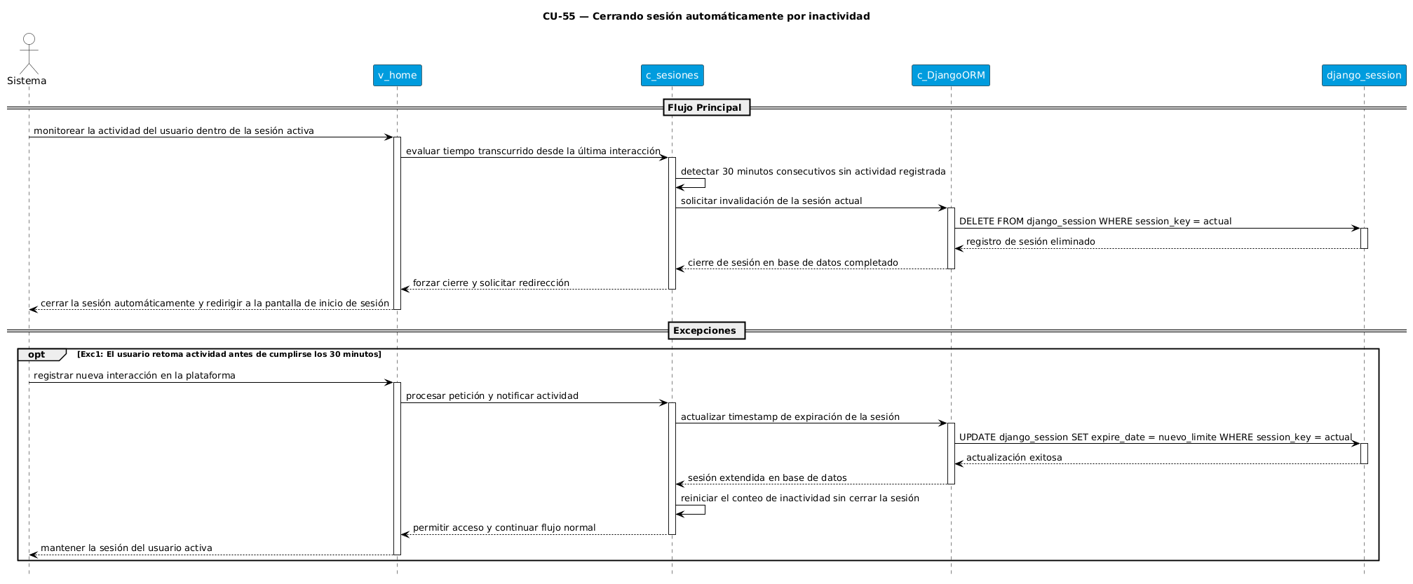

Fuente: Elaborado por los estudiantes de acuerdo con el proyecto.
Para mayor detalle, revisar documento “Diagramas de secuencia.drawio”

3.4.9. CU-56: Recuperando contraseña.

El usuario ingresa su correo institucional y el sistema verifica que exista la cuenta, generando y enviando un enlace temporal con un token seguro. Al acceder al enlace, el usuario define una nueva contraseña, que se guarda y permite el nuevo acceso. Si el correo no corresponde a ninguna cuenta, se muestra igualmente un mensaje genérico, sin revelar esa información.

Figura 3.12: “Diagrama de secuencia del CU-56”.

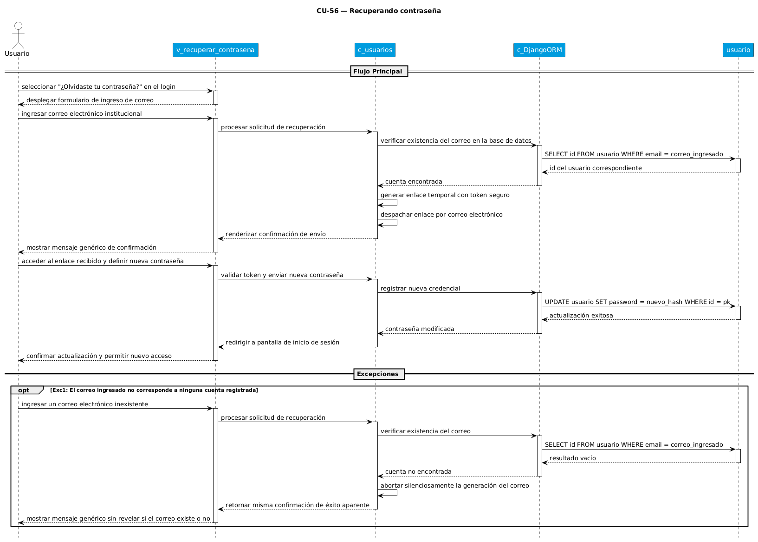

Fuente: Elaborado por los estudiantes de acuerdo con el proyecto.
Para mayor detalle, revisar documento “Diagramas de secuencia.drawio”

3.4.10. CU-57: Advirtiendo tamaño de archivo sobre el umbral.

Al iniciar la carga de archivos, el sistema consulta el umbral de tamaño permitido configurado por administración y lo compara contra el tamaño total de los archivos. Si se supera ese umbral, se advierte al usuario y se le ofrece reducir el tamaño antes de completar la carga.

Figura 3.13: “Diagrama de secuencia del CU-57”.

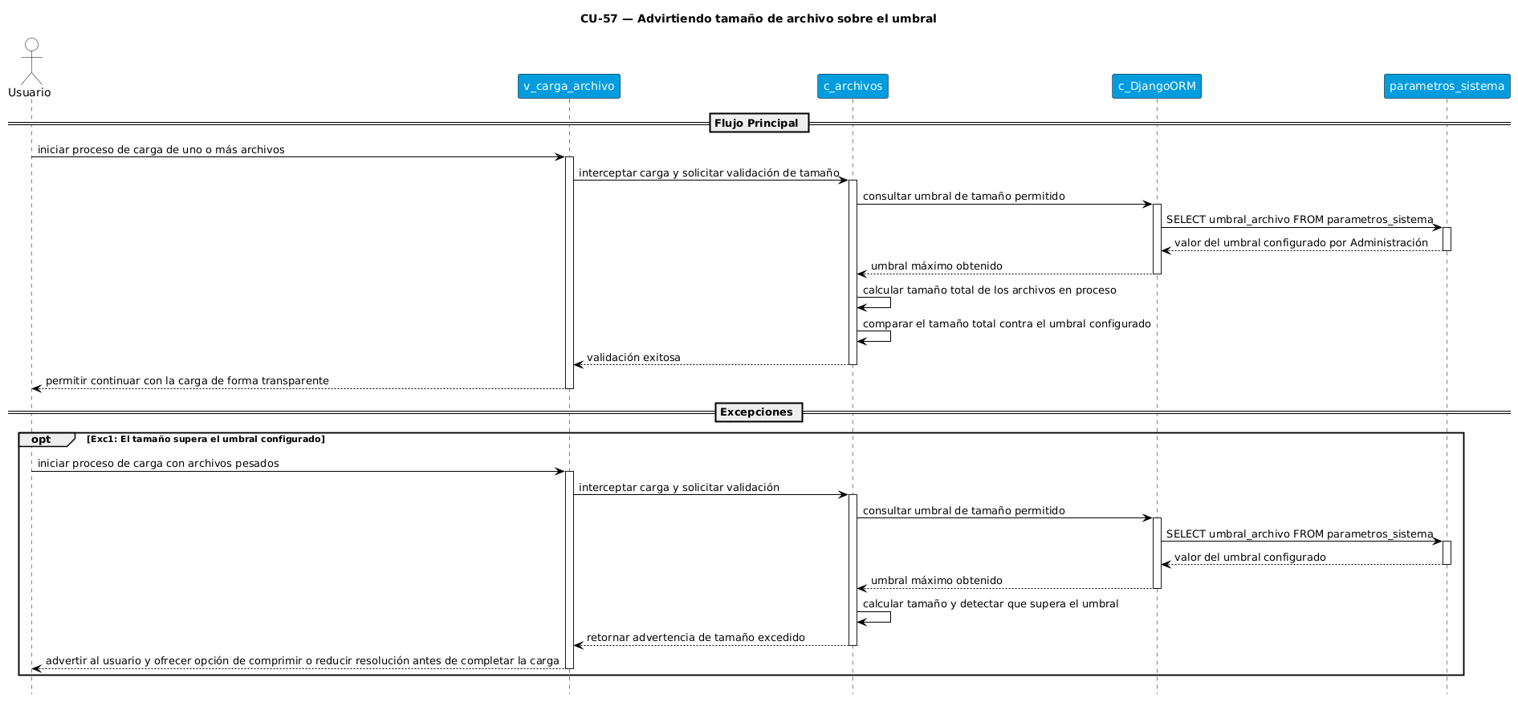

Fuente: Elaborado por los estudiantes de acuerdo con el proyecto.
Para mayor detalle, revisar documento “Diagramas de secuencia.drawio”

3.4.11. CU-58: Descargando y bloqueando archivo para edición offline.

El usuario solicita descargar un archivo para editarlo fuera de línea. El sistema verifica que no esté bloqueado por otra persona, registra el bloqueo a su nombre y entrega el archivo. Si ya estaba bloqueado por otro usuario, se informa quién lo tiene en uso y se impide la descarga en modo edición.

Figura 3.14: “Diagrama de secuencia del CU-58”.

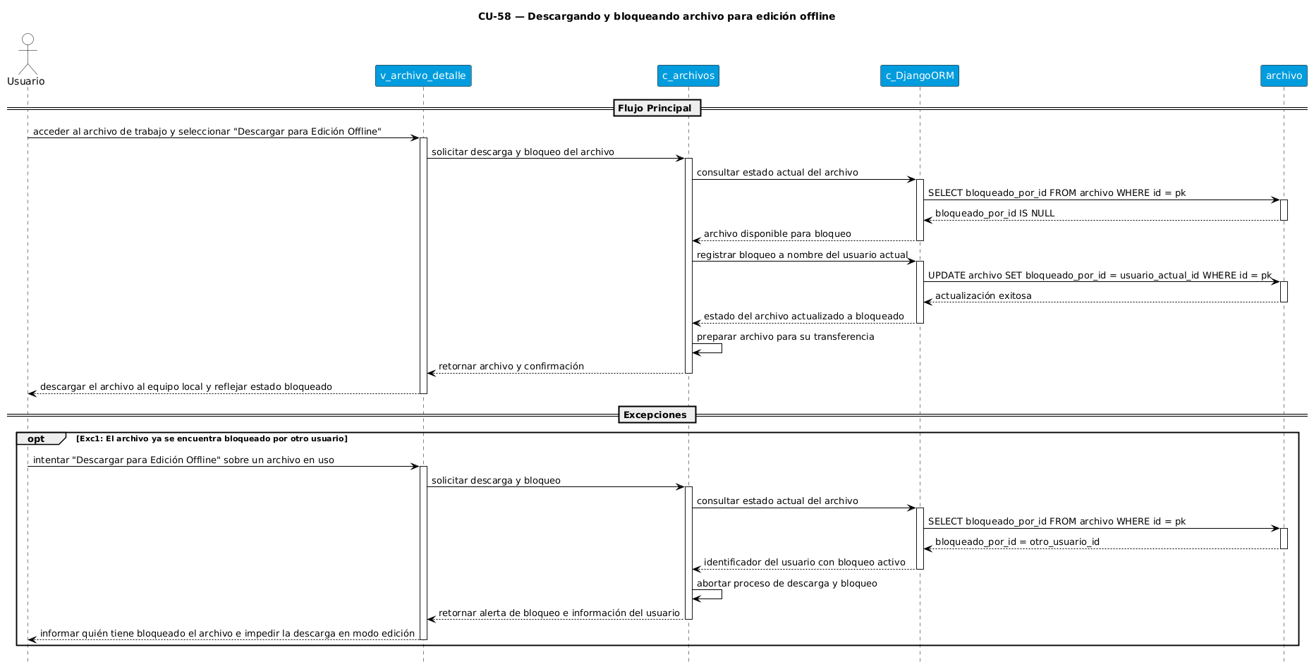

Fuente: Elaborado por los estudiantes de acuerdo con el proyecto.
Para mayor detalle, revisar documento “Diagramas de secuencia.drawio”

3.4.12. CU-59: Subiendo versión editada y liberando bloqueo.

El usuario sube la versión editada de un archivo previamente bloqueado. El sistema valida que el formato coincida con el original, reemplaza el contenido y libera el bloqueo. Si el formato no coincide, se rechaza la subida y se informa el formato esperado.

Figura 3.15: “Diagrama de secuencia del CU-59”.

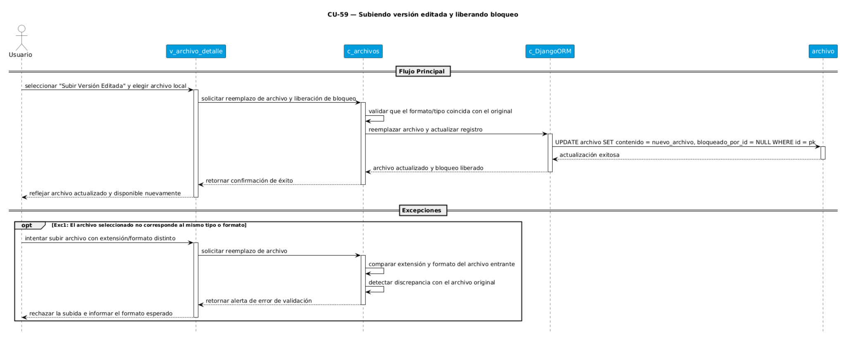

Fuente: Elaborado por los estudiantes de acuerdo con el proyecto.
Para mayor detalle, revisar documento “Diagramas de secuencia.drawio”

3.4.13. CU-60: Configurando parámetros generales del sistema.

El administrador accede a la configuración general y modifica valores del sistema o el catálogo de tipos de documento. El sistema valida los datos ingresados y persiste los cambios. Si se ingresa un valor inválido se bloquea el guardado, y si se intenta deshabilitar un tipo de documento que ya tiene archivos asociados, el sistema permite la deshabilitación lógica sin afectar lo ya clasificado.

Figura 3.16: “Diagrama de secuencia del CU-60”.

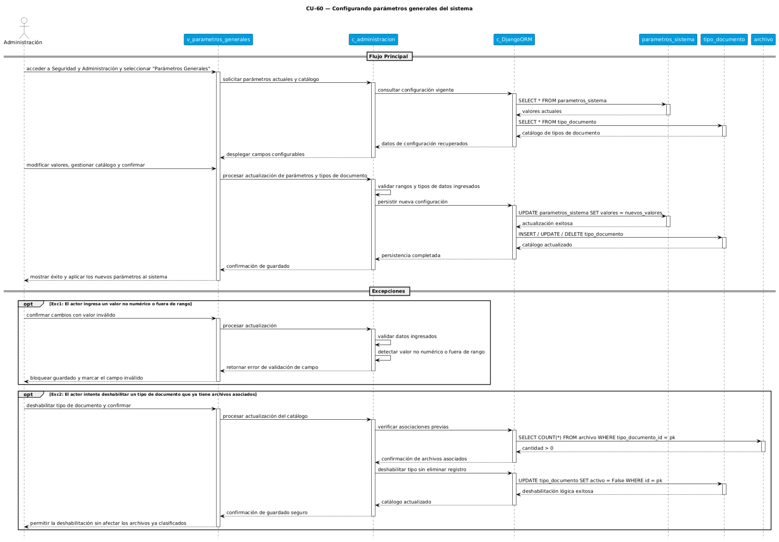

Fuente: Elaborado por los estudiantes de acuerdo con el proyecto.
Para mayor detalle, revisar documento “Diagramas de secuencia.drawio”

4. ÁRBOL DE NAVEGACIÓN

El árbol de navegación describe la estructura de acceso a las funcionalidades del sistema a partir del inicio de sesión, organizada por módulo, y la visibilidad de cada rama depende del rol del usuario autenticado. Atendiendo la observación del docente, el árbol se presenta en una sola figura y con código de color: en morado las siete vistas que existen desde el Incremento 1, en azul las diez incorporadas en el Incremento 2 y en cian las quince vistas nuevas de este incremento. Estas últimas corresponden a la recuperación y definición de contraseña, el cierre de sesión por inactividad, el alta de cuentas con enlace de activación, los documentos del proyecto con edición sin conexión y control de versiones, el módulo de Reportes con sus cuatro informes y su exportación a Excel o PDF, la Trazabilidad, los Parámetros del sistema con el catálogo de tipos de documento y la vista Mi perfil. La rama de parámetros del sistema, que en el Incremento 2 aparecía punteada en gris como comprometida, queda habilitada en este incremento. La Tabla 4.1 resume las treinta y dos vistas del árbol con su origen, los casos de uso que las sostienen y la figura donde se encuentra su pantalla, y a continuación se describe cada vista nueva por separado.

Figura 4.1: “Árbol de navegación del sistema: en morado las vistas heredadas del Incremento 1, en azul las incorporadas en el Incremento 2 y punteada en gris la rama comprometida para el Incremento 3”.

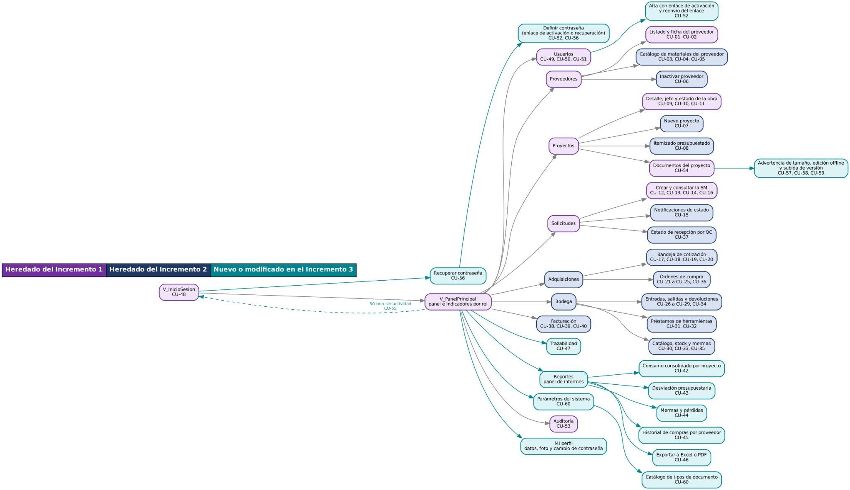

Fuente: Elaborado por los estudiantes de acuerdo con el proyecto.
Para mayor detalle ver el documento “Árbol de Navegación.png” .

La tabla siguiente identifica cada vista del árbol, su origen y la figura donde se encuentra su pantallazo. Las vistas heredadas del Incremento 1 aparecen con fondo morado, las heredadas del Incremento 2 con fondo azul y las incorporadas en este incremento con fondo cian. Las capturas de las vistas nuevas corresponden al sistema en su versión del Incremento 3, de modo que reflejan la barra de navegación vigente al cierre de este incremento, con los módulos de Reportes, Parámetros y Trazabilidad.

Tabla 4.1: “Vistas del sistema, origen y evidencia”.
Vista | Origen | Casos de uso | Pantallazo
V_InicioSesion | Incremento 1 | CU-48 | Figura 4.2
Recuperar contraseña | Incremento 3 | CU-56 | Figura 4.13 · Figura 5.53
Definir contraseña | Incremento 3 | CU-52, CU-56 | Figura 4.14
Cierre de sesión por inactividad | Incremento 3 | CU-55 | Sin pantalla propia · Figura 5.52
V_PanelPrincipal | Incremento 1 | CU-48 | Figuras 4.3 a 4.6
Usuarios: cuentas y roles | Incremento 1 | CU-49, CU-50, CU-51 | Figura 4.7 · Figuras 5.12 y 5.13
Usuarios: alta con enlace de activación | Incremento 3 | CU-52 | Figura 4.15 · Figura 5.51
Proveedores: listado y ficha | Incremento 1 | CU-01, CU-02 | Figura 4.8 · Figuras 5.1 y 5.2
Proveedores: catálogo de materiales | Incremento 2 | CU-03, CU-04, CU-05 | Figuras 5.14, 5.15 y 5.16
Proveedores: inactivación | Incremento 2 | CU-06 | Figura 5.17
Proyectos: detalle, jefe y estado | Incremento 1 | CU-09, CU-10, CU-11 | Figura 4.9 · Figuras 5.3 a 5.5
Proyectos: nuevo proyecto | Incremento 2 | CU-07 | Figura 5.18
Proyectos: itemizado presupuestado | Incremento 2 | CU-08 | Figura 5.19
Proyectos: documentos, edición offline y versiones | Incremento 3 | CU-54, CU-57, CU-58, CU-59 | Figura 4.16 · Figuras 5.54 a 5.56
Solicitudes: crear y consultar la SM | Incremento 1 | CU-12, CU-13, CU-14, CU-16 | Figura 4.10 · Figuras 5.6 a 5.9
Solicitudes: notificaciones de estado | Incremento 2 | CU-15 | Figura 5.20
Solicitudes: estado de recepción por OC | Incremento 2 | CU-37 | Figura 5.41
Adquisiciones: bandeja de cotización | Incremento 2 | CU-17, CU-18, CU-19, CU-20 | Figuras 5.21 a 5.24
Adquisiciones: órdenes de compra | Incremento 2 | CU-21 a CU-25, CU-36 | Figura 4.11 · Figuras 5.25 a 5.29 y 5.40
Bodega e inventario | Incremento 2 | CU-26 a CU-35 | Figura 4.12 · Figuras 5.30 a 5.39
Facturación y cuentas por pagar | Incremento 2 | CU-38, CU-39, CU-40 | Figuras 5.42 a 5.44
Reportes: panel de informes | Incremento 3 | CU-42 a CU-45 | Figura 4.17
Reportes: consumo consolidado por proyecto | Incremento 3 | CU-42 | Figura 4.18 · Figura 5.45
Reportes: desviación presupuestaria | Incremento 3 | CU-43 | Figura 4.19 · Figura 5.46
Reportes: mermas y pérdidas | Incremento 3 | CU-44 | Figura 4.20 · Figura 5.47
Reportes: historial de compras por proveedor | Incremento 3 | CU-45 | Figura 4.21 · Figura 5.48
Reportes: exportación a Excel o PDF | Incremento 3 | CU-46 | Figura 4.22 · Figura 5.49
Trazabilidad de material u Orden de Compra | Incremento 3 | CU-47 | Figura 4.23 · Figura 5.50
Auditoría | Incremento 1 | CU-53 | Figura 4.24
Parámetros del sistema | Incremento 3 | CU-60 | Figura 4.25 · Figura 5.57
Parámetros: catálogo de tipos de documento | Incremento 3 | CU-60 | Figura 4.26
Mi perfil | Incremento 3 | Complementaria | Figura 4.27
Fuente: Elaborado por los estudiantes de acuerdo con el proyecto.

V_InicioSesion. Es el punto de entrada del sistema y la única pantalla accesible sin sesión iniciada. Presenta la tarjeta de acceso con el logotipo de M5, el campo «Usuario» con el formato nombre.apellido, el campo «Contraseña» con el ícono que permite mostrar u ocultar los caracteres, el botón «Ingresar» y el enlace «Solicitar acceso», por el cual una persona puede pedir una cuenta que queda pendiente de aprobación del Administrador. Ante credenciales inválidas o una cuenta deshabilitada el sistema muestra un mensaje genérico, sin indicar cuál de los dos datos falló. La vista se hereda del Incremento 1 y su función no cambia.

Figura 4.2: “Pantalla de inicio de sesión del sistema”.

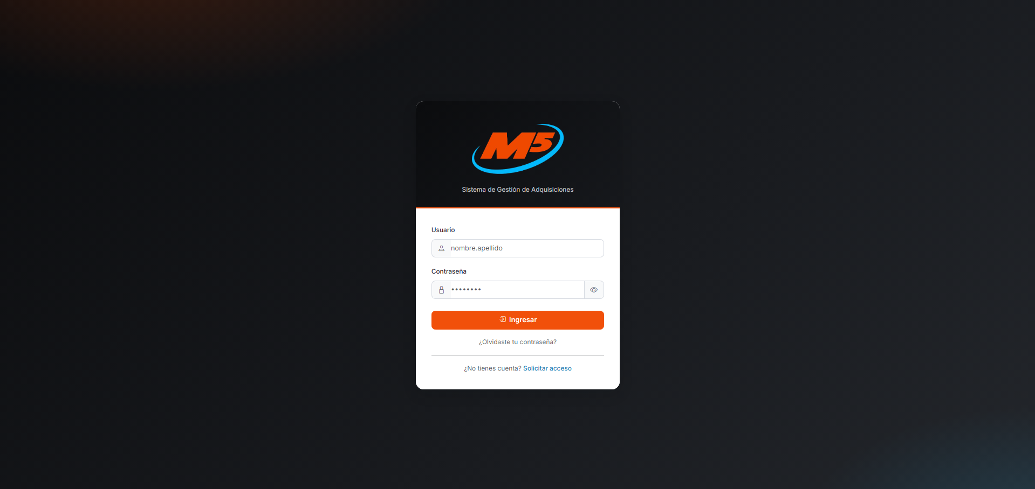

Fuente: Elaborado por los estudiantes de acuerdo con el proyecto.

V_PanelPrincipal. Es el tablero al que llega el usuario tras autenticarse. Saluda por nombre, indica la empresa y la etiqueta del rol, y presenta dos bloques: los indicadores numéricos del estado del sistema y las tarjetas de los módulos disponibles. La vista se hereda del Incremento 1, pero su contenido cambia en este incremento: la barra superior suma las ramas de Bodega, Adquisiciones, Facturación, Trazabilidad y Auditoría, y las tarjetas incorporan avisos de trabajo pendiente, como «1 por cotizar» en Adquisiciones y «1 bajo stock mínimo» en Bodega. Lo que cada perfil ve depende de su rol: el Administrador accede a los siete módulos y a los cuatro indicadores; el Encargado de Adquisiciones ve cinco módulos y tres indicadores, sin acceso a Usuarios; el Jefe de Proyecto ve Proyectos, Solicitudes y Adquisiciones con dos indicadores; y el Bodeguero, el perfil más acotado, sólo ve el módulo Bodega con su alerta de stock.

Figura 4.3: “Panel principal del rol Administrador”.

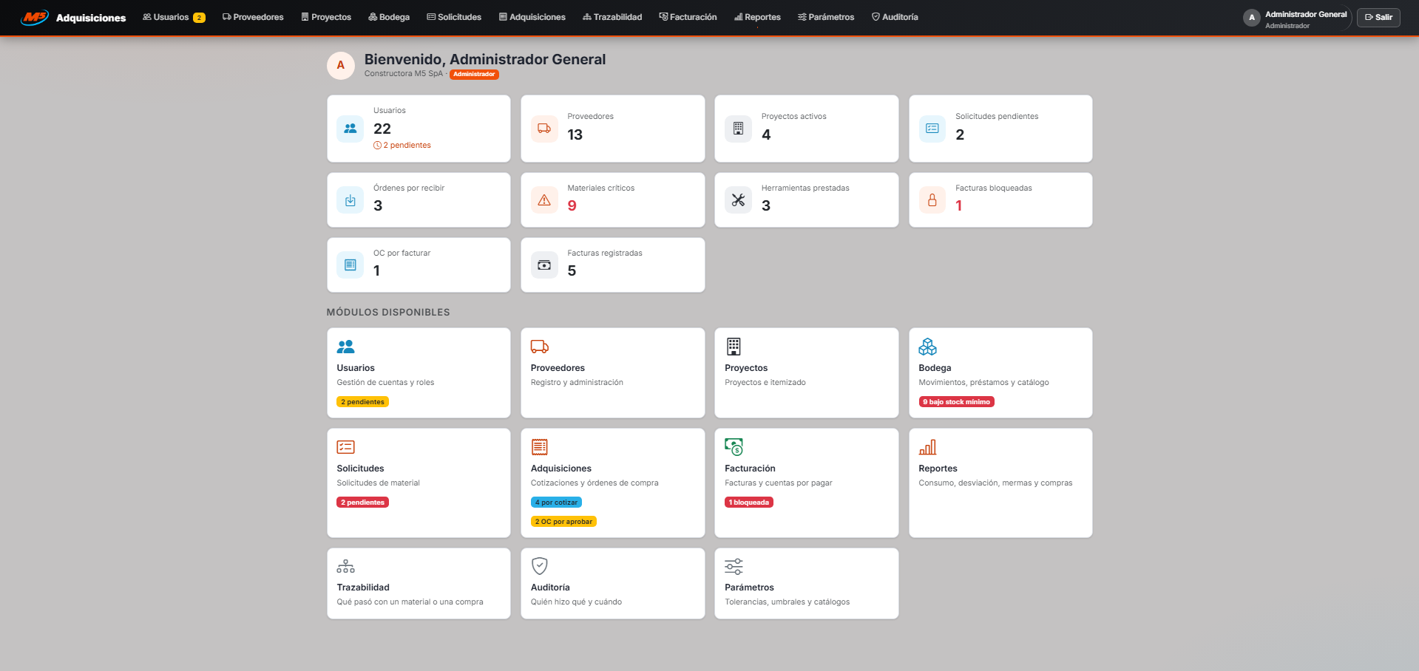

Fuente: Elaborado por los estudiantes de acuerdo con el proyecto.

Figura 4.4: “Panel principal del rol Encargado de Adquisiciones”.

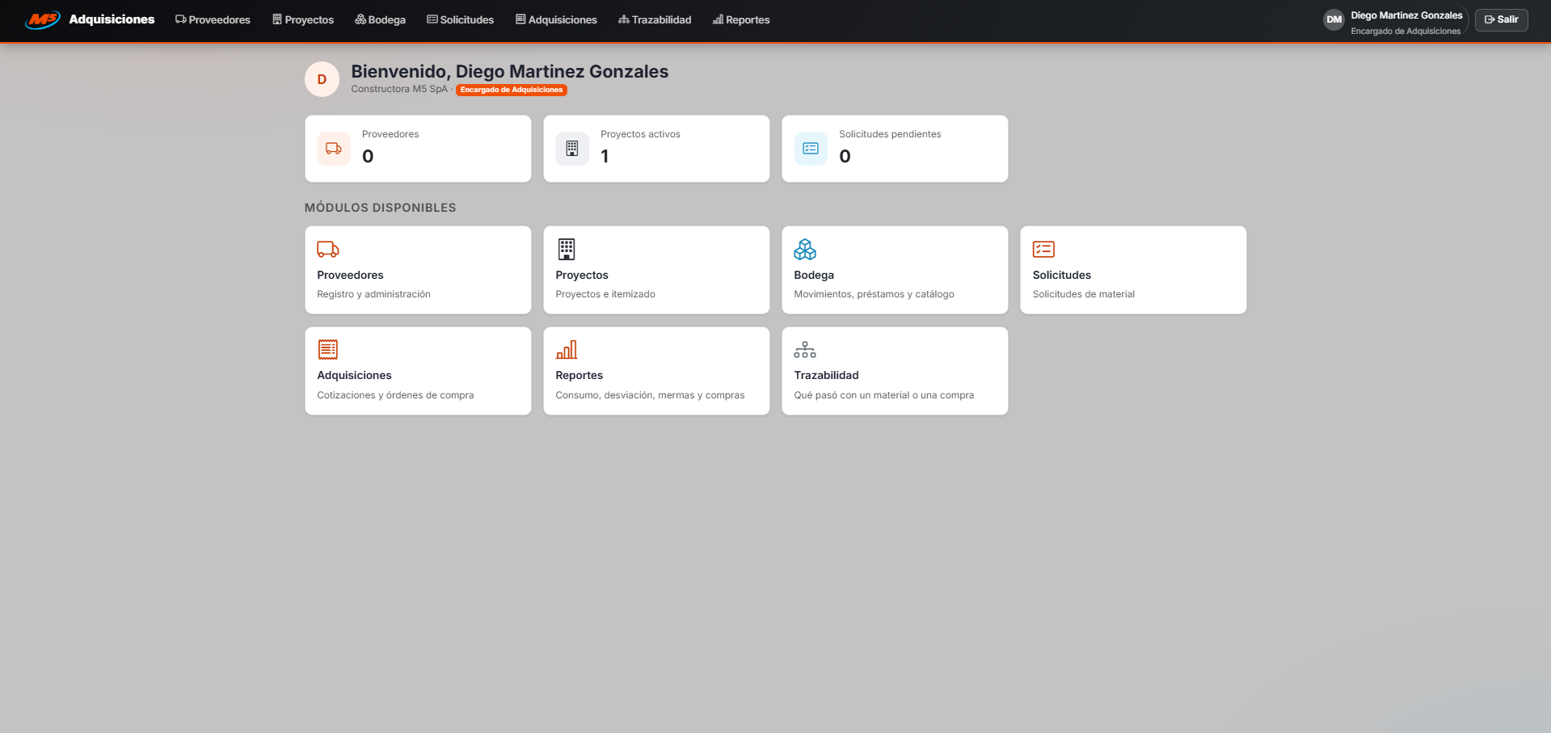

Fuente: Elaborado por los estudiantes de acuerdo con el proyecto.

Figura 4.5: “Panel principal del rol Jefe de Proyecto”.

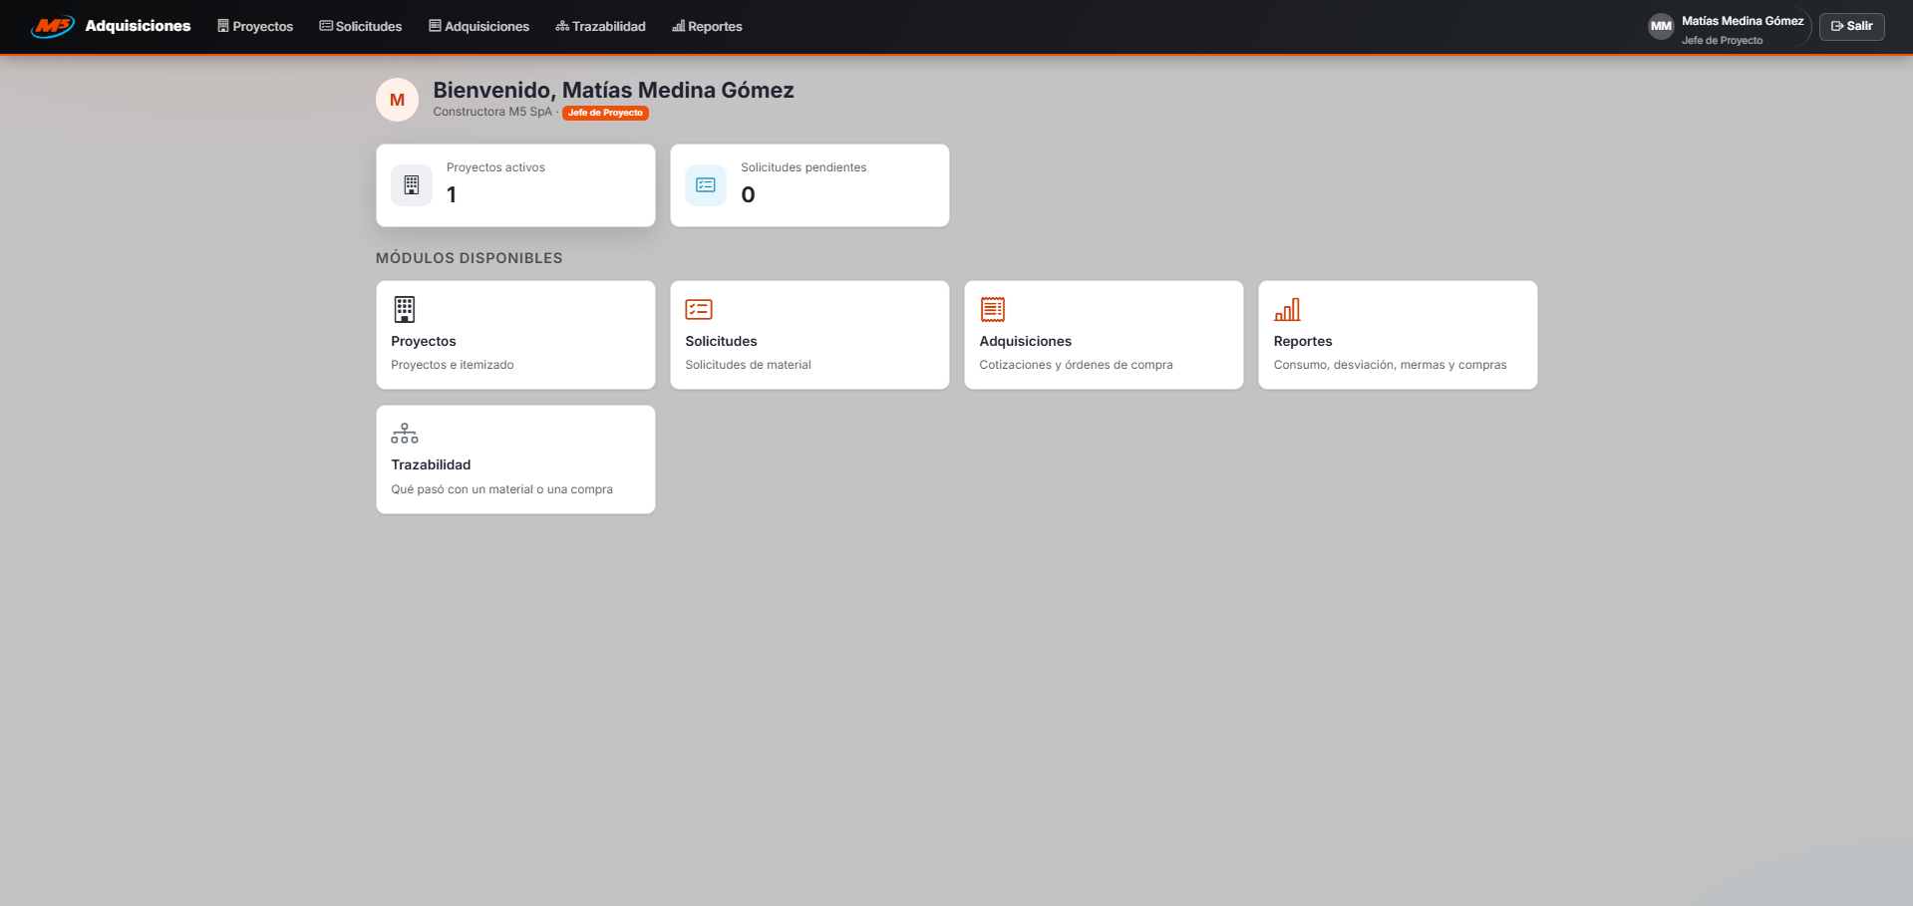

Fuente: Elaborado por los estudiantes de acuerdo con el proyecto.

Figura 4.6: “Panel principal del rol Bodeguero”.

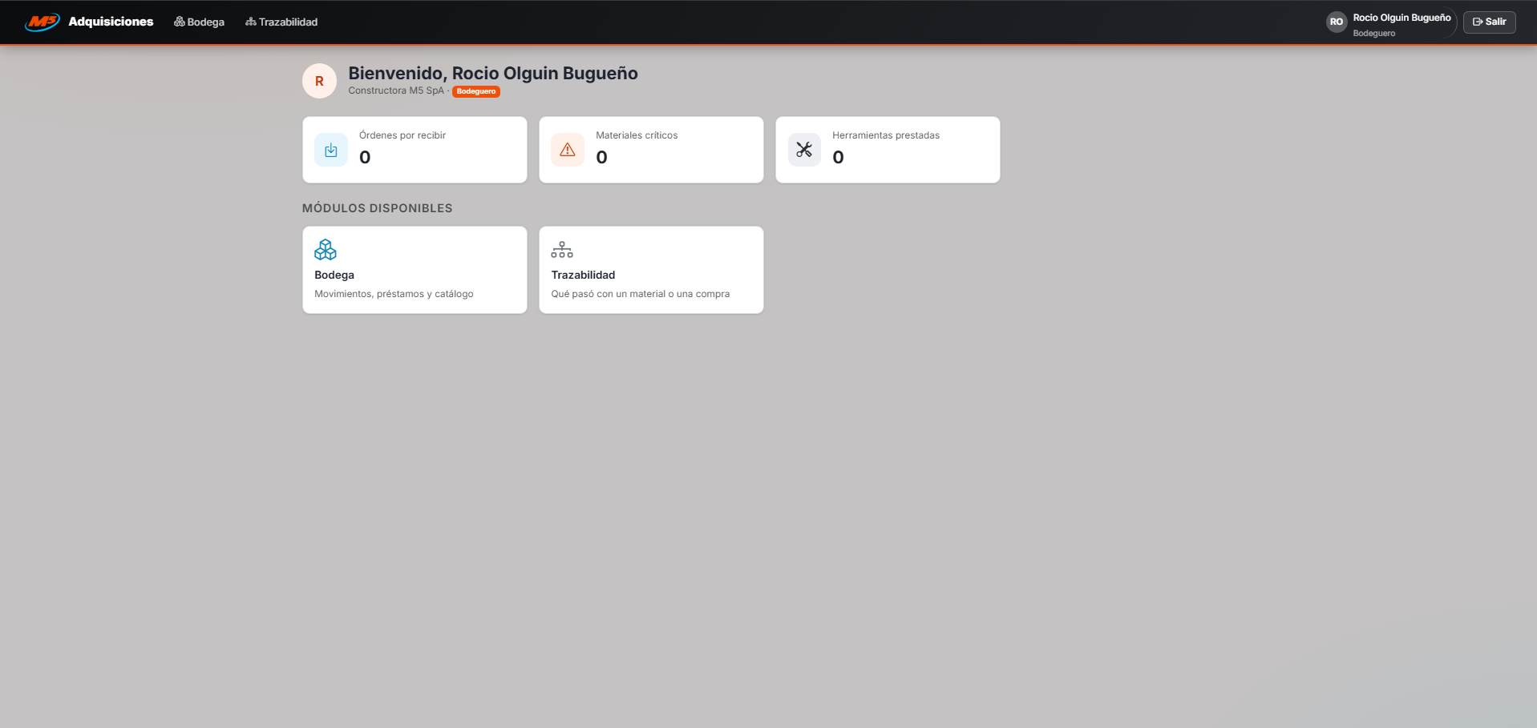

Fuente: Elaborado por los estudiantes de acuerdo con el proyecto.

Usuarios: cuentas y roles. Es de uso exclusivo del Administrador y concentra la gestión de las cuentas. La vista encabeza con el contador de cuentas por rol, los cuales son: Administrador, Jefe de Proyecto, Encargado de Adquisiciones, Bodeguero y Contabilidad, también ofrece un buscador por usuario, nombre, correo o teléfono con filtros de rol y estado, y lista las cuentas agrupadas por rol con su nombre completo, correo, teléfono y estado. Cada fila ofrece el botón de edición y el de inactivación, y el botón «Nueva cuenta» abre el formulario de alta. La vista se hereda del Incremento 1; lo único que cambia es que el rol Contabilidad pasa a tener funcionalidad efectiva con los CU-38 a CU-40.

Figura 4.7: “Módulo de Usuarios: cuentas registradas agrupadas por rol”.

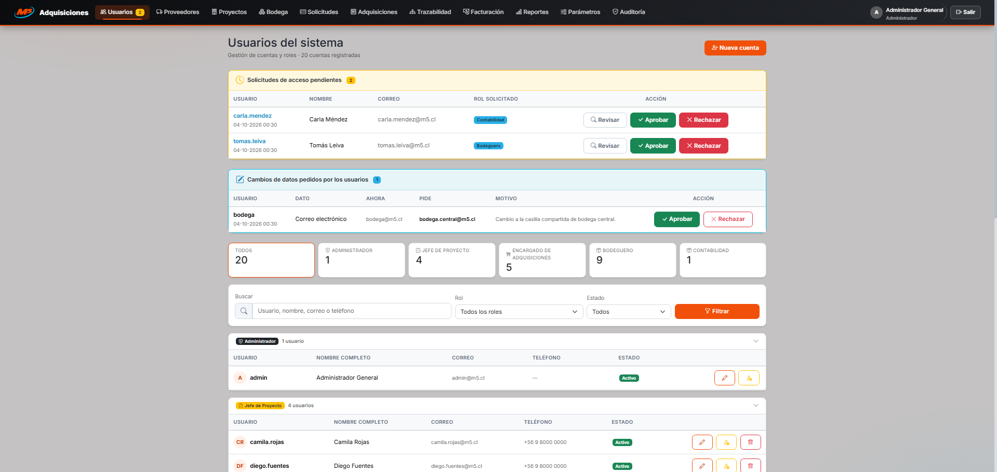

Fuente: Elaborado por los estudiantes de acuerdo con el proyecto.

Proveedores: listado y ficha. Presenta el registro de proveedores de la constructora con sus contadores de proveedores totales, activos e inactivos, un buscador por nombre, RUT, correo o teléfono, y filtros por catálogo y por estado. La tabla muestra el nombre, el RUT, el correo, el teléfono, si el proveedor tiene catálogo cargado y su estado, con los botones «Editar» e «Inactivar» en cada fila y «Registrar proveedor» para el alta. El listado y la ficha se heredan del Incremento 1 y sostienen los CU-01 y CU-02.

Figura 4.8: “Módulo de Proveedores: listado de proveedores registrados”.

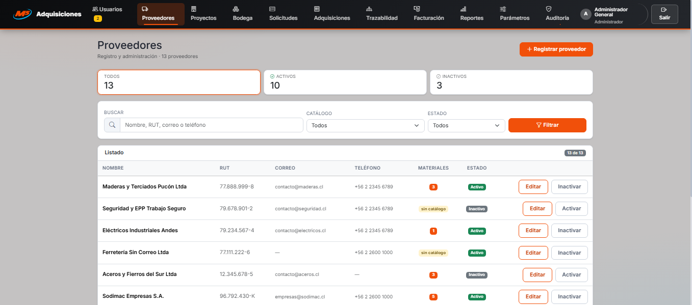

Fuente: Elaborado por los estudiantes de acuerdo con el proyecto.

Proveedores: catálogo de materiales. Rama nueva de este incremento. Desde la ficha del proveedor se accede a su listado de materiales, donde se agregan ítems con código, unidad de medida y descripción, se editan los existentes y se marcan como no disponibles sin borrar el historial de Órdenes de Compra asociadas. El listado de proveedores refleja con una etiqueta si el proveedor ya tiene catálogo cargado.

Figura 4.9: “Módulo de Proveedores: catalogo de materiales”.

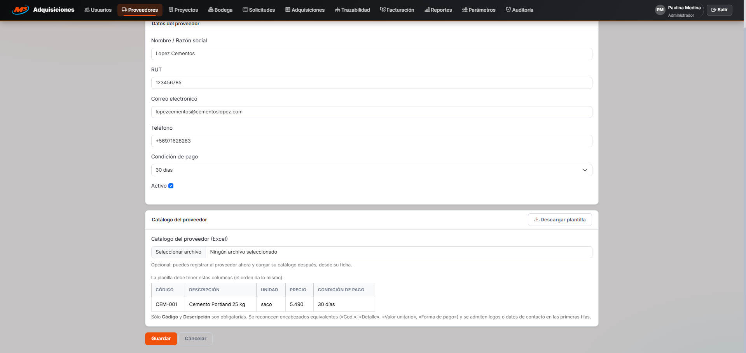

Fuente: Elaborado por los estudiantes de acuerdo con el proyecto.

Proveedores: inactivación. Rama nueva de este incremento. El botón «Inactivar» de cada fila cambia el estado del proveedor previa confirmación, con lo cual queda excluido de las nuevas cotizaciones y Órdenes de Compra, conservando intacto su historial. El contador de inactivos del encabezado refleja el cambio.

Figura 4.10: “Módulo de Proveedores: Inactivación de proveedor”.

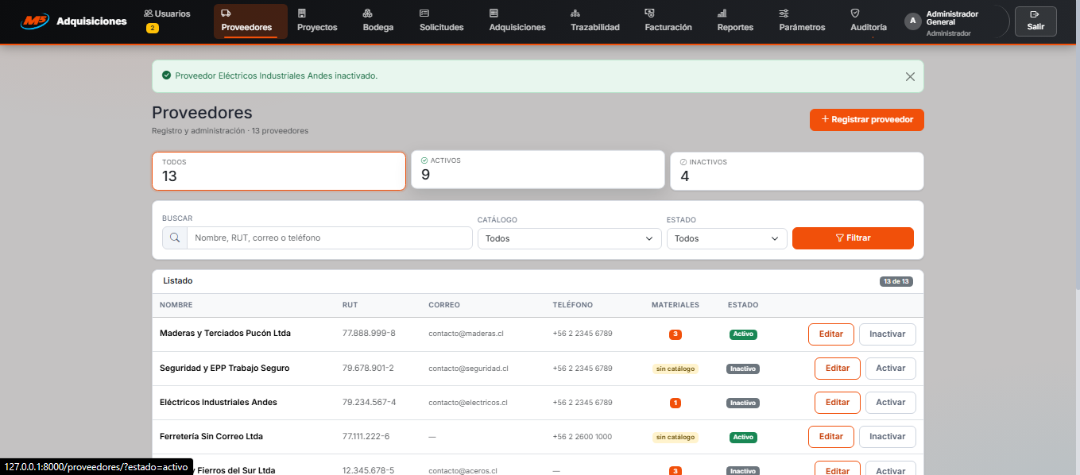

Fuente: Elaborado por los estudiantes de acuerdo con el proyecto.

Proyectos: detalle, jefe y estado. Lista las obras de la constructora con su mandante, su estado, la fecha de inicio y el presupuesto, y da acceso al detalle de cada una mediante el botón «Ver». Desde ese detalle se asignan los Jefes de Proyecto responsables y se cambia el estado operativo entre «En planificación», «En ejecución» y «Finalizado»; al pasar a finalizado el sistema bloquea la emisión de nuevas Solicitudes de Materiales para esa obra. La vista se hereda del Incremento 1.

Figura 4.11: “Módulo de Proyectos: listado de obras con su estado y presupuesto”.

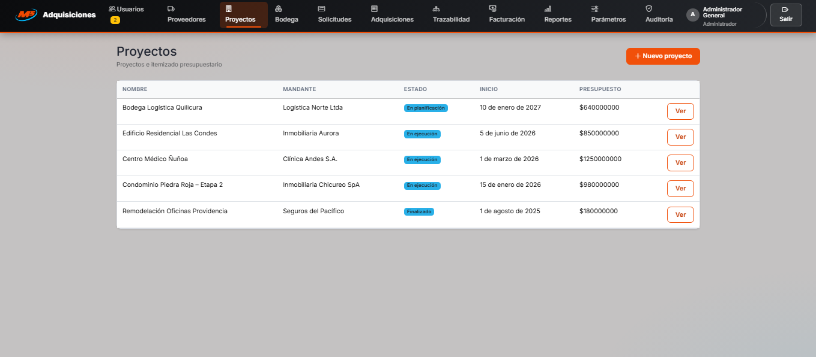

Fuente: Elaborado por los estudiantes de acuerdo con el proyecto.

Proyectos: nuevo proyecto. Rama nueva de este incremento. El botón «Nuevo proyecto» abre el formulario de alta con nombre de la obra, mandante, centro de costo, fechas de inicio y término y presupuesto total. El sistema valida que el centro de costo no se repita en otro proyecto registrado.

Figura 4.12: “Módulo de Proyectos: Nuevo proyecto”.

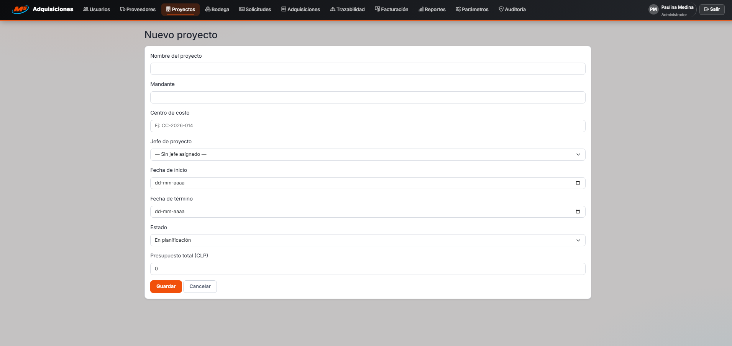

Fuente: Elaborado por los estudiantes de acuerdo con el proyecto.
Proyectos: itemizado presupuestado. Rama nueva de este incremento. Dentro del proyecto permite cargar las partidas del presupuesto con su código, descripción, cantidad y unidad. Esas partidas son las que después se cruzan automáticamente con las líneas de las Solicitudes de Materiales y contra las cuales descuentan las salidas de bodega.

Figura 4.13: “Módulo de Proyectos:Itemizado presupuestado”.

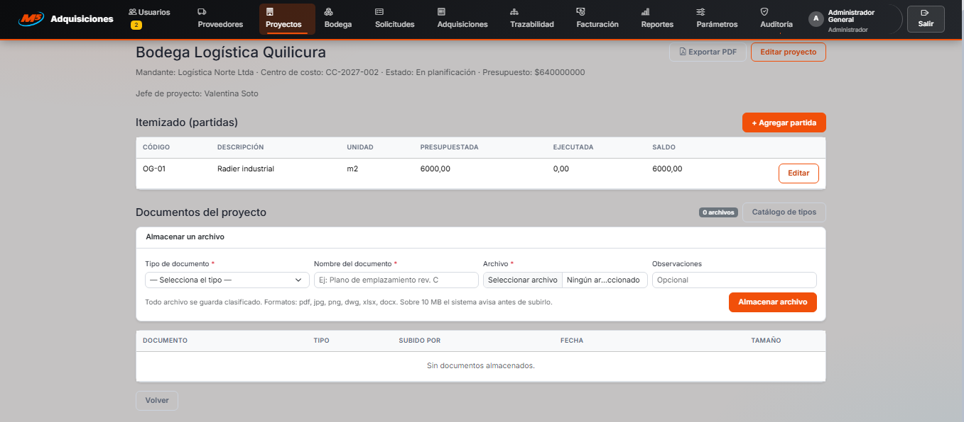

Fuente: Elaborado por los estudiantes de acuerdo con el proyecto.

Solicitudes: crear y consultar la SM. Concentra la gestión de las Solicitudes de Materiales. La vista muestra los contadores de total, borradores, pendientes y aprobadas o rechazadas, junto con los filtros por estado, y lista cada solicitud con su correlativo, proyecto, emisor, estado, fecha y cantidad de ítems. Desde «Ver detalle» se abre la solicitud con sus líneas, sus justificaciones de exceso de itemizado y sus archivos de respaldo, y «Nueva solicitud» abre el formulario de creación. Para el Encargado de Adquisiciones esta misma vista funciona como bandeja de entrada de las solicitudes emitidas. Se hereda del Incremento 1 y es la vista sobre la cual se enganchan las ramas nuevas de cotización y Orden de Compra.

Figura 4.14: “Módulo de Solicitudes: listado y seguimiento de las Solicitudes de Materiales”.

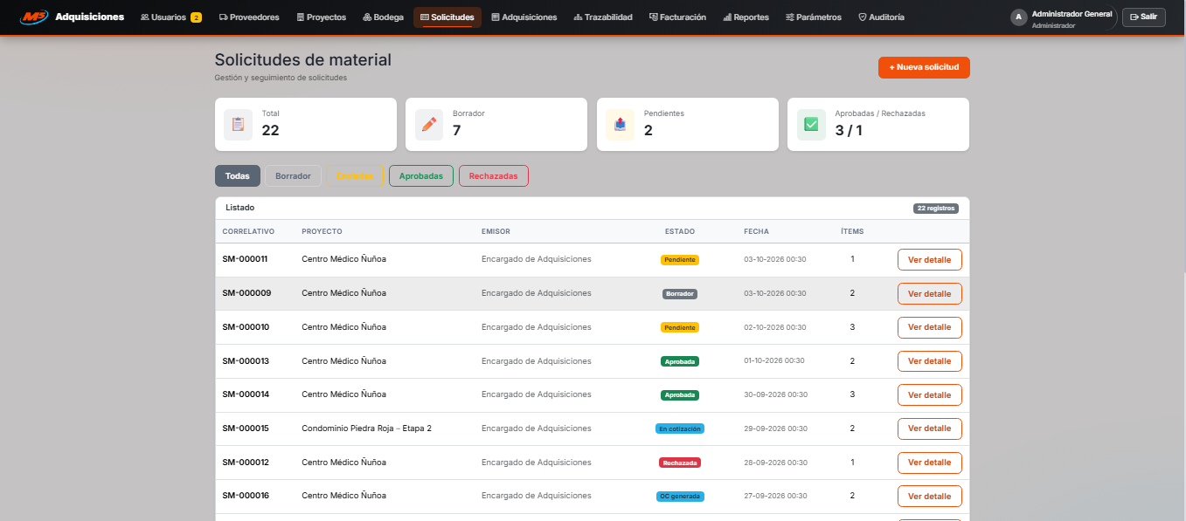

Fuente: Elaborado por los estudiantes de acuerdo con el proyecto.

Solicitudes: notificaciones de estado. Rama nueva de este incremento. Informa al Jefe de Proyecto responsable cada cambio de estado de sus solicitudes, entre Emitida, En Cotización, OC Generada, Rechazada, Entregada parcialmente y Entregada, incluyendo la descripción del cambio cuando corresponde.

Figura 4.15: “Módulo de Solicitudes: Notificación de estado de proyecto”.

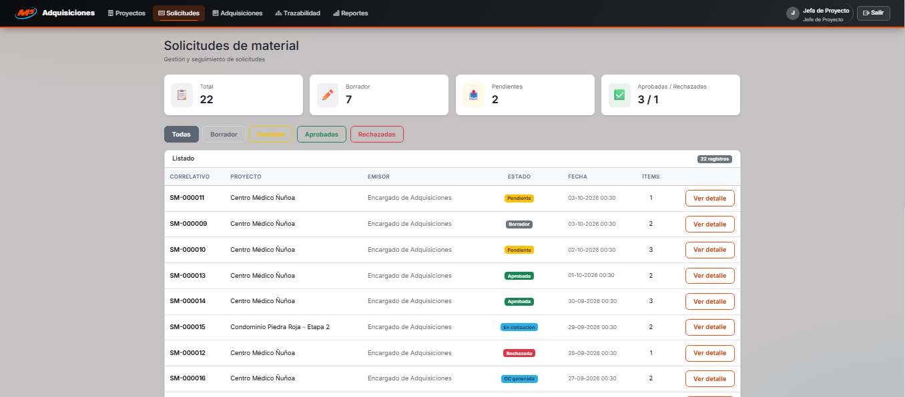

Fuente: Elaborado por los estudiantes de acuerdo con el proyecto.

Solicitudes: estado de recepción por OC. Rama nueva de este incremento. Dentro del detalle de la solicitud muestra, por separado, el estado de recepción de cada Orden de Compra asociada, de modo que se distingue con claridad lo ya recibido de lo que sigue pendiente.

Figura 4.16: “Módulo de Solicitudes:Estado de recepción por OC”.

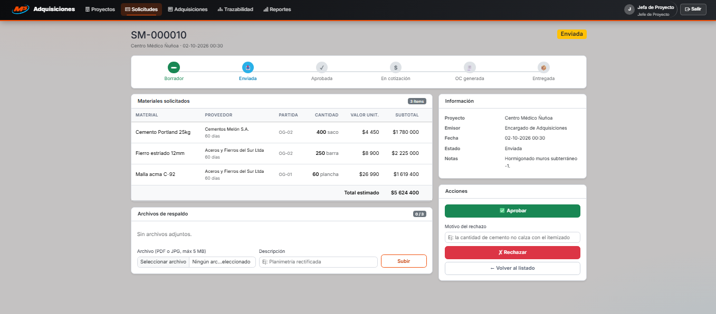

Fuente: Elaborado por los estudiantes de acuerdo con el proyecto.

Adquisiciones: bandeja de cotización. Rama completamente nueva. Reúne las Solicitudes de Materiales pendientes de cotizar, la cual incluye el panel avisa con la etiqueta «1 por cotizar» y permite registrar las ofertas de los distintos proveedores con su valor unitario por material, costo de despacho y plazo de entrega. El sistema calcula el valor total de cada cotización y permite aprobar, material por material, la línea más conveniente; cuando todas las líneas quedan aprobadas se habilita la generación de la Orden de Compra.

Figura 4.16: “Módulo de adquisiciones: Bandeja de cotizaciones”.

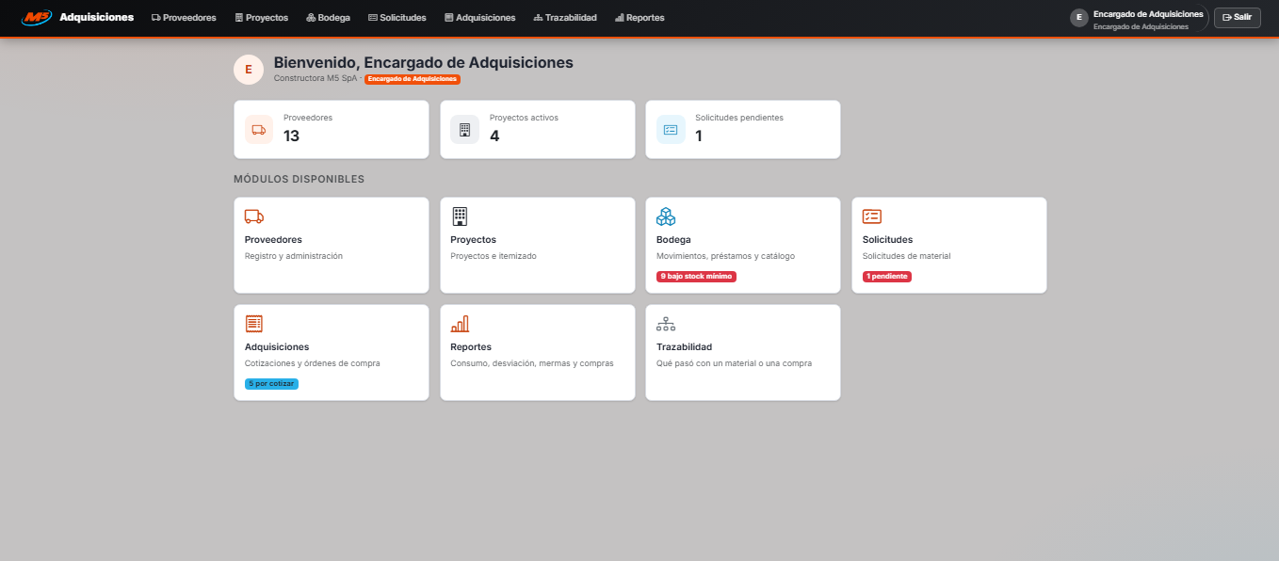

Fuente: Elaborado por los estudiantes de acuerdo con el proyecto.

Adquisiciones: órdenes de compra. Rama completamente nueva. Lista las Órdenes de Compra con su correlativo, proveedor, solicitud y proyecto de origen, total, estado y marca de facturación, con filtros por cada estado del ciclo: Borrador, Aprobada, Rechazada, Enviada al proveedor, Recepción parcial, Recibida y No recibida. Desde el detalle se aprueba o rechaza el borrador, se edita la Orden rechazada, se descarga el PDF y se actualiza el estado de recepción; el envío al proveedor se dispara automáticamente al aprobarla.

Figura 4.17: “Módulo de Adquisiciones: listado de Órdenes de Compra por estado”.

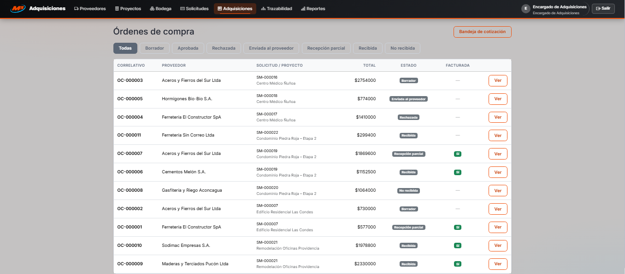

Fuente: Elaborado por los estudiantes de acuerdo con el proyecto.

Bodega e inventario. Rama completamente nueva y la de mayor peso del incremento. Desde una sola vista se registran las entradas por recepción de proveedor asociada a una Orden de Compra o por devolución desde obra, las salidas a obra con su guía de despacho, las mermas y pérdidas clasificadas entre daño y robo, las devoluciones al proveedor y los préstamos de herramientas con su devolución. La vista destaca en un recuadro los materiales que están en o bajo su stock mínimo, con su ubicación física y sus cantidades, y lista los últimos movimientos con su fecha, tipo, material, cantidad y quién los registró. El rol Bodega opera sin visibilidad de precios.

Figura 4.18: “Módulo de Bodega: movimientos, préstamos y alerta de stock mínimo”.

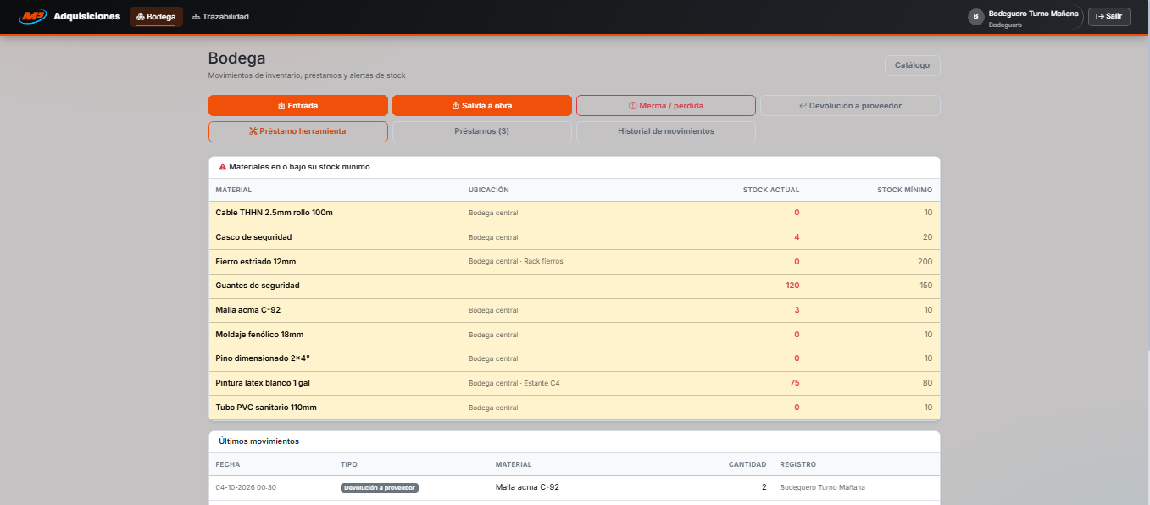

Fuente: Elaborado por los estudiantes de acuerdo con el proyecto.

Facturación y cuentas por pagar. Rama completamente nueva. Recepciona las facturas del proveedor vinculandose a una o más Órdenes de Compra enviadas y validando el monto contra el total de la Orden; cuando la diferencia supera el margen de tolerancia el registro queda bloqueado hasta que Administración lo autoriza. La vista de Cuentas por Pagar presenta las facturas registradas ordenadas por fecha de vencimiento, de la más antigua a la más reciente.

Figura 4.18: “Módulo de Factura: Cuentas por pagar y facturación”.

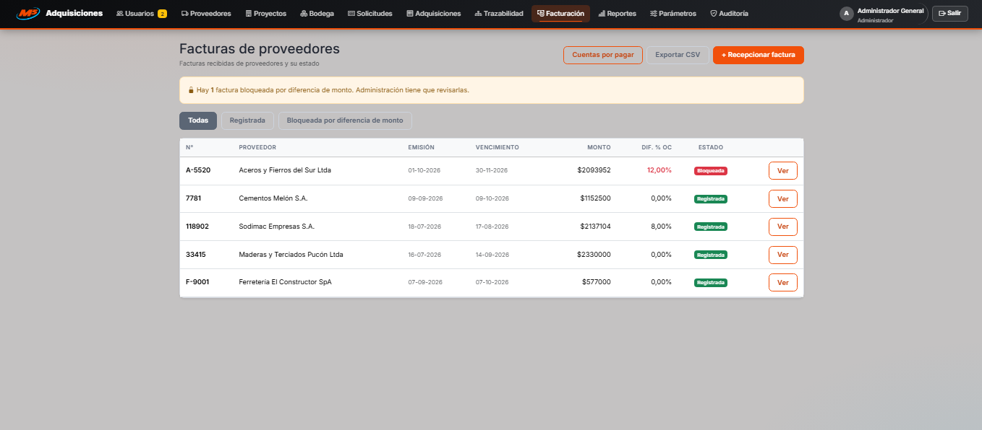

Fuente: Elaborado por los estudiantes de acuerdo con el proyecto.

Trazabilidad de material u Orden de Compra. Se hereda del Incremento 1 y en este incremento cobra sentido completo, porque ya existen los documentos que enlazar. Permite seguir el recorrido de un material o de una Orden de Compra a través de la Solicitud que lo originó, la cotización aprobada, la Orden de Compra, los movimientos de bodega y la factura asociada, que es la respuesta a la pregunta de dónde está cada cosa para compras, obra, bodega y contabilidad.

Figura 4.18: “Módulo de Trazabilidad: Trazabilidad de material u orden”.

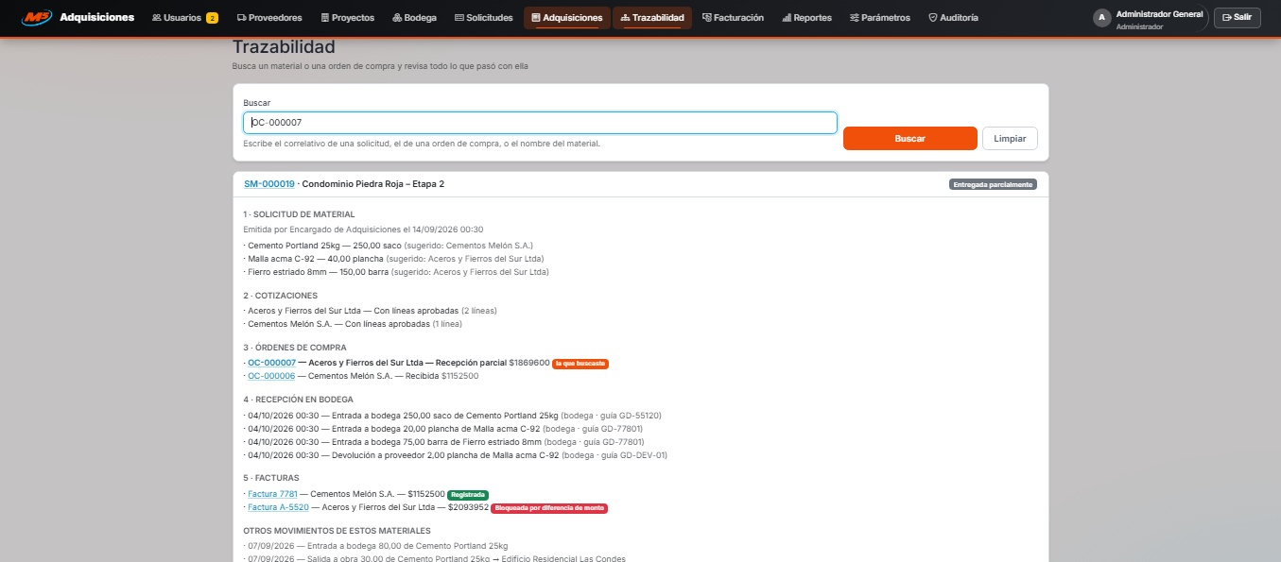

Fuente: Elaborado por los estudiantes de acuerdo con el proyecto.

Auditoría. Se hereda del Incremento 1. Registra automáticamente quién ejecutó cada acción crítica del sistema, con la fecha, la hora y el tipo de acción: movimientos de inventario, emisión de Solicitudes y Órdenes de Compra, recepción de facturas y gestión de cuentas de usuario. En el Incremento 1 el registro operaba sin vista propia; en este incremento se accede desde la barra superior con el perfil Administrador.

Figura 4.19: “Módulo de Auditoria: Registro automático de movimientos”.

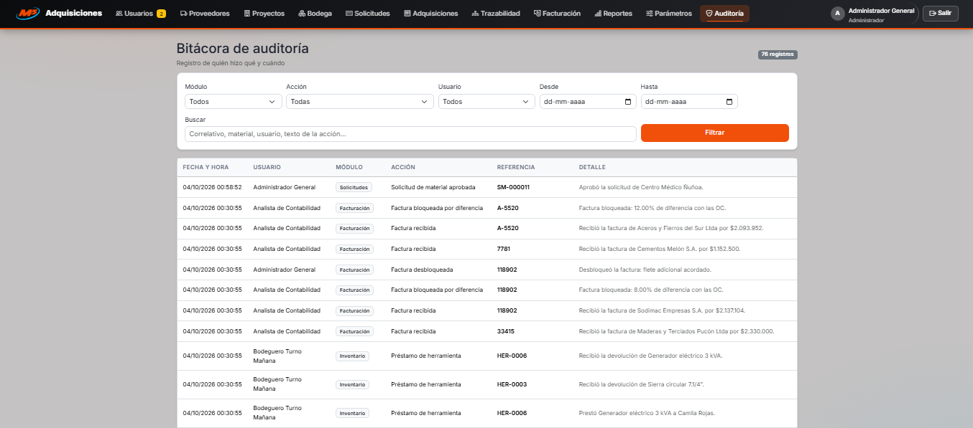

Fuente: Elaborado por los estudiantes de acuerdo con el proyecto.

Parámetros del sistema. Aparece punteada y en gris porque está comprometida para el Incremento 3: es la vista desde la cual Administración configurará el catálogo de tipos de documento y el margen de tolerancia de las facturas, que en este incremento se cargan directamente en la base de datos.

Figura 4.20: “Módulo de Parametros: Vista de administración (Configuracion del catalogo)”.

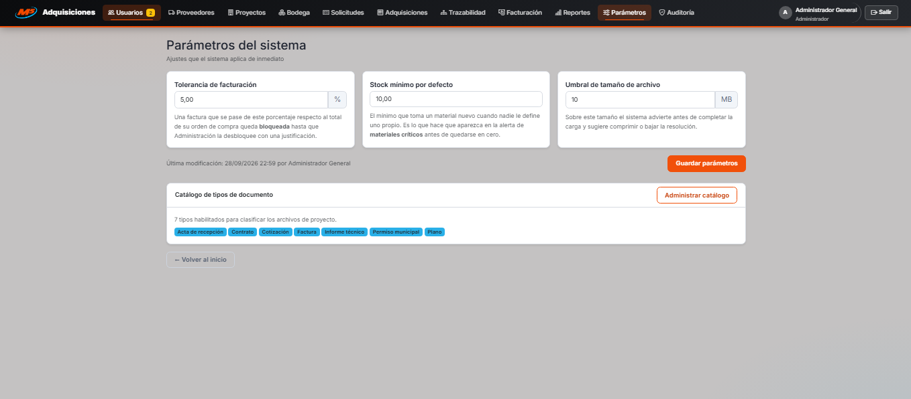

Fuente: Elaborado por los estudiantes de acuerdo con el proyecto.

5. PRUEBAS REALIZADAS AL SISTEMA

Este capítulo consolida la verificación del incremento. Atendiendo la observación del docente sobre el Incremento 1, se ejecutan tres iteraciones de pruebas sobre cada caso de uso del incremento: una primera iteración de detección, una segunda iteración tras la corrección de los hallazgos, y una tercera iteración de confirmación con la totalidad de los casos en verde.

Adicionalmente, y conforme a lo señalado en el Capítulo 2, se ejecuta una batería de pruebas de regresión sobre los quince casos de uso entregados en el Incremento 1, con el fin de demostrar que las funcionalidades ya aprobadas no se vieron afectadas por los cambios de este sprint.

5.1 Pruebas de Casos de Uso Heredadas del Primer Incremento

5.1.1. CU-01: Registrando nuevo proveedor en el sistema.

Casos de Prueba:

1.Verificar la visualización del formulario de registro de proveedor en el módulo Proveedores.
2.Verificar que el usuario pueda ingresar los datos del proveedor: RUT, razón social, giro, dirección comercial, correo, teléfono y condiciones de pago.
3.Verificar que el sistema valide el formato y el dígito verificador del RUT e impida registrar un RUT ya existente en la base de datos.
4.Verificar que el proveedor quede registrado en estado Activo y disponible para su selección.

Resultados Esperados:

1.El formulario de registro está disponible para los roles Adquisiciones y Administrador.
2.El sistema permite ingresar correctamente la información solicitada.
3.El sistema bloquea el guardado ante un RUT mal formado o duplicado, indicando el motivo del rechazo.
4.El proveedor queda almacenado en estado Activo y aparece en el listado de proveedores.

Resultados Obtenidos, evidencia en la Figura 5.1:

1.El formulario de registro de proveedor funciona correctamente.
2.La información solicitada puede ser ingresada sin errores.
3.Las validaciones de RUT y de duplicidad funcionan correctamente.
4.El proveedor fue registrado correctamente en el sistema.

Figura 5.1: “Evidencia de ejecución CU-01”.

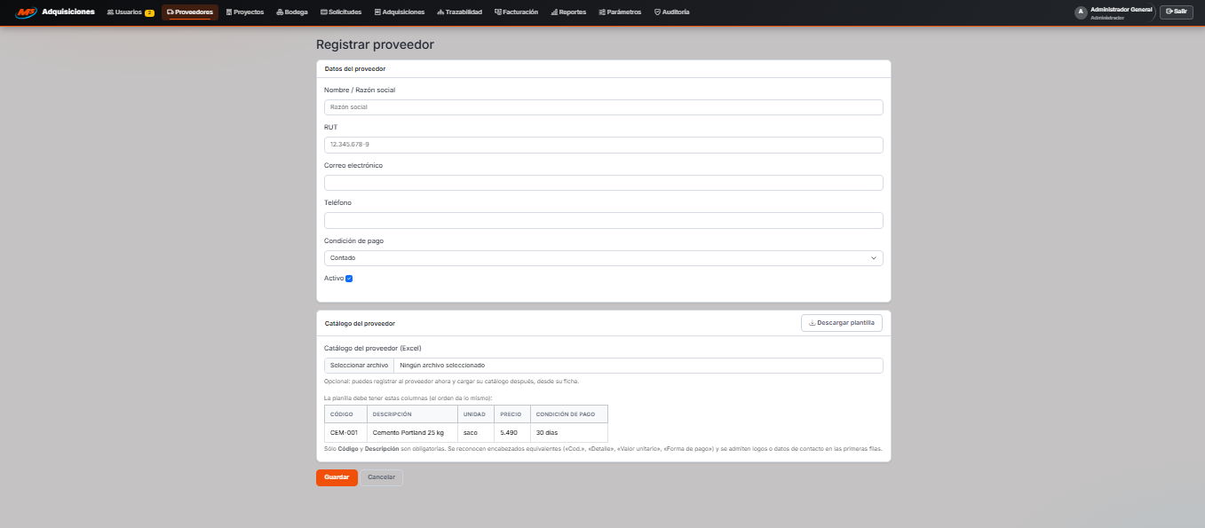

Fuente: Elaborado por los estudiantes de acuerdo con el proyecto.

5.1.2. CU-02: Editando datos de contacto de proveedor existente

Casos de Prueba:

1.Verificar la visualización del formulario de edición de un proveedor existente.
2.Verificar que el usuario pueda modificar el correo electrónico, el teléfono, la dirección comercial y las condiciones de pago.
3.Verificar que el sistema valide que ningún campo obligatorio quede vacío antes de guardar.
4.Verificar que los cambios queden persistidos junto con la fecha de la última modificación.

Resultados Esperados:

1.El formulario de edición se abre con los datos del proveedor ya cargados.
2.El sistema permite modificar correctamente los campos habilitados para edición.
3.El sistema marca los campos faltantes y bloquea el guardado mientras no sean completados.
4.El proveedor queda actualizado y el sistema registra la fecha y hora de la modificación.

Resultados Obtenidos, evidencia en la Figura 5.2:

1.El formulario de edición de proveedor funciona correctamente.
2.Los datos de contacto y las condiciones de pago se modifican sin errores.
3.Las validaciones de campos obligatorios funcionan correctamente.
4.La actualización del proveedor se registró correctamente en el sistema.

Figura 5.2: “Evidencia de ejecución CU-02”.

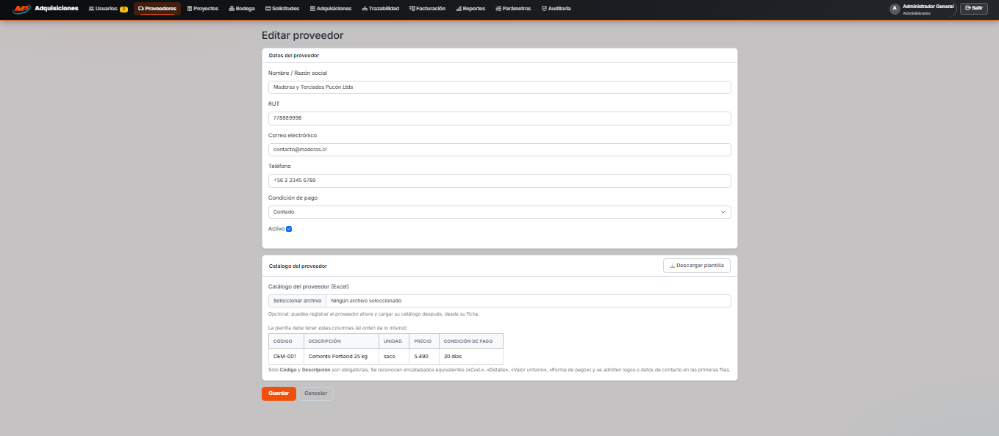

Fuente: Elaborado por los estudiantes de acuerdo con el proyecto.

5.1.3. CU-09: Asignando Jefe de Proyecto a obra específica

Casos de Prueba:

1.Verificar la visualización de la opción de asignación de responsables dentro de un proyecto.
2.Verificar que el sistema despliegue la lista de usuarios con rol Jefe de Proyecto disponibles.
3.Verificar que el usuario pueda asignar uno o más responsables al proyecto.
4.Verificar que los responsables asignados queden habilitados para crear Solicitudes de Materiales en esa obra.

Resultados Esperados:

1.La opción de asignación está disponible para el rol Administrador.
2.El sistema lista únicamente los usuarios con rol Jefe de Proyecto.
3.La asignación admite un responsable único o varios en forma compartida.
4.Los responsables quedan registrados en el proyecto y con acceso a sus Solicitudes de Materiales.

Resultados Obtenidos, evidencia en la Figura 5.3:

1.La opción de asignación de responsables funciona correctamente.
2.El listado de Jefes de Proyecto se despliega sin errores.
3.La asignación se registra correctamente en el proyecto.
4.Los responsables asignados quedan habilitados para emitir solicitudes.

Figura 5.3: “Evidencia de ejecución CU-09”.

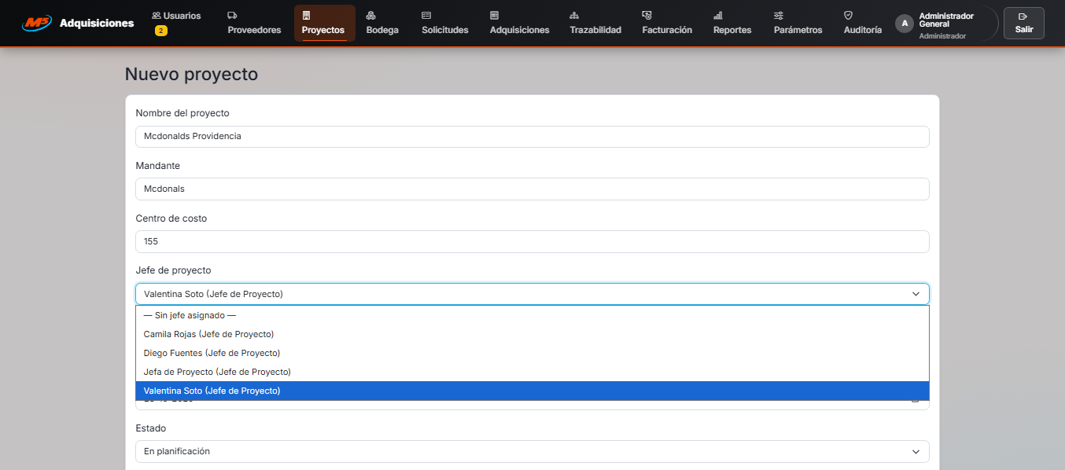

Fuente: Elaborado por los estudiantes de acuerdo con el proyecto.

5.1.4. CU-10: Modificando el estado operativo de un proyecto

Casos de Prueba:

1.Verificar la visualización de la opción de cambio de estado dentro de un proyecto.
2.Verificar que el sistema ofrezca los tres estados del ciclo de vida: “En planificación”, “En ejecución” y “Finalizado”.
3.Verificar que el proyecto conserve su estado anterior cuando la operación se cancela.
4.Verificar que al pasar el proyecto a “Finalizado” se dispare el bloqueo de nuevas Solicitudes de Materiales.

Resultados Esperados:

1.La opción de cambio de estado está disponible para el rol Administrador.
2.El sistema presenta los tres estados posibles y permite seleccionar uno.
3.La cancelación deja el proyecto sin cambios.
4.El estado se actualiza en el listado y el proyecto finalizado deja de admitir nuevas solicitudes.

Resultados Obtenidos, evidencia en la Figura 5.4:

1.La opción de cambio de estado funciona correctamente.
2.Los tres estados del ciclo de vida se despliegan sin errores.
3.La cancelación de la operación conserva el estado anterior.
4.El cambio de estado y el bloqueo asociado se ejecutan correctamente.

Figura 5.4: “Evidencia de ejecución CU-10”.

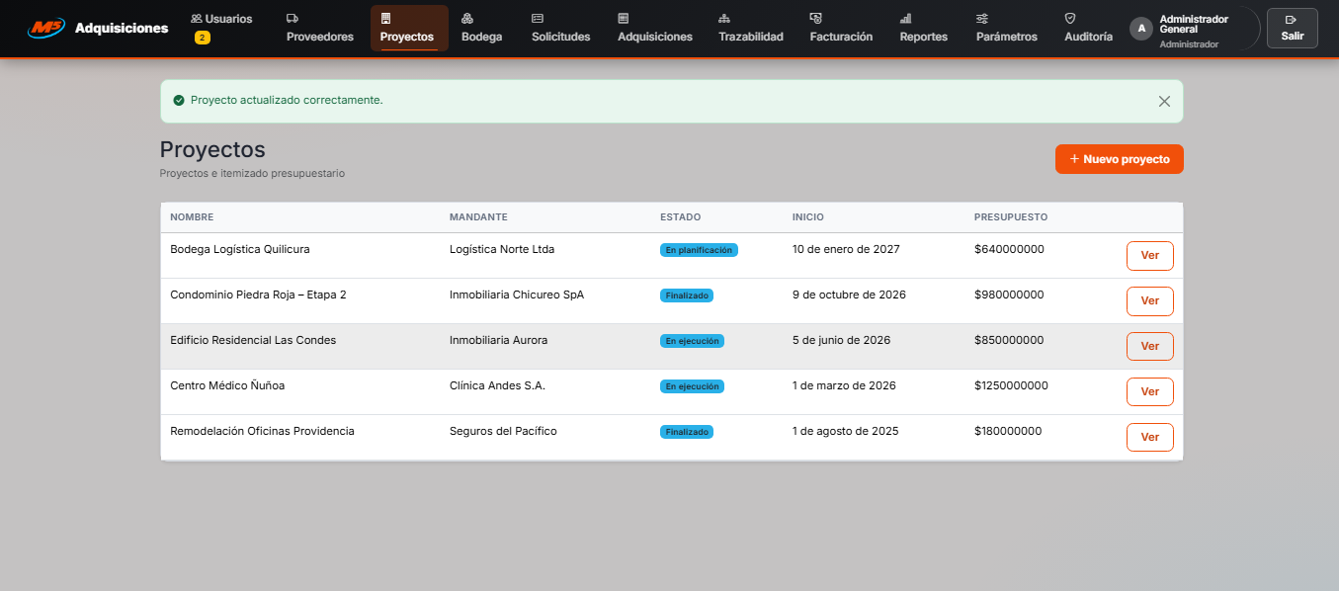

Fuente: Elaborado por los estudiantes de acuerdo con el proyecto.

5.1.5. CU-11: Bloqueando generación de SM para proyectos finalizados

Casos de Prueba:

1.Verificar que los proyectos en estado “Finalizado” no se ofrezcan en el formulario de nueva Solicitud de Materiales.
2.Verificar el comportamiento del sistema ante un envío forzado del formulario para un proyecto finalizado.
3.Verificar que el sistema informe el motivo del bloqueo al usuario.
4.Verificar que los proyectos en ejecución sigan admitiendo nuevas Solicitudes de Materiales.

Resultados Esperados:

1.La lista de proyectos seleccionables excluye las obras finalizadas.
2.El sistema impide crear la solicitud y no registra ningún dato.
3.El sistema muestra el mensaje que indica que el proyecto está finalizado.
4.Las obras en ejecución permiten continuar con la creación de la solicitud.

Resultados Obtenidos, evidencia en la Figura 5.5:

1.El filtrado de proyectos finalizados funciona correctamente.
2.El bloqueo ante el envío forzado funciona correctamente.
3.El mensaje informativo se muestra correctamente.
4.Las solicitudes sobre proyectos en ejecución se registran sin observaciones.

Figura 5.5: “Evidencia de ejecución CU-11”.

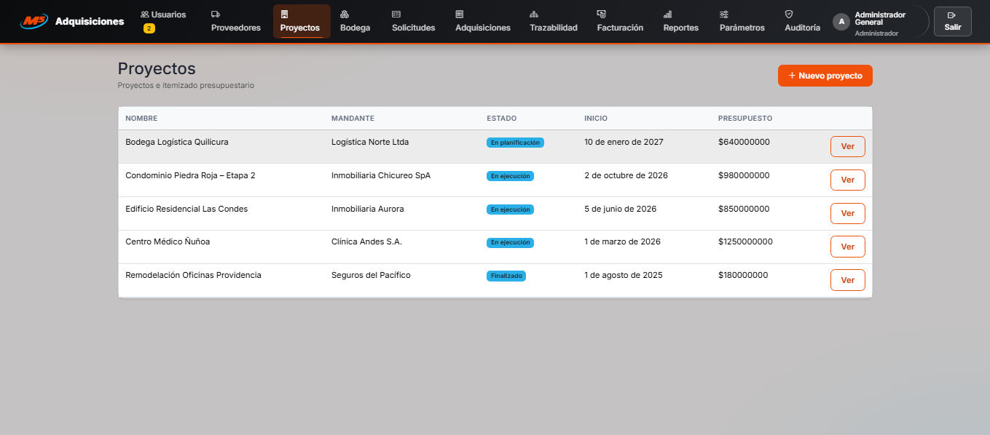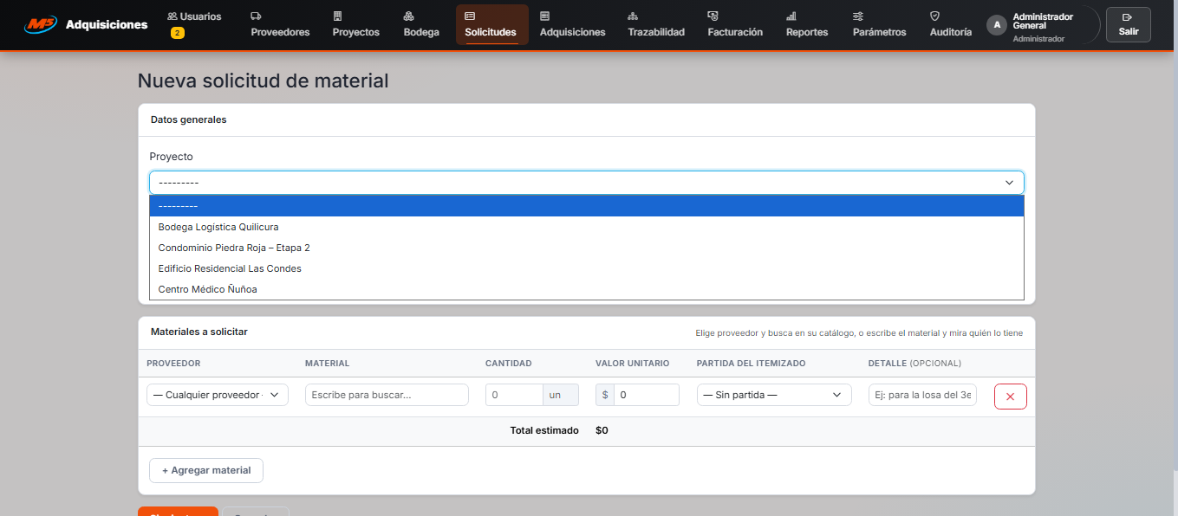

Fuente: Elaborado por los estudiantes de acuerdo con el proyecto.

5.1.6. CU-12: Creando Solicitud de Materiales

Casos de Prueba:

1.Verificar la visualización del formulario de nueva Solicitud de Materiales.
2.Verificar que el usuario pueda agregar una o más líneas de detalle indicando material, cantidad y unidad.
3.Verificar que el sistema bloquee la confirmación cuando una línea de detalle queda incompleta.
4.Verificar que la solicitud quede registrada con un número correlativo único, secuencial y no editable.

Resultados Esperados:

1.El formulario está disponible para el Jefe de Proyecto asignado a la obra.
2.El sistema permite cargar las líneas de detalle solicitadas.
3.El sistema marca la línea incompleta y no permite confirmar la solicitud.
4.La solicitud queda registrada con su correlativo asignado automáticamente por el sistema.

Resultados Obtenidos, evidencia en la Figura 5.6:

1.El formulario de solicitud de material funciona correctamente.
2.Las líneas de detalle se ingresan sin errores.
3.Las validaciones de las líneas incompletas funcionan correctamente.
4.La solicitud fue registrada correctamente con su número correlativo.

Figura 5.6: “Evidencia de ejecución CU-12”.

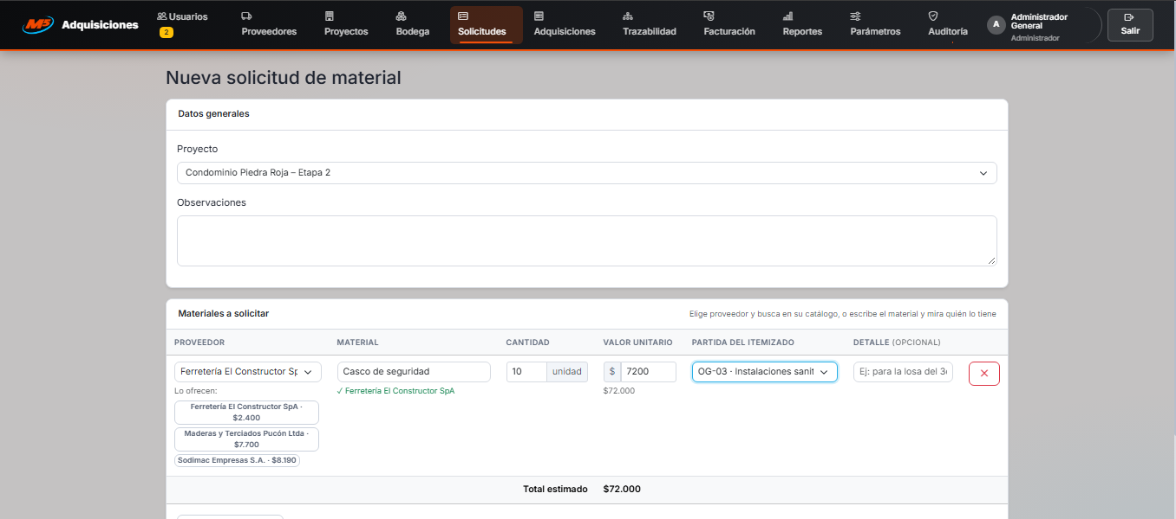

Fuente: Elaborado por los estudiantes de acuerdo con el proyecto.

5.1.7. CU-13: Justificando exceso de itemizado en línea de Solicitud de Materiales

Casos de Prueba:

1.Verificar que el sistema despliegue la alerta cuando la cantidad de una línea supera el saldo de su partida del itemizado.
2.Verificar que el sistema habilite y exija el campo de justificación para esa línea.
3.Verificar que el sistema bloquee la confirmación mientras la justificación esté vacía.
4.Verificar que la justificación quede registrada y asociada a la línea de la solicitud.

Resultados Esperados:

1.La alerta se despliega sobre la línea que excede el saldo de la partida.
2.El campo de justificación se habilita con carácter obligatorio.
3.El sistema impide continuar mientras el texto de justificación no sea ingresado.
4.La justificación queda almacenada junto a la línea y visible en el detalle de la solicitud.

Resultados Obtenidos, evidencia en la Figura 5.7:

1.La alerta de exceso de itemizado se despliega correctamente.
2.El campo de justificación se habilita correctamente.
3.La validación del campo obligatorio funciona correctamente.
4.La justificación queda registrada correctamente en la solicitud.

Figura 5.7: “Evidencia de ejecución CU-13”.

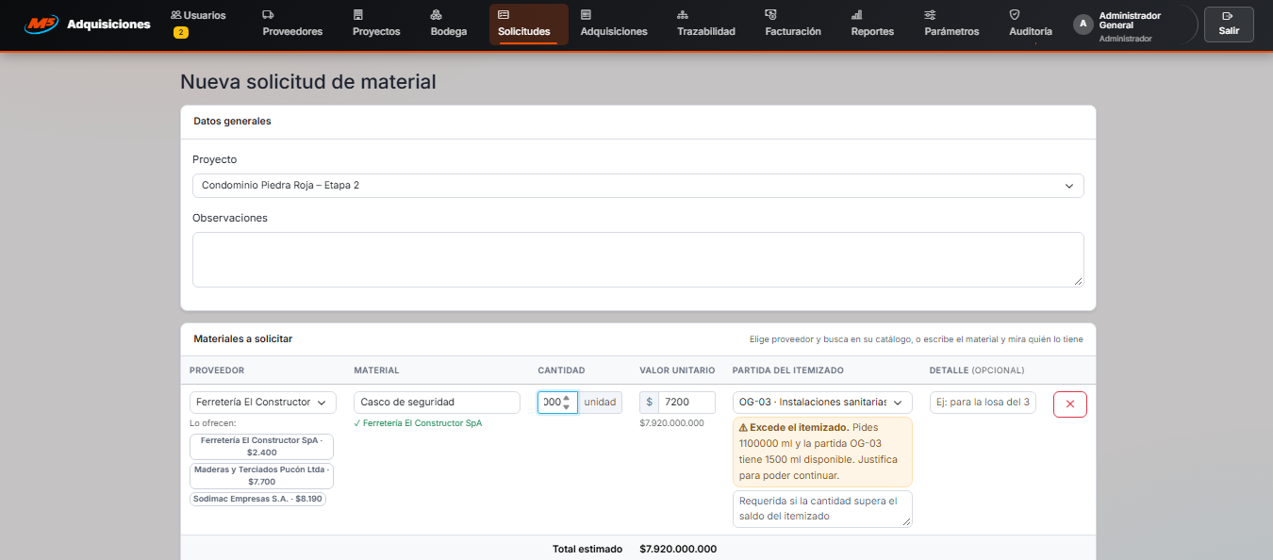

Fuente: Elaborado por los estudiantes de acuerdo con el proyecto.

5.1.8. CU-14: Adjuntando archivos de respaldo a una Solicitud de Materiales

Casos de Prueba:

1.Verificar la visualización de la opción de adjuntar archivos en una Solicitud de Materiales.
2.Verificar que el sistema acepte archivos en formato PDF o JPG de hasta 5 MB cada uno.
3.Verificar que el sistema rechace los formatos no permitidos, los archivos que superen el peso máximo y el cuarto archivo adjunto.
4.Verificar que los archivos aceptados queden asociados a la solicitud y disponibles para consulta.

Resultados Esperados:

1.La opción de adjuntar archivos está disponible para el responsable del proyecto.
2.Los archivos válidos se cargan y se listan bajo la solicitud.
3.El sistema informa el formato requerido, el peso máximo y el límite de tres archivos según corresponda.
4.Los adjuntos quedan almacenados y pueden abrirse desde el detalle de la solicitud.

Resultados Obtenidos, evidencia en la Figura 5.8:

1.La opción de adjuntar archivos funciona correctamente.
2.La carga de archivos en formato válido se realiza sin errores.
3.Las validaciones de formato, peso y cantidad funcionan correctamente.
4.Los archivos quedaron asociados correctamente a la solicitud.

Figura 5.8: “Evidencia de ejecución CU-14”.

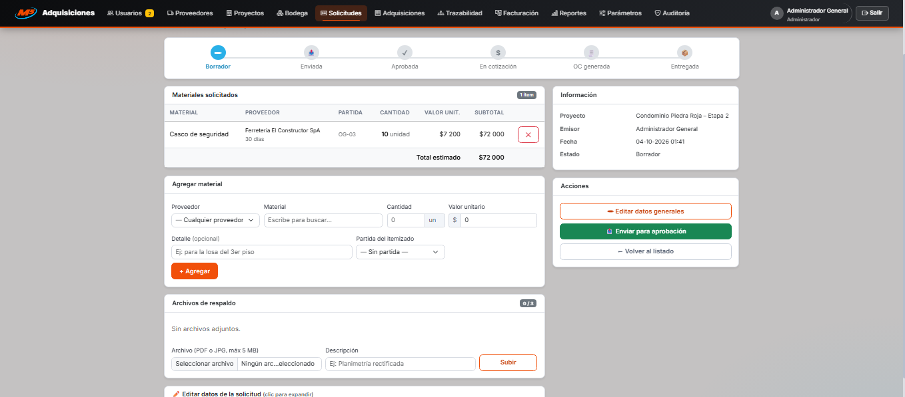

Fuente: Elaborado por los estudiantes de acuerdo con el proyecto.

5.1.9. CU-16: Consultando bandeja de entrada de Solicitudes de Materiales

Casos de Prueba:

1.Verificar la visualización de la bandeja de entrada de Solicitudes de Materiales del rol Adquisiciones.
2.Verificar que la bandeja reúna las solicitudes en estado “Emitida” pendientes de cotización.
3.Verificar que el listado se ordene por fecha de ingreso, de la más antigua a la más reciente.
4.Verificar el comportamiento de la bandeja cuando no existen solicitudes pendientes.

Resultados Esperados:

1.La bandeja de entrada está disponible para el Encargado de Adquisiciones.
2.El listado incluye únicamente las solicitudes emitidas, con su correlativo, proyecto, emisor y fecha.
3.El orden cronológico permite priorizar las solicitudes más antiguas.
4.El sistema muestra la bandeja vacía con el mensaje que indica que no hay solicitudes pendientes.

Resultados Obtenidos, evidencia en la Figura 5.9:

1.La bandeja de entrada se visualiza correctamente.
2.El filtrado de las solicitudes emitidas funciona correctamente.
3.El ordenamiento cronológico se aplica correctamente.
4.El mensaje de bandeja vacía se muestra correctamente.

Figura 5.9: “Evidencia de ejecución CU-16”.

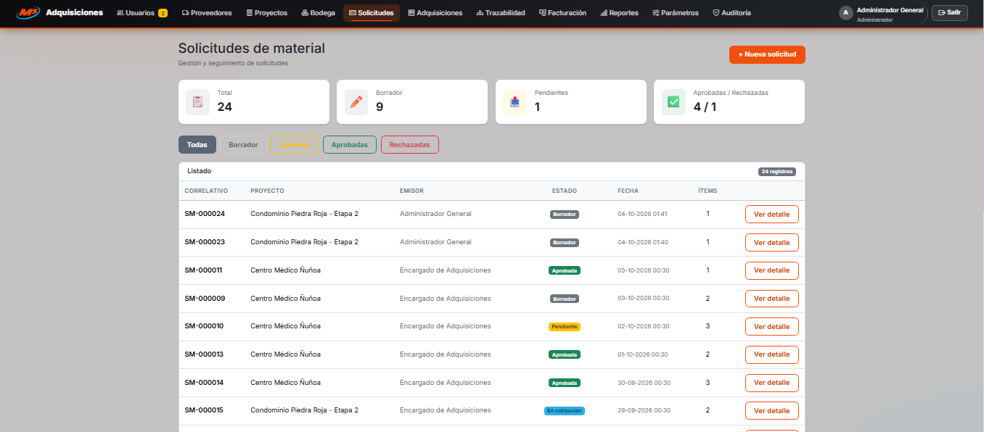

Fuente: Elaborado por los estudiantes de acuerdo con el proyecto.

5.1.10. CU-47: Buscando trazabilidad de material u Orden de Compra

Casos de Prueba:

1.Verificar la visualización del buscador de trazabilidad en el sistema.
2.Verificar que el usuario pueda realizar la búsqueda por material o por número de Orden de Compra.
3.Verificar que el sistema despliegue el recorrido del material o de la Orden de Compra a través de los documentos asociados.
4.Verificar el comportamiento del buscador cuando la búsqueda no arroja coincidencias.

Resultados Esperados:

1.El buscador de trazabilidad está disponible para los perfiles autorizados.
2.El sistema admite ambos criterios de búsqueda y recupera los registros correspondientes.
3.El resultado presenta los documentos vinculados, permitiendo seguir el recorrido completo del ítem.
4.El sistema informa que no existen coincidencias para el criterio ingresado.

Resultados Obtenidos, evidencia en la Figura 5.10:

1.El buscador de trazabilidad se visualiza correctamente.
2.Ambos criterios de búsqueda funcionan correctamente.
3.El recorrido del material y de la Orden de Compra se despliega sin errores.
4.El mensaje de búsqueda sin resultados se muestra correctamente.

Figura 5.10: “Evidencia de ejecución CU-47”.

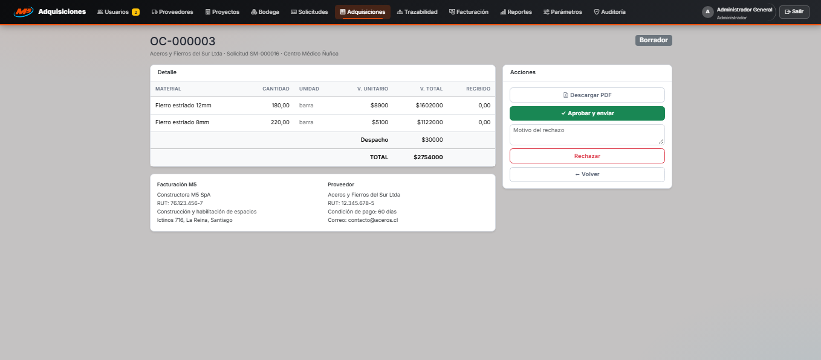

Fuente: Elaborado por los estudiantes de acuerdo con el proyecto.

5.1.11. CU-48: Autenticándose en el sistema

Casos de Prueba:

1.Verificar la visualización de la pantalla de inicio de sesión del sistema.
2.Verificar que el usuario pueda autenticarse con sus credenciales vigentes.
3.Verificar que el sistema rechace las credenciales incorrectas con un mensaje genérico, sin indicar cuál de los dos campos falló.
4.Verificar que el usuario autenticado sea dirigido al panel principal correspondiente a su rol.

Resultados Esperados:

1.La pantalla de inicio de sesión se presenta como punto de entrada del sistema.
2.El sistema concede el acceso cuando las credenciales son correctas.
3.El sistema deniega el acceso y muestra el mensaje de credenciales inválidas.
4.El panel principal presenta únicamente los módulos habilitados para el rol del usuario.

Resultados Obtenidos, evidencia en la Figura 5.11:

1.La pantalla de inicio de sesión funciona correctamente.
2.La autenticación con credenciales válidas se realiza sin errores.
3.El rechazo de credenciales incorrectas funciona correctamente.
4.El usuario es dirigido al panel que corresponde a su rol.

Figura 5.11: “Evidencia de ejecución CU-48”.

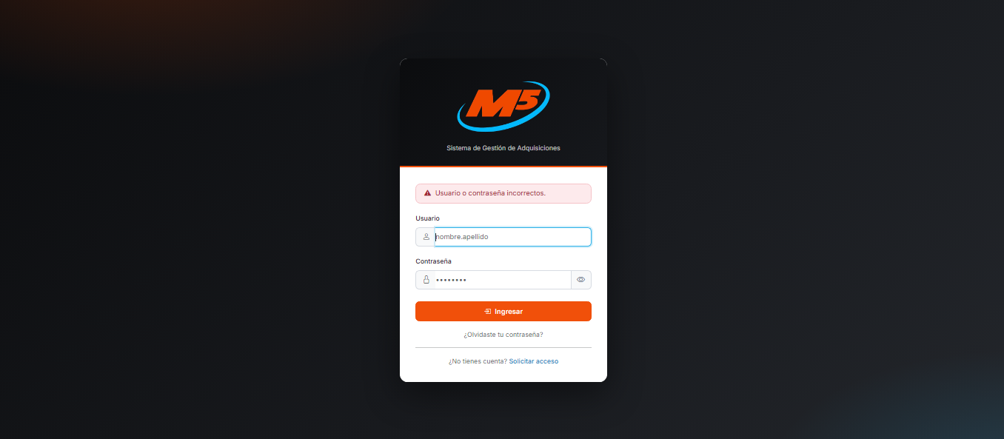

Fuente: Elaborado por los estudiantes de acuerdo con el proyecto.

5.1.12. CU-50: Editando cuenta de usuario

Casos de Prueba:

1.Verificar la visualización del formulario de edición de una cuenta de usuario.
2.Verificar que el Administrador pueda modificar el nombre, el correo electrónico y el rol asignado.
3.Verificar que el sistema bloquee el guardado cuando el correo ya pertenece a otra cuenta.
4.Verificar que el cambio de rol se refleje en los módulos visibles para ese usuario.

Resultados Esperados:

1.El formulario de edición se abre con los datos de la cuenta ya cargados.
2.El sistema permite modificar correctamente los datos de la cuenta.
3.El sistema informa la duplicidad del correo y no persiste los cambios.
4.El usuario accede únicamente a los módulos habilitados para su nuevo rol.

Resultados Obtenidos, evidencia en la Figura 5.12:

1.El formulario de edición de cuenta funciona correctamente.
2.Los datos de la cuenta se modifican sin errores.
3.La validación de correo duplicado funciona correctamente.
4.El cambio de rol se refleja correctamente en el control de acceso.

Figura 5.12: “Evidencia de ejecución CU-50”.

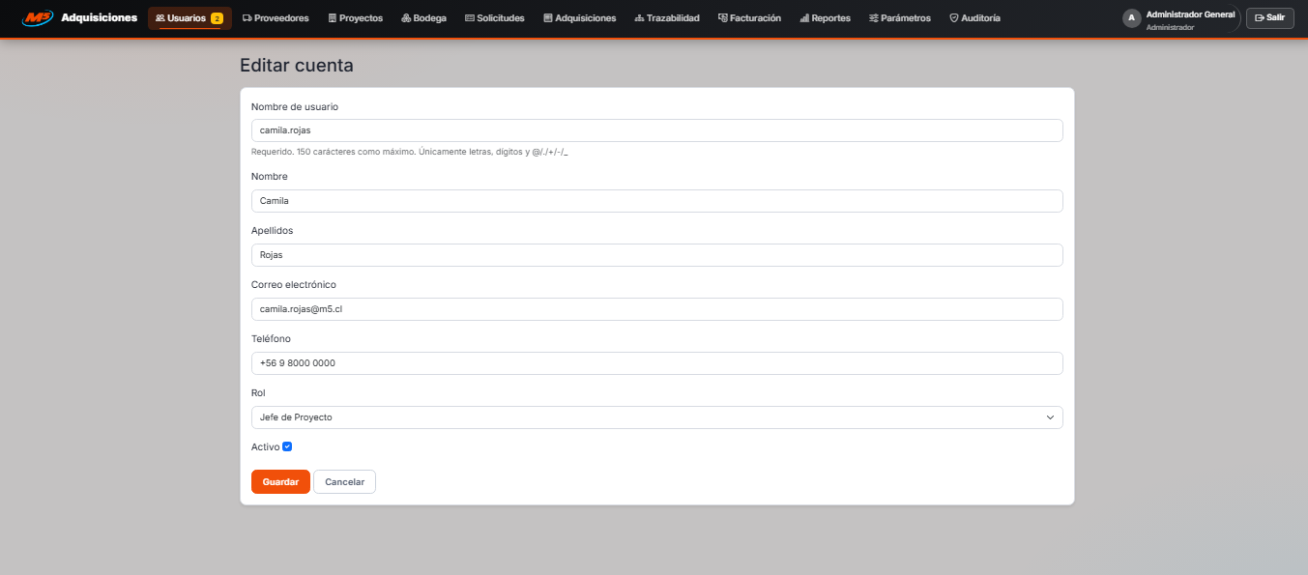

Fuente: Elaborado por los estudiantes de acuerdo con el proyecto.

5.1.13. CU-51: Deshabilitando cuenta de usuario

Casos de Prueba:

1.Verificar la visualización de la opción de deshabilitación en el listado de cuentas de usuario.
2.Verificar que el sistema solicite una confirmación previa antes de deshabilitar la cuenta.
3.Verificar que la cuenta deshabilitada no pueda iniciar sesión en el sistema.
4.Verificar que el historial de registros generados por esa cuenta se conserve.

Resultados Esperados:

1.La opción está disponible para el rol Administrador en cada cuenta activa.
2.El sistema despliega el diálogo de confirmación identificando la cuenta afectada.
3.El acceso queda bloqueado y el estado de la cuenta se refleja en el listado.
4.Los registros asociados a la cuenta permanecen íntegros y trazables.

Resultados Obtenidos, evidencia en la Figura 5.13:

1.La opción de deshabilitación funciona correctamente.
2.La confirmación previa se despliega correctamente.
3.El bloqueo del acceso funciona correctamente.
4.El historial de la cuenta se conserva tras la deshabilitación.

Figura 5.13: “Evidencia de ejecución CU-51”.

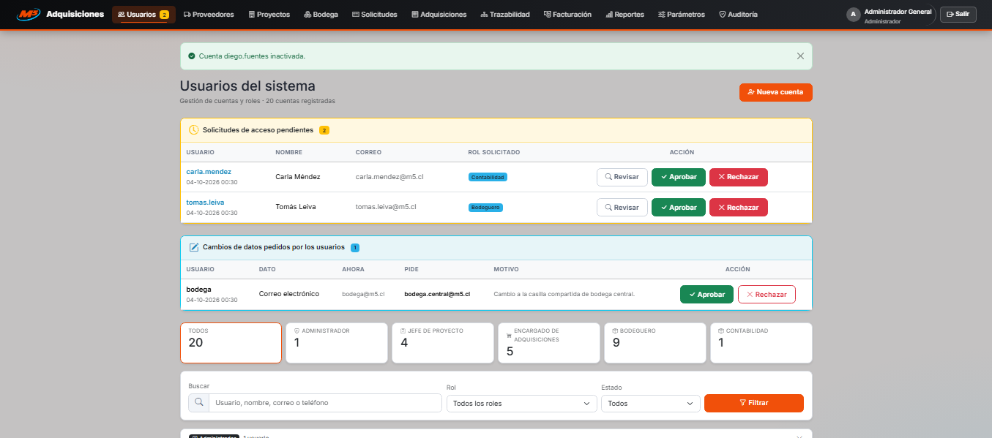

Fuente: Elaborado por los estudiantes de acuerdo con el proyecto.

5.2 Pruebas de Casos de Uso Heredadas del Segundo Incremento.

5.2.1. CU-03: Agregando materiales al listado de un proveedor existente

Casos de Prueba:

1.Verificar la visualización del formulario “Agregar Material” dentro del listado de materiales de un proveedor existente.
2.Verificar que el usuario pueda ingresar el código, la unidad de medida y la descripción del material.
3.Verificar que el sistema bloquee el registro cuando alguno de los campos obligatorios queda vacío.
4.Verificar que el material quede agregado al listado del proveedor y disponible para futuras cotizaciones.

Resultados Esperados:

1.El formulario está disponible para los roles Adquisiciones y Administrador.
2.El sistema permite ingresar correctamente los datos del material, y repetir la operación para cargar varios materiales en la misma sesión.
3.El sistema marca los campos faltantes y no registra el material.
4.El material aparece en el listado del proveedor y puede seleccionarse al cotizar.

Resultados Obtenidos, evidencia en la Figura 5.14:

1.El formulario de ingreso de material funciona correctamente.
2.La información solicitada puede ser ingresada sin errores.
3.Las validaciones de campos obligatorios funcionan correctamente.
4.El material fue agregado correctamente al listado del proveedor.

Figura 5.14: “Evidencia de ejecución CU-03”.

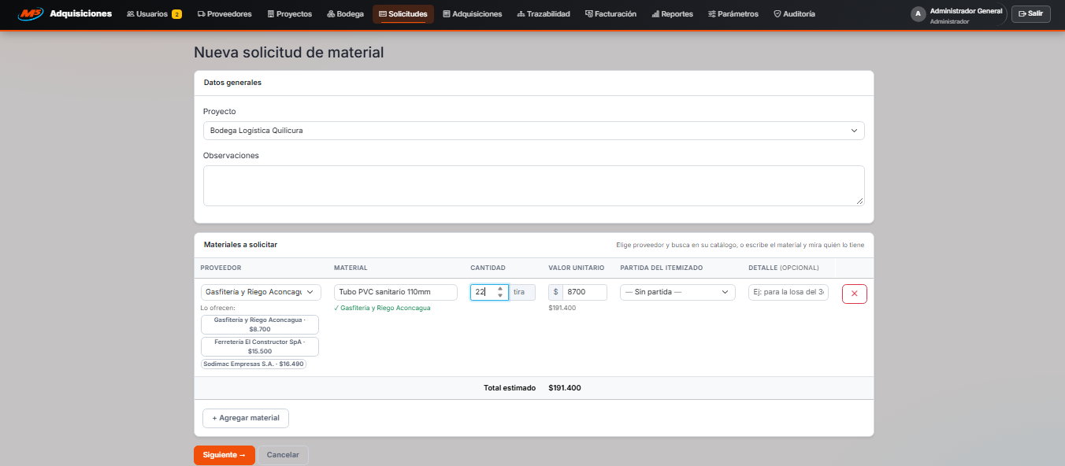

Fuente: Elaborado por los estudiantes de acuerdo con el proyecto.

5.2.2. CU-04: Marcando material como no disponible en listado de proveedor.

Casos de Prueba:

1.Verificar la visualización de la opción “Marcar como No Disponible” sobre un material del listado de un proveedor.
2.Verificar que el sistema despliegue la confirmación que advierte que el material dejará de estar disponible para nuevas cotizaciones.
3.Verificar que el material quede en estado No Disponible y excluido de la selección en nuevas cotizaciones.
4.Verificar que el historial de Órdenes de Compra asociadas a ese material y proveedor permanezca intacto.

Resultados Esperados:

1.La opción está disponible para los roles Adquisiciones y Administrador.
2.El sistema solicita confirmación y, si el actor cancela, el material conserva su estado anterior.
3.El estado del material cambia a No Disponible dentro del listado del proveedor.
4.Las Órdenes de Compra históricas de ese material siguen disponibles para consulta y reportes.

Resultados Obtenidos, evidencia en la Figura 5.15:

1.La opción de marcar el material como no disponible funciona correctamente.
2.La confirmación previa se despliega correctamente.
3.El cambio de estado y la exclusión de nuevas cotizaciones funcionan correctamente.
4.El historial de Órdenes de Compra se conserva sin alteraciones.

Figura 5.15: “Evidencia de ejecución CU-04”.

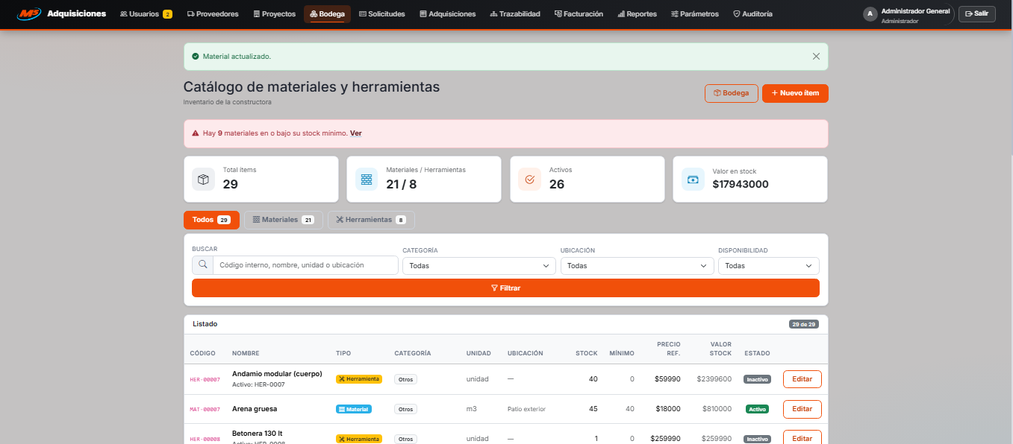

Fuente: Elaborado por los estudiantes de acuerdo con el proyecto.

5.2.3. CU-05: Editando material en listado de proveedor existente

Casos de Prueba:

1.Verificar la visualización del formulario de edición de un material del listado de un proveedor.
2.Verificar que el sistema habilite la modificación del código, la unidad de medida y la descripción.
3.Verificar que el sistema bloquee el guardado cuando alguno de los campos obligatorios queda vacío tras la edición.
4.Verificar que la modificación quede persistida junto con la fecha de la última actualización.

Resultados Esperados:

1.El formulario de edición se abre con los datos del material ya cargados.
2.El sistema permite modificar los tres campos habilitados para edición.
3.El sistema marca los campos faltantes y no persiste la modificación.
4.El material queda actualizado y el sistema registra la fecha y hora del cambio de forma auditable.

Resultados Obtenidos, evidencia en la Figura 5.16:

1.El formulario de edición de material funciona correctamente.
2.Los datos del material se modifican sin errores.
3.Las validaciones de campos obligatorios funcionan correctamente.
4.La modificación quedó registrada junto con su fecha de actualización.

Figura 5.16: “Evidencia de ejecución CU-05”.

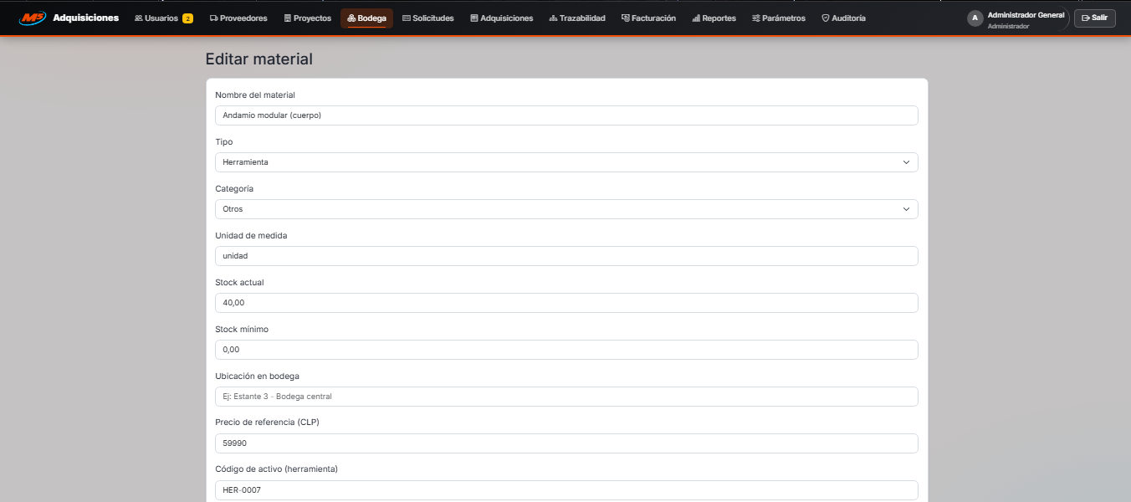

Fuente: Elaborado por los estudiantes de acuerdo con el proyecto.

5.2.4. CU-06: Inactivando proveedor en el sistema

Casos de Prueba:

1.Verificar la visualización de la opción “Inactivar Proveedor” en la ficha de un proveedor activo.
2.Verificar que el sistema despliegue la confirmación que advierte que el proveedor quedará excluido de nuevas cotizaciones y Órdenes de Compra.
3.Verificar que el proveedor quede en estado Inactivo y fuera de los listados de selección del módulo de Adquisiciones.
4.Verificar que el historial de cotizaciones y Órdenes de Compra del proveedor permanezca intacto.

Resultados Esperados:

1.La opción está disponible únicamente para los proveedores en estado Activo.
2.El sistema solicita confirmación y, si el actor cancela, el proveedor permanece activo sin cambios.
3.El estado del proveedor cambia a Inactivo y deja de ofrecerse al cotizar o al generar Órdenes de Compra.
4.Las cotizaciones y Órdenes de Compra anteriores siguen disponibles para consulta y reportes.

Resultados Obtenidos, evidencia en la Figura 5.17:

1.La opción de inactivación funciona correctamente.
2.La confirmación previa se despliega correctamente.
3.El cambio de estado y la exclusión de los listados funcionan correctamente.
4.El historial del proveedor se conserva sin alteraciones.

Figura 5.17: “Evidencia de ejecución CU-06”.

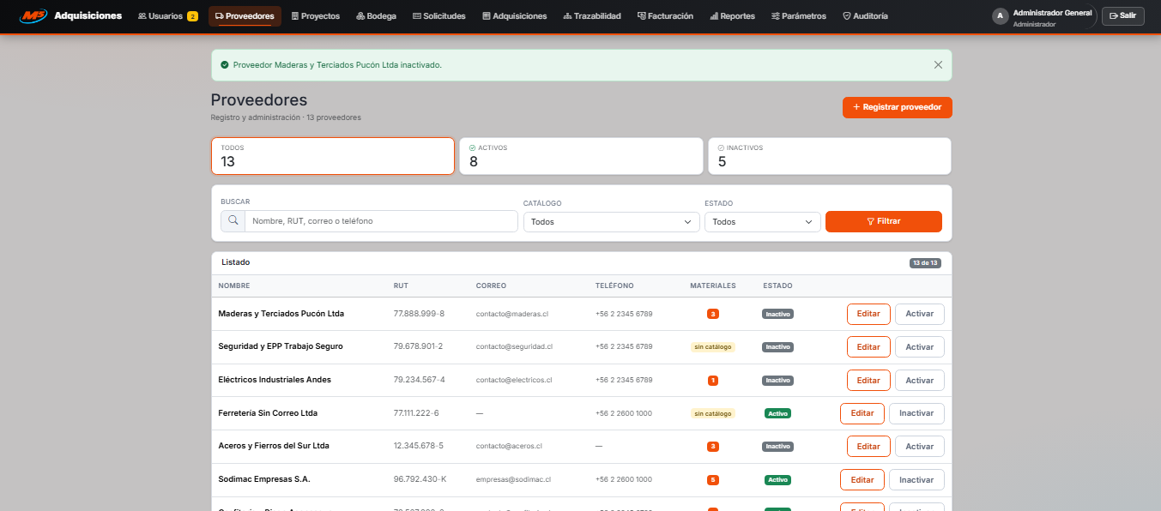

Fuente: Elaborado por los estudiantes de acuerdo con el proyecto.

5.2.5. CU-07: Registrando nuevo proyecto en el sistema

Casos de Prueba:

1.Verificar la visualización del formulario “Registrar Nuevo Proyecto” en el módulo Proyectos.
2.Verificar que el usuario pueda ingresar nombre de la obra, cliente mandante, centro de costo, fecha de inicio, fecha de término proyectada y presupuesto total.
3.Verificar que el sistema valide los campos obligatorios y que el centro de costo no se repita en otro proyecto registrado.
4.Verificar que el proyecto quede registrado en estado “En planificación”, disponible para la carga del itemizado y la asignación de responsables.

Resultados Esperados:

1.El formulario está disponible para el rol Administrador.
2.El sistema permite ingresar correctamente la totalidad de los datos del proyecto.
3.El sistema marca los campos faltantes y rechaza un centro de costo ya utilizado.
4.El proyecto aparece en el listado en estado “En planificación”.

Resultados Obtenidos, evidencia en la Figura 5.18:

1.El formulario de registro de proyecto funciona correctamente.
2.La información solicitada puede ser ingresada sin errores.
3.Las validaciones de campos obligatorios y de unicidad del centro de costo funcionan correctamente.
4.El proyecto fue registrado correctamente en el sistema.

Figura 5.18: “Evidencia de ejecución CU-07”.

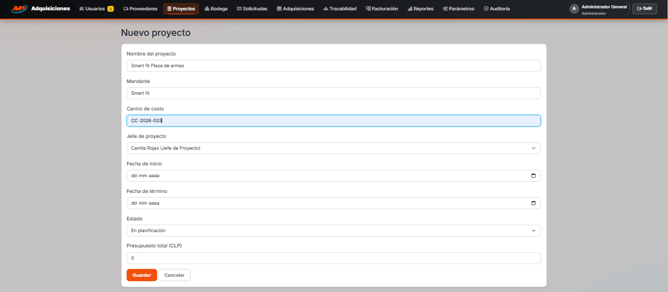

Fuente: Elaborado por los estudiantes de acuerdo con el proyecto.

5.2.6. CU-08: Cargando itemizado presupuestado de proyecto

Casos de Prueba:

1.Verificar la visualización de la interfaz “Cargar Itemizado” dentro de un proyecto registrado.
2.Verificar que el usuario pueda ingresar partidas con código, descripción del material, cantidad presupuestada y unidad de medida.
3.Verificar que el sistema impida agregar una partida con campos obligatorios incompletos.
4.Verificar que el itemizado quede vinculado al proyecto y disponible para el cruce con las Solicitudes de Materiales.

Resultados Esperados:

1.La interfaz de carga está disponible para el rol Administrador.
2.El sistema permite ingresar varias partidas en una misma sesión mediante la opción “Agregar Partida”.
3.El sistema marca los campos faltantes y no incorpora la línea al itemizado.
4.Las partidas quedan almacenadas y se utilizan para validar las cantidades de las solicitudes.

Resultados Obtenidos, evidencia en la Figura 5.19:

1.La interfaz de carga del itemizado funciona correctamente.
2.Las partidas pueden ingresarse sin errores.
3.Las validaciones de las partidas incompletas funcionan correctamente.
4.El itemizado quedó cargado y vinculado correctamente al proyecto.

Figura 5.19: “Evidencia de ejecución CU-08”.

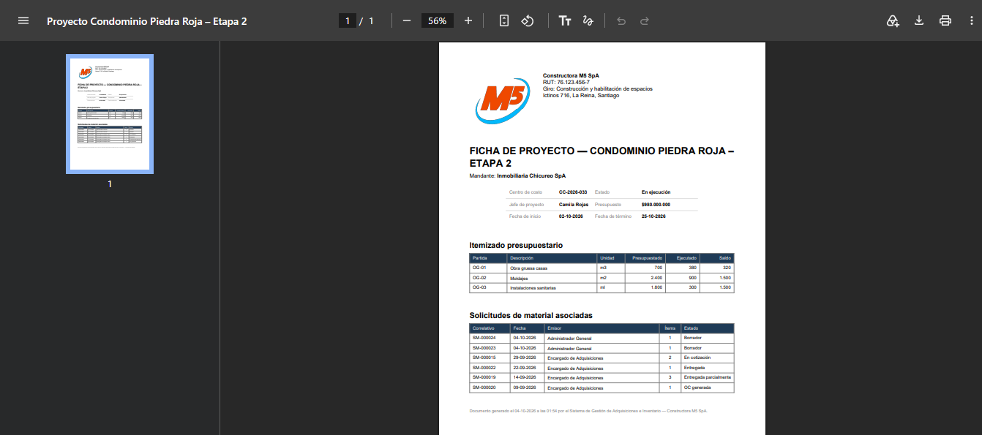

Fuente: Elaborado por los estudiantes de acuerdo con el proyecto.

5.2.7. CU-15: Notificando cambios de estado de una Solicitud de Materiales

Casos de Prueba:

1.Verificar que el sistema detecte cada cambio de estado de una Solicitud de Materiales.
2.Verificar que la notificación llegue al Jefe de Proyecto responsable del proyecto asociado.
3.Verificar que la notificación incluya el nuevo estado y la descripción del cambio cuando corresponda.
4.Verificar el comportamiento del sistema cuando el cambio de estado no lleva descripción asociada.

Resultados Esperados:

1.El sistema reconoce los cambios entre los estados “Emitida”, “En Cotización”, “OC Generada”, “Rechazada”, “Entregada parcialmente” y “Entregada”.
2.El destinatario de la notificación es el Jefe de Proyecto responsable de la obra.
3.La notificación informa el nuevo estado de la solicitud junto con su descripción.
4.El sistema notifica solo con el nuevo estado, sin descripción adicional.

Resultados Obtenidos, evidencia en la Figura 5.20:

1.La detección de los cambios de estado funciona correctamente.
2.Las notificaciones llegan al Jefe de Proyecto responsable.
3.El contenido de la notificación se genera correctamente.
4.Las notificaciones sin descripción se emiten correctamente.

Figura 5.20: “Evidencia de ejecución CU-15”.

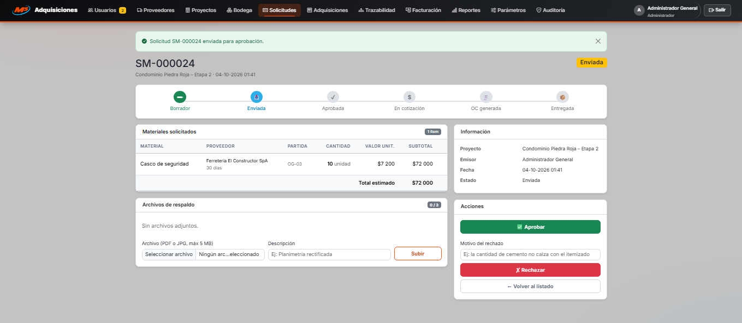

Fuente: Elaborado por los estudiantes de acuerdo con el proyecto.

5.2.8. CU-17: Registrando cotización para una Solicitud de Materiales

Casos de Prueba:

1.Verificar la visualización del formulario “Registrar Cotización” desde una Solicitud de Materiales en estado “Emitida”.
2.Verificar que el usuario pueda ingresar proveedor, valor unitario ofertado por material, costo de despacho y tiempo de entrega en días hábiles.
3.Verificar que el sistema bloquee el registro cuando alguno de los campos obligatorios queda vacío.
4.Verificar que la cotización quede registrada en estado “Pendiente” con su valor total calculado, y que se puedan registrar cotizaciones de otros proveedores para la misma solicitud.

Resultados Esperados:

1.El formulario está disponible para el rol Adquisiciones desde la bandeja de entrada.
2.El sistema permite ingresar correctamente los datos de la oferta del proveedor.
3.El sistema marca los campos faltantes y no registra la cotización.
4.La cotización queda almacenada en estado “Pendiente”, con su valor total, y admite cotizaciones adicionales de otros proveedores.

Resultados Obtenidos, evidencia en la Figura 5.21:

1.El formulario de registro de cotización funciona correctamente.
2.La información de la oferta puede ser ingresada sin errores.
3.Las validaciones de campos obligatorios funcionan correctamente.
4.La cotización quedó registrada correctamente y admite ofertas de otros proveedores.

Figura 5.21: “Evidencia de ejecución CU-17”.

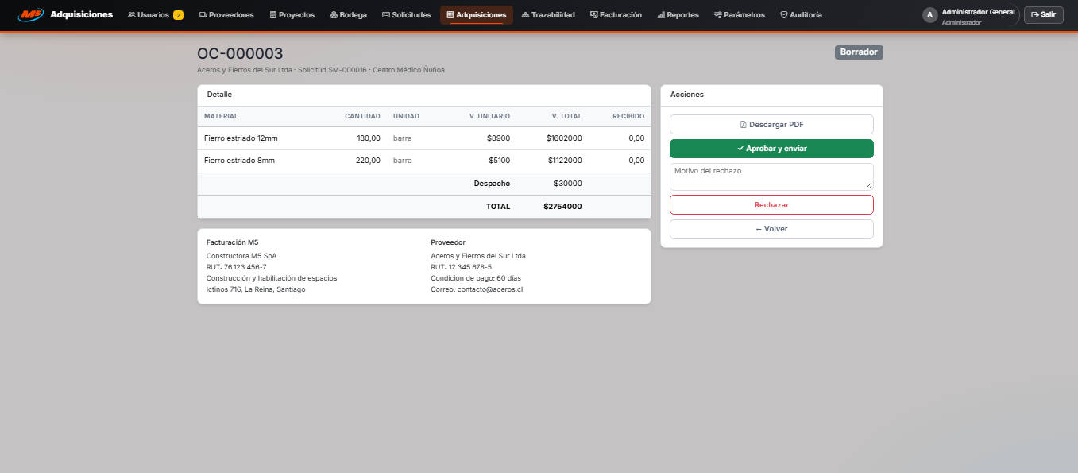

Fuente: Elaborado por los estudiantes de acuerdo con el proyecto.

5.2.9. CU-18: Calculando valor total de una cotización

Casos de Prueba:

1.Verificar que el sistema reciba los datos de la cotización registrada.
2.Verificar que el sistema calcule, por cada línea de material, la cantidad solicitada multiplicada por el valor unitario ofertado.
3.Verificar que el sistema sume las líneas y agregue el costo de despacho total de la cotización.
4.Verificar el comportamiento del sistema cuando falta el valor unitario o el costo de despacho.

Resultados Esperados:

1.El sistema toma los valores ingresados en la cotización sin intervención del usuario.
2.El subtotal de cada línea corresponde al producto de la cantidad por el valor unitario.
3.El valor total de la cotización queda calculado y visible junto a la oferta.
4.El sistema no calcula el valor total mientras los datos estén incompletos.

Resultados Obtenidos, evidencia en la Figura 5.22:

1.La lectura de los datos de la cotización funciona correctamente.
2.El cálculo por línea de material se realiza correctamente.
3.El valor total de la cotización se calcula y se visualiza correctamente.
4.El sistema se comporta correctamente ante datos incompletos.

Figura 5.22: “Evidencia de ejecución CU-18”.

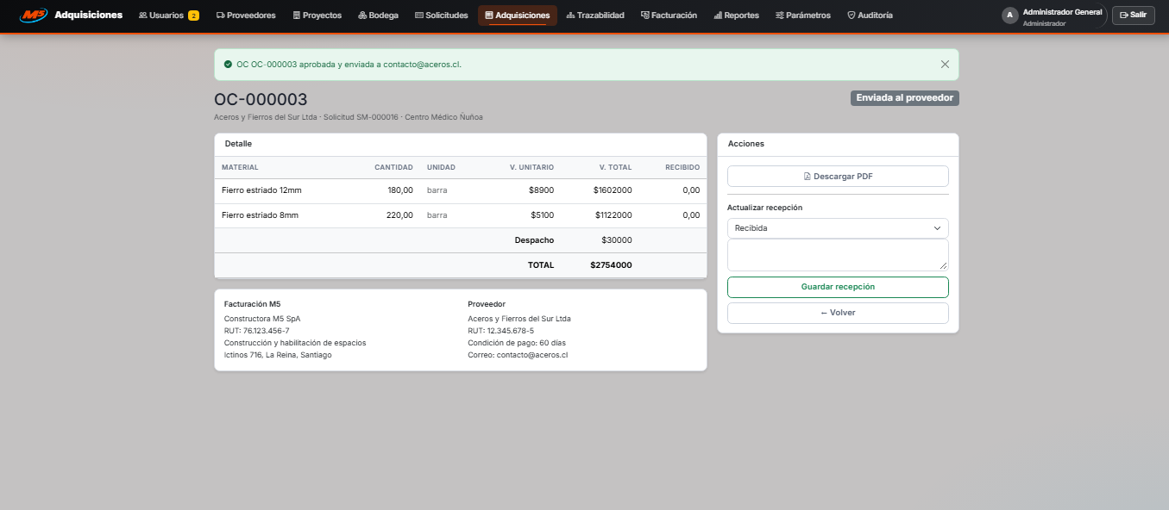

Fuente: Elaborado por los estudiantes de acuerdo con el proyecto.

5.2.10. CU-19: Aprobando línea de cotización por material

Casos de Prueba:

1.Verificar la visualización, para cada material de la Solicitud de Materiales, de las líneas de cotización registradas por los distintos proveedores.
2.Verificar que el usuario pueda marcar como “Aprobada” la línea de cotización más conveniente de cada material.
3.Verificar que el sistema marque automáticamente como “Descartadas” las demás líneas de ese material.
4.Verificar que el sistema impida aprobar una línea cuando el material no tiene cotizaciones registradas.

Resultados Esperados:

1.El detalle de la solicitud presenta las ofertas de cada proveedor por material.
2.El sistema registra la aprobación de la línea seleccionada por el usuario de Adquisiciones.
3.Cada material queda con una única línea aprobada y el resto descartadas.
4.El sistema informa que no existen cotizaciones registradas para ese material y bloquea la aprobación.

Resultados Obtenidos, evidencia en la Figura 5.23:

1.La comparación de las líneas de cotización se visualiza correctamente.
2.La aprobación de la línea seleccionada funciona correctamente.
3.El descarte automático de las demás líneas funciona correctamente.
4.El bloqueo ante materiales sin cotización funciona correctamente.

Figura 5.23: “Evidencia de ejecución CU-19”.

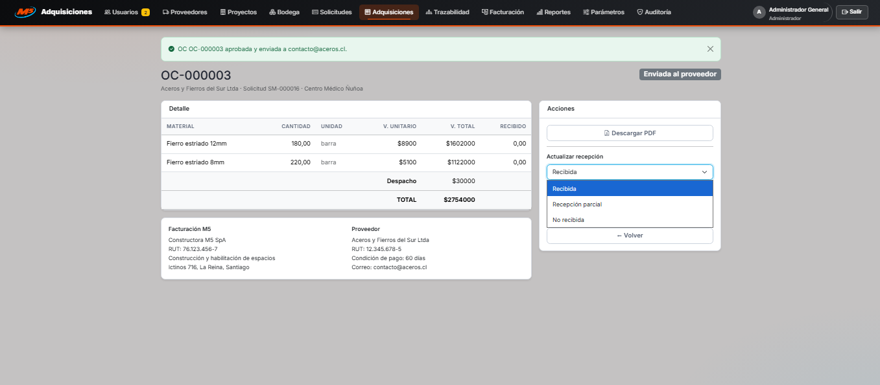

Fuente: Elaborado por los estudiantes de acuerdo con el proyecto.

5.2.11. CU-20: Habilitando la generación de órdenes de compra

Casos de Prueba:

1. Verificar que el sistema detecte el momento en que todas las líneas de cotización de una Solicitud de Materiales quedan en estado “Aprobada”.
2. Verificar que el sistema actualice automáticamente el estado de la Solicitud de Materiales a “En Cotización”, sin intervención del usuario.
3. Verificar que el cambio de estado dispare la notificación al Jefe de Proyecto responsable de la obra.
4. Verificar que quede habilitada la generación de la Orden de Compra para esa Solicitud de Materiales.

Resultados Esperados:

1. El sistema reconoce que la totalidad de las líneas de cotización de la solicitud se encuentran aprobadas.
2. El estado de la Solicitud de Materiales cambia a “En Cotización” de forma automática.
3. El Jefe de Proyecto responsable recibe la notificación del cambio de estado.
4. La acción “Generar Orden de Compra” queda disponible en el detalle de la Solicitud de Materiales.

Resultados Obtenidos, evidencia en la Figura 5.24:

1. La detección de las líneas de cotización aprobadas funciona correctamente.
2. El estado de la Solicitud de Materiales se actualiza automáticamente a “En Cotización”.
3. La notificación al Jefe de Proyecto responsable se emite correctamente.
4. La generación de la Orden de Compra queda habilitada en el sistema.

Figura 5.24: “Evidencia de ejecución CU-20”.

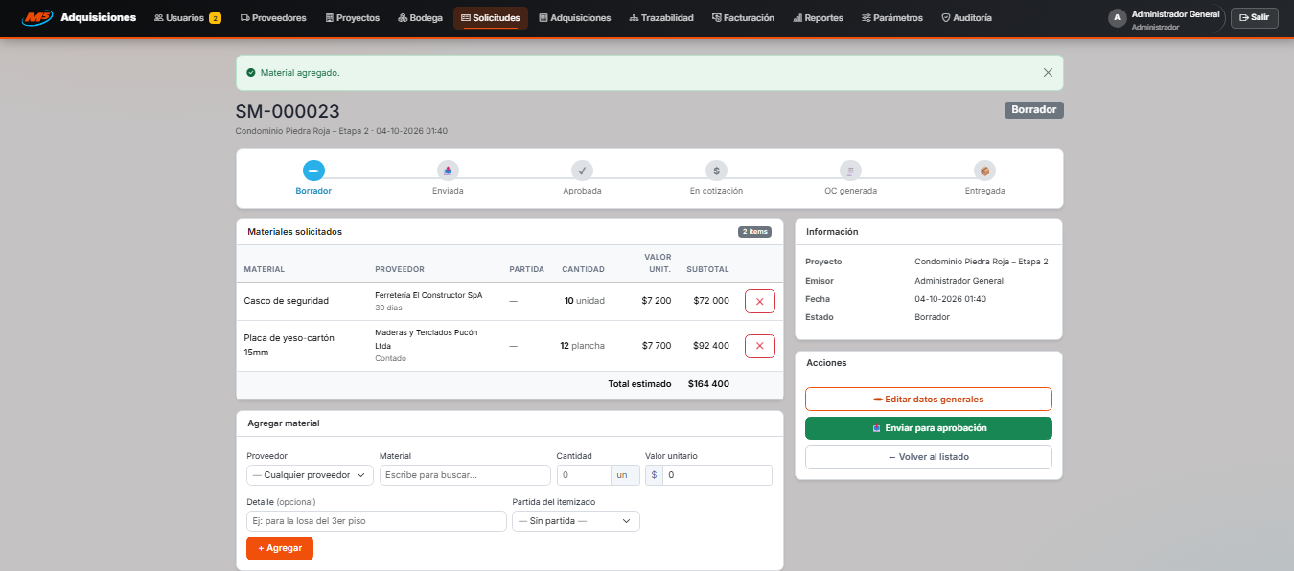

Fuente: Elaborado por los estudiantes de acuerdo con el proyecto.

5.2.12. CU-21: Generando Orden de Compra desde una SM

Casos de Prueba:

1. Verificar la visualización de la acción “Generar Orden de Compra” en una Solicitud de Materiales en estado “En Cotización”.
2. Verificar que el sistema genere un borrador de Orden de Compra por cada proveedor que tenga al menos una línea de cotización aprobada en la solicitud.
3. Verificar que el sistema autocomplete los materiales y precios aprobados, los datos de facturación de Constructora M5 SpA y los datos del proveedor obtenidos de la base de datos.
4. Verificar que cada Orden de Compra reciba un número correlativo automático e irrepetible, no editable manualmente.

Resultados Esperados:

1. La acción se encuentra disponible para el usuario de Adquisiciones en las solicitudes habilitadas.
2. Se genera un borrador de Orden de Compra por proveedor, con las líneas aprobadas que le corresponden.
3. Los datos de facturación y del proveedor se completan automáticamente; si falta alguno, el sistema marca el campo y bloquea la generación.
4. Cada Orden de Compra queda en estado Borrador con su número correlativo asignado por el sistema.

Resultados Obtenidos, evidencia en la Figura 5.25:

1. La acción de generación se encuentra disponible y opera correctamente.
2. Los borradores se generan separados por proveedor, tal como se esperaba.
3. El autocompletado de materiales, precios y datos del proveedor funciona correctamente.
4. Los números correlativos se asignan de forma automática y no admiten edición manual.

Figura 5.25: “Evidencia de ejecución CU-21”.

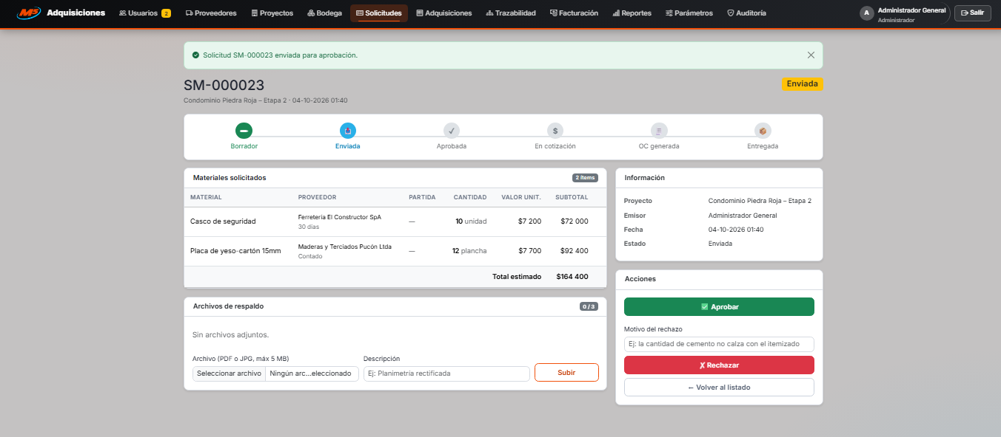

Fuente: Elaborado por los estudiantes de acuerdo con el proyecto.

5.2.13. CU-22: Aprobando o rechazando un borrador de Orden de Compra

Casos de Prueba:

1. Verificar la visualización del borrador de Orden de Compra pendiente de revisión del Jefe de Proyecto.
2. Verificar que el actor pueda revisar los materiales, precios y proveedor incluidos en el borrador.
3. Verificar que el sistema exija un motivo de rechazo antes de confirmar el cambio de estado a Rechazada.
4. Verificar que la Orden de Compra quede en estado Aprobada o Rechazada y que, en caso de rechazo, se notifique al usuario de Adquisiciones.

Resultados Esperados:

1. El borrador está disponible para el Jefe de Proyecto responsable del proyecto asociado.
2. El detalle muestra los materiales, los precios y el proveedor de la Orden de Compra.
3. El sistema bloquea la confirmación del rechazo mientras el motivo no sea ingresado.
4. El estado de la Orden de Compra se actualiza según la decisión y Adquisiciones queda notificado del rechazo.

Resultados Obtenidos, evidencia en la Figura 5.26:

1. El borrador se visualiza correctamente para el rol Jefe de Proyecto.
2. La información del borrador puede revisarse sin errores.
3. La exigencia del motivo de rechazo funciona correctamente.
4. El cambio de estado y la notificación a Adquisiciones se ejecutan correctamente.

Figura 5.26: “Evidencia de ejecución CU-22”.

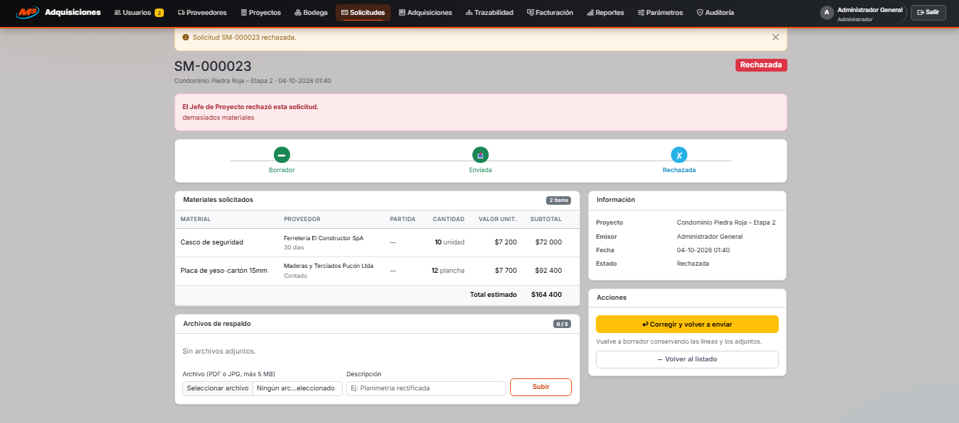

Fuente: Elaborado por los estudiantes de acuerdo con el proyecto.

5.2.14. CU-23: Editando Orden de Compra rechazada

Casos de Prueba:

1. Verificar la visualización de la opción “Editar” en una Orden de Compra en estado Rechazada.
2. Verificar que el sistema habilite los campos editables del borrador al ingresar a la edición.
3. Verificar que el actor pueda corregir los datos observados y confirmar la operación.
4. Verificar que la Orden de Compra regrese a estado Borrador, quedando disponible para un nuevo envío a aprobación.

Resultados Esperados:

1. La opción de edición está disponible únicamente para las Órdenes de Compra rechazadas.
2. El sistema habilita los campos del borrador con los datos cargados.
3. Las correcciones se registran correctamente; si no se modifica ningún dato, el sistema permite igualmente reenviar la Orden de Compra a aprobación.
4. La Orden de Compra queda en estado Borrador, lista para un nuevo ciclo de aprobación.

Resultados Obtenidos, evidencia en la Figura 5.27:

1. La opción de edición funciona correctamente sobre las Órdenes de Compra rechazadas.
2. Los campos editables se habilitan sin errores.
3. Las correcciones se guardan correctamente.
4. La Orden de Compra vuelve a estado Borrador tal como se esperaba.

Figura 5.27: “Evidencia de ejecución CU-23”.

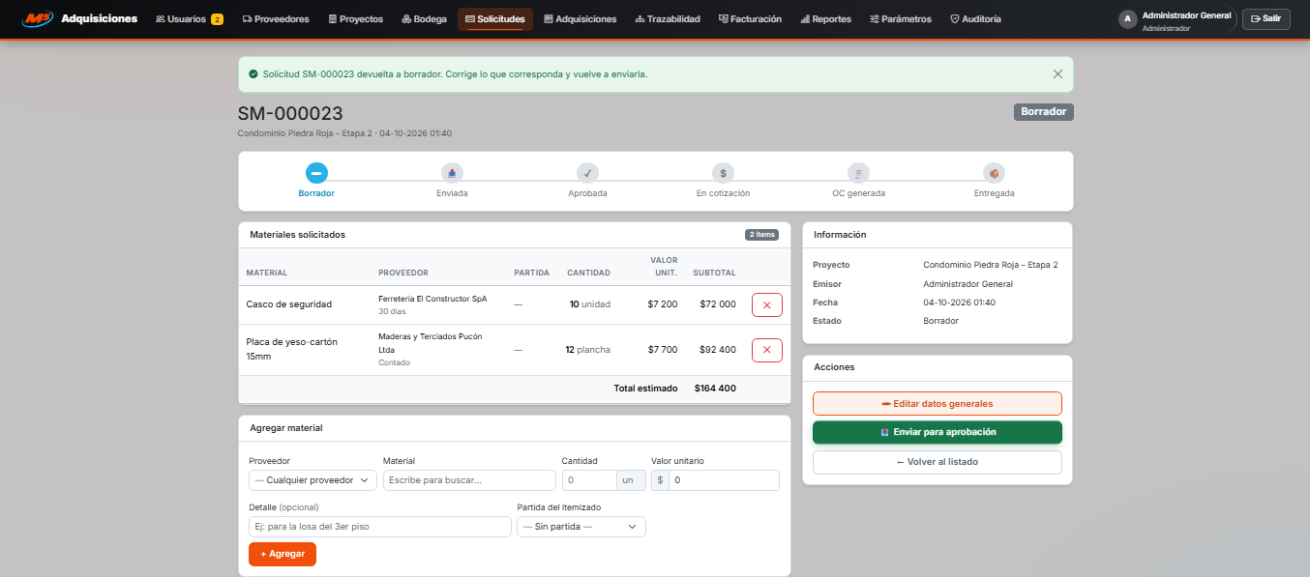

Fuente: Elaborado por los estudiantes de acuerdo con el proyecto.

5.2.15. CU-24: Exportando Orden de Compra a PDF

Casos de Prueba:

1. Verificar la visualización de la opción “Exportar a PDF” en una Orden de Compra en estado Aprobada.
2. Verificar que el sistema genere un documento PDF estructurado con el detalle de la Orden de Compra.
3. Verificar que el documento incluya el logotipo corporativo de la empresa.
4. Verificar que el sistema impida la exportación cuando la Orden de Compra no está aprobada.

Resultados Esperados:

1. La opción de exportación está disponible en las Órdenes de Compra aprobadas.
2. El sistema genera el archivo PDF con el detalle completo de la Orden de Compra.
3. El documento presenta el logotipo corporativo y el formato definido para el entregable.
4. El sistema informa que la Orden de Compra debe estar aprobada y bloquea la exportación en caso contrario.

Resultados Obtenidos, evidencia en la Figura 5.28:

1. La opción de exportación funciona correctamente.
2. El documento PDF se genera y queda disponible para su descarga.
3. El logotipo corporativo y la estructura del documento se muestran correctamente.
4. La restricción por estado de la Orden de Compra opera correctamente.

Figura 5.28: “Evidencia de ejecución CU-24”.

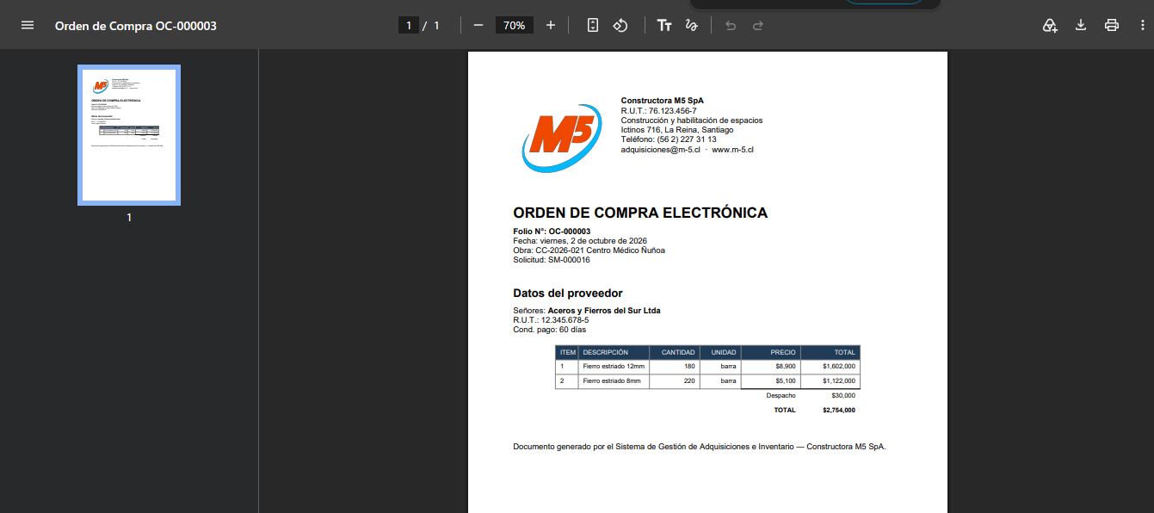

Fuente: Elaborado por los estudiantes de acuerdo con el proyecto.

5.2.16. CU-25: Enviando Orden de Compra al proveedor

Casos de Prueba:

1. Verificar que el sistema detecte el cambio de estado de una Orden de Compra a Aprobada.
2. Verificar que el sistema genere el PDF de la Orden de Compra y lo envíe al correo electrónico registrado del proveedor.
3. Verificar que el estado de la Orden de Compra se actualice a Enviada una vez completado el envío.
4. Verificar el comportamiento del sistema cuando el proveedor no tiene correo registrado o el envío falla.

Resultados Esperados:

1. El sistema reconoce el cambio de estado sin intervención del usuario.
2. El correo se envía al proveedor con el documento adjunto en formato PDF.
3. La Orden de Compra queda en estado Enviada.
4. Ante un fallo de envío, la Orden de Compra se mantiene en estado Aprobada y el sistema notifica a Adquisiciones para gestionar el envío manualmente.

Resultados Obtenidos, evidencia en la Figura 5.29:

1. La detección del cambio de estado funciona correctamente.
2. El envío del documento al proveedor se ejecuta correctamente.
3. El estado de la Orden de Compra se actualiza a Enviada.
4. El tratamiento del fallo de envío funciona correctamente, conservando el estado Aprobada.

Figura 5.29: “Evidencia de ejecución CU-25”.

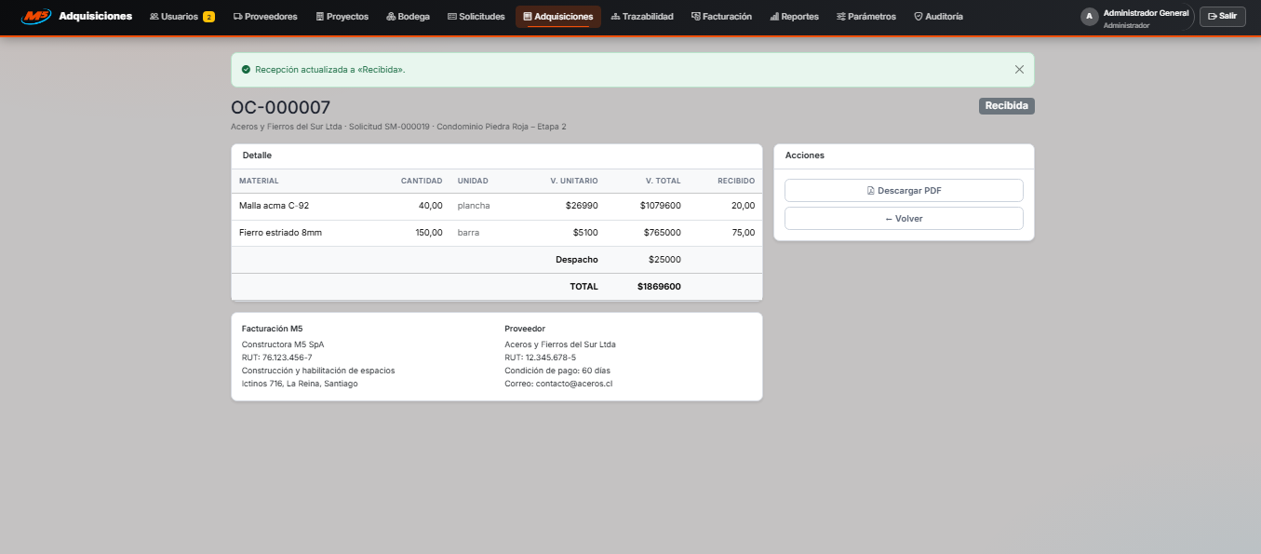
Fuente: Elaborado por los estudiantes de acuerdo con el proyecto.

5.2.17. CU-26: Registrando entrada de materiales por recepción de proveedor

Casos de Prueba:

1. Verificar la visualización del formulario “Registrar Entrada por Recepción de Proveedor” en el módulo de Bodega.
2. Verificar que el actor pueda asociar la entrada a una Orden de Compra en estado Enviada y registrar la ubicación física de cada material o herramienta.
3. Verificar que el sistema oculte al rol Bodega los precios unitarios y el valor total de la Orden de Compra asociada.
4. Verificar que la entrada quede registrada y que el stock disponible se actualice.

Resultados Esperados:

1. El formulario de entrada por recepción está disponible para el rol Bodega.
2. La entrada se asocia a la Orden de Compra seleccionada y la ubicación física queda registrada por ítem.
3. Ningún precio unitario ni el valor total de la Orden de Compra son visibles para el rol Bodega.
4. La entrada queda almacenada y el stock disponible refleja las cantidades ingresadas.

Resultados Obtenidos, evidencia en la Figura 5.30:

1. El formulario de entrada por recepción funciona correctamente.
2. La asociación con la Orden de Compra y el registro de la ubicación física operan sin errores.
3. Los precios se mantienen ocultos para el rol Bodega, tal como se esperaba.
4. La entrada queda registrada y el stock se actualiza correctamente.

Figura 5.30: “Evidencia de ejecución CU-26”.

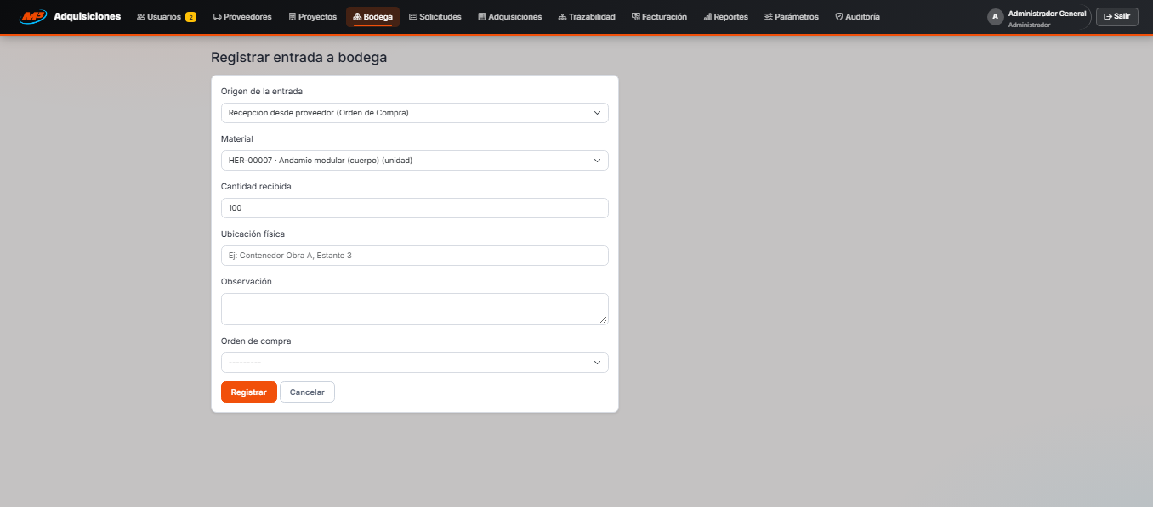

Fuente: Elaborado por los estudiantes de acuerdo con el proyecto.

5.2.18. CU-27: Registrando entrada de materiales por devolución desde proyecto

Casos de Prueba:

1. Verificar la visualización del formulario “Registrar Entrada por Devolución de Proyecto” en el módulo de Bodega.
2. Verificar que el actor pueda asociar la entrada al proyecto de origen de los materiales o herramientas sobrantes.
3. Verificar que el sistema bloquee el registro cuando no se indica el proyecto de origen.
4. Verificar que la entrada quede registrada con su ubicación física y que el stock disponible se actualice.

Resultados Esperados:

1. El formulario de entrada por devolución está disponible para el rol Bodega.
2. La entrada queda asociada al proyecto de origen indicado por el actor.
3. El sistema impide confirmar el registro mientras el proyecto de origen no sea seleccionado.
4. La entrada queda almacenada con su ubicación física y el stock disponible se incrementa.

Resultados Obtenidos, evidencia en la Figura 5.31:

1. El formulario de entrada por devolución funciona correctamente.
2. La asociación con el proyecto de origen se registra sin errores.
3. La validación del proyecto de origen funciona correctamente.
4. La entrada queda registrada y el stock se actualiza correctamente.

Figura 5.31: “Evidencia de ejecución CU-27”.

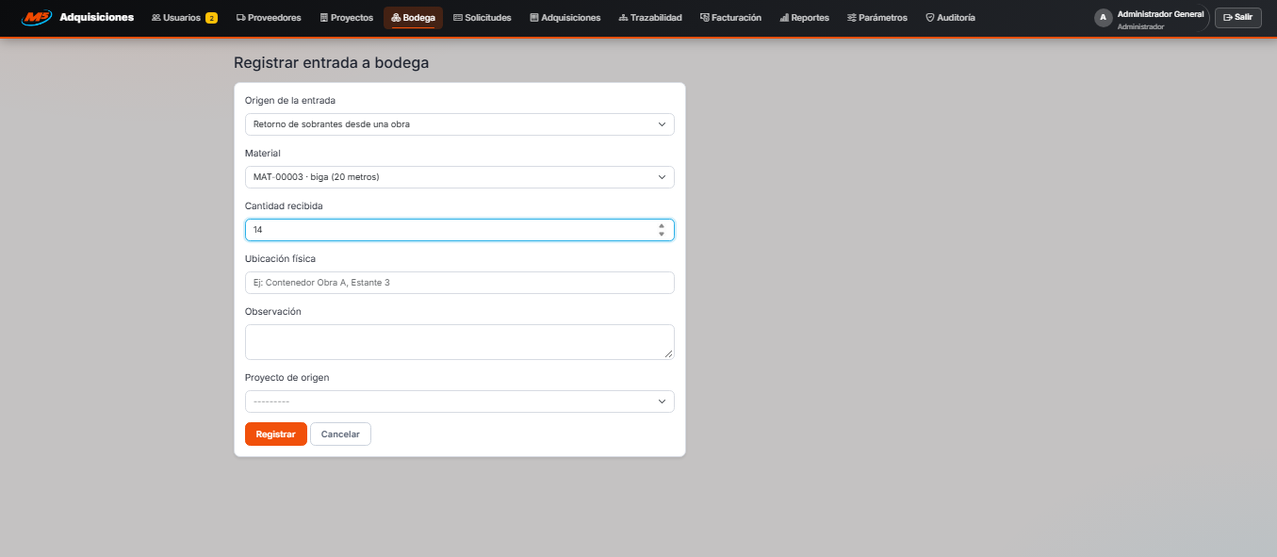
Fuente: Elaborado por los estudiantes de acuerdo con el proyecto.

5.2.19. CU-28: Validando cantidad recibida contra Orden de Compra

Casos de Prueba:

1. Verificar que el sistema reciba la cantidad ingresada al registrar una entrada asociada a una Orden de Compra.
2. Verificar que el sistema compare esa cantidad contra la cantidad total solicitada en la Orden de Compra asociada.
3. Verificar que el registro continúe con normalidad cuando la cantidad recibida no supera lo solicitado.
4. Verificar que el sistema bloquee la línea y muestre el mensaje de exceso cuando la cantidad supera lo solicitado en la Orden de Compra.

Resultados Esperados:

1. El sistema toma la cantidad ingresada en cada línea de la recepción.
2. La comparación se realiza contra la cantidad total comprometida en la Orden de Compra.
3. La recepción avanza sin observaciones cuando las cantidades son iguales o menores a lo solicitado.
4. La línea con exceso queda bloqueada y el sistema informa la diferencia detectada.

Resultados Obtenidos, evidencia en la Figura 5.32:

1. La lectura de las cantidades ingresadas funciona correctamente.
2. La comparación contra la Orden de Compra se ejecuta correctamente.
3. Las recepciones dentro de lo solicitado se registran sin observaciones.
4. El bloqueo por exceso de cantidad y su mensaje funcionan correctamente.

Figura 5.32: “Evidencia de ejecución CU-28”.

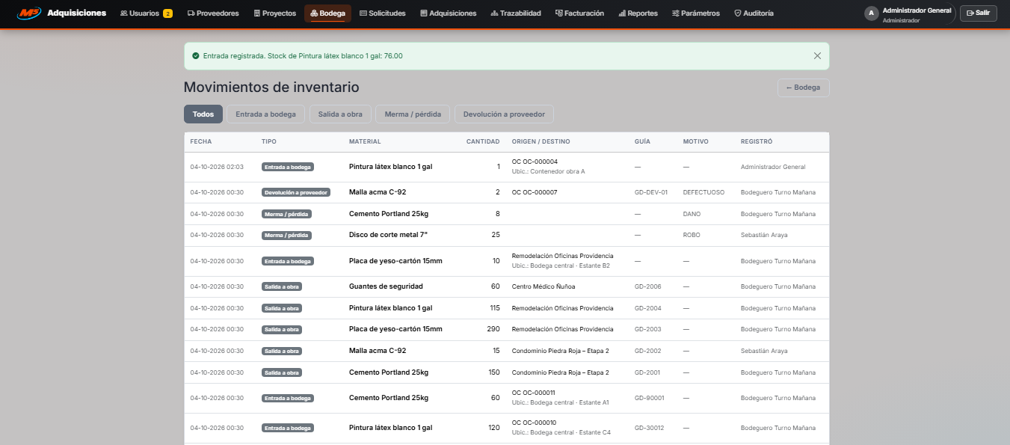

Fuente: Elaborado por los estudiantes de acuerdo con el proyecto.

5.2.20. CU-29: Registrando salida de materiales o herramientas de bodega

Casos de Prueba:

1. Verificar la visualización del formulario “Registrar Salida” en el módulo de Bodega.
2. Verificar que el usuario pueda ingresar material, cantidad, proyecto destino, Jefe de Proyecto asignado y número de guía de despacho.
3. Verificar que el sistema valide los campos obligatorios y que la cantidad solicitada no supere el stock disponible.
4. Verificar que la salida quede registrada y que el stock disponible se actualice.

Resultados Esperados:

1. El formulario de salida está disponible para el rol Bodega.
2. El sistema permite ingresar correctamente la información solicitada.
3. El sistema bloquea el registro e indica el motivo cuando falta un campo obligatorio o la cantidad excede el stock disponible.
4. La salida queda registrada con destino al proyecto correspondiente y el stock disponible disminuye.

Resultados Obtenidos, evidencia en la Figura 5.33:

1. El formulario de salida funciona correctamente.
2. La información solicitada puede ser ingresada sin errores.
3. Las validaciones de campos obligatorios y de stock funcionan correctamente.
4. La salida queda registrada y el stock se actualiza correctamente.

Figura 5.33: “Evidencia de ejecución CU-29”.

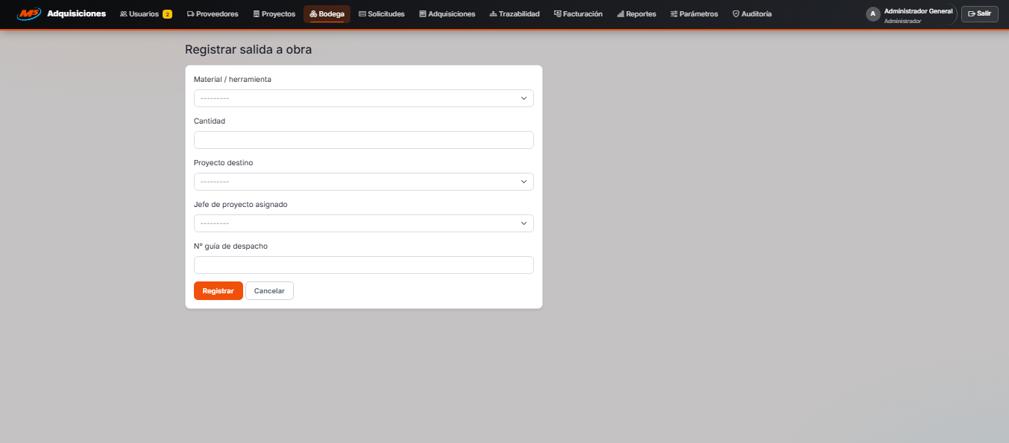

Fuente: Elaborado por los estudiantes de acuerdo con el proyecto.

5.2.21. CU-30: Actualizando stock disponible en tiempo real

Casos de Prueba:

1. Verificar que el sistema reciba la confirmación de un registro de entrada de bodega.
2. Verificar que el sistema reciba la confirmación de un registro de salida de bodega.
3. Verificar que el stock disponible del ítem aumente en las entradas y disminuya en las salidas, en el mismo momento del registro.
4. Verificar que el sistema impida la actualización cuando el stock resultante quedaría en un valor negativo.

Resultados Esperados:

1. El sistema procesa la confirmación de la entrada y toma las cantidades ingresadas.
2. El sistema procesa la confirmación de la salida y toma las cantidades despachadas.
3. El stock disponible queda actualizado y reflejado de inmediato en la interfaz de bodega.
4. El sistema bloquea el registro de salida que dejaría el stock en negativo.

Resultados Obtenidos, evidencia en la Figura 5.34:

1. El procesamiento de las entradas funciona correctamente.
2. El procesamiento de las salidas funciona correctamente.
3. La actualización del stock se refleja en tiempo real en el sistema.
4. El bloqueo del stock negativo funciona correctamente.

Figura 5.34: “Evidencia de ejecución CU-30”.

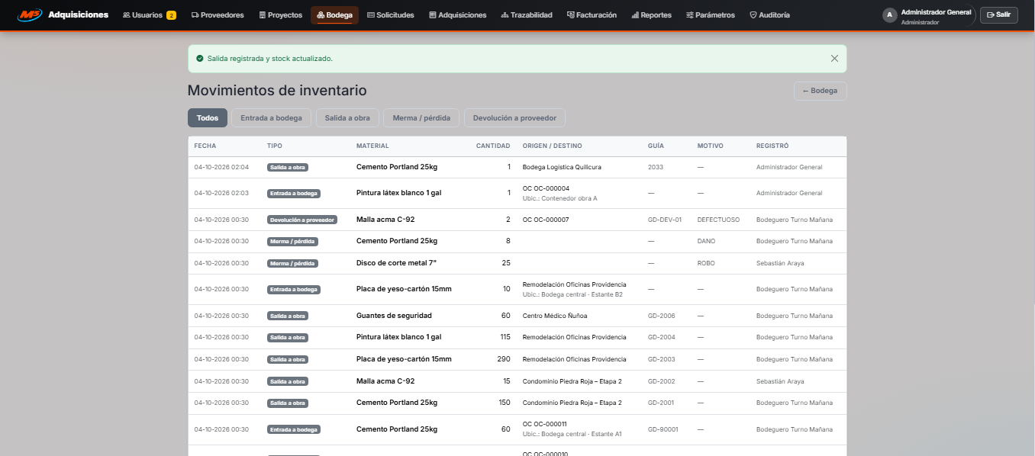

Fuente: Elaborado por los estudiantes de acuerdo con el proyecto.

5.2.22. CU-31: Gestionando préstamos de herramientas

Casos de Prueba:

1. Verificar la visualización del formulario “Registrar Préstamo de Herramienta” en el módulo de Bodega.
2. Verificar que el usuario pueda ingresar el identificador de la herramienta, el Jefe de Proyecto, la obra de destino, la fecha de salida y la fecha de devolución esperada.
3. Verificar que el sistema bloquee el registro cuando la herramienta no se encuentra disponible en bodega.
4. Verificar que la herramienta quede en estado Prestada y que se notifique al rol Administración.

Resultados Esperados:

1. El formulario de préstamo está disponible para el rol Bodega.
2. El sistema permite ingresar correctamente los datos exigidos para el préstamo.
3. El sistema impide registrar el préstamo de una herramienta no disponible.
4. La herramienta queda en estado Prestada, con su registro disponible para seguimiento, y Administración recibe la notificación.

Resultados Obtenidos, evidencia en la Figura 5.35:

1. El formulario de préstamo funciona correctamente.
2. Los datos del préstamo pueden ser ingresados sin errores.
3. La validación de disponibilidad de la herramienta funciona correctamente.
4. El cambio de estado a Prestada y la notificación a Administración se ejecutan correctamente.

Figura 5.35: “Evidencia de ejecución CU-31”.

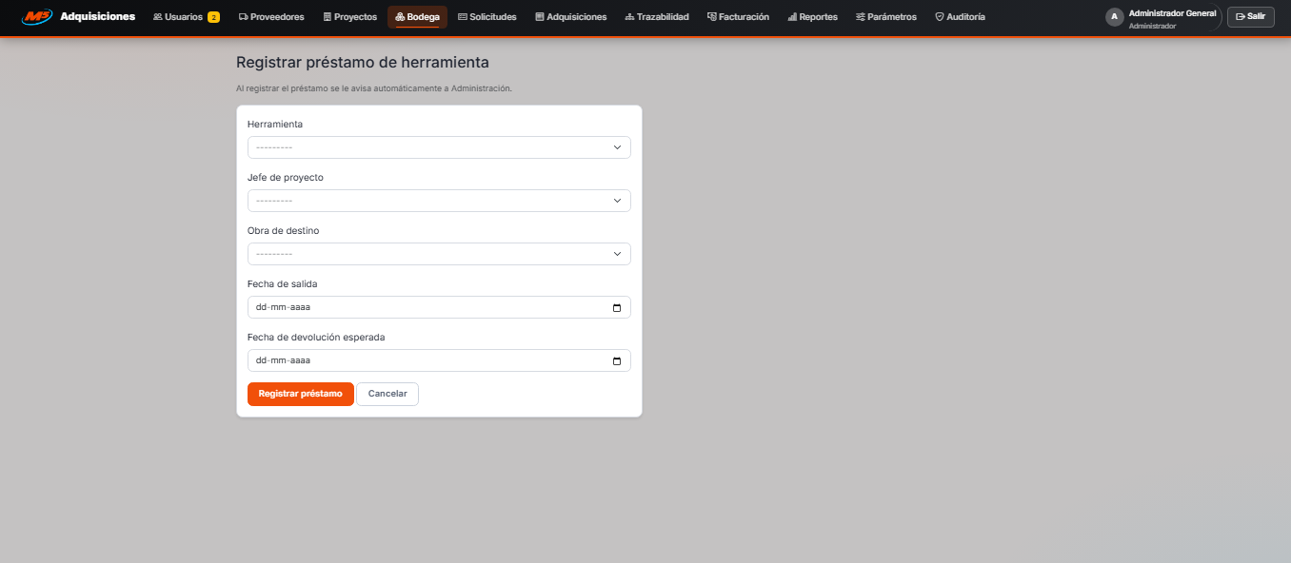

Fuente: Elaborado por los estudiantes de acuerdo con el proyecto.

5.2.23. CU-32: Registrando devolución de herramienta prestada

Casos de Prueba:

1. Verificar la visualización del registro de préstamos y la localización de la herramienta a devolver.
2. Verificar que el actor pueda seleccionar la opción “Registrar Devolución” sobre una herramienta prestada.
3. Verificar que el sistema impida registrar la devolución cuando la herramienta no está en estado Prestada.
4. Verificar que la herramienta quede en estado Disponible en Bodega tras la devolución.

Resultados Esperados:

1. El registro de préstamos permite ubicar la herramienta prestada.
2. La opción de devolución está disponible para las herramientas en estado Prestada.
3. El sistema informa e impide la operación cuando la herramienta no está prestada.
4. El estado de la herramienta cambia a Disponible en Bodega, quedando lista para un nuevo préstamo o salida.

Resultados Obtenidos, evidencia en la Figura 5.36:

1. El registro de préstamos se visualiza correctamente.
2. La opción de devolución funciona correctamente.
3. La validación del estado de la herramienta funciona correctamente.
4. El cambio de estado a Disponible en Bodega se realiza correctamente.

Figura 5.36: “Evidencia de ejecución CU-32”.

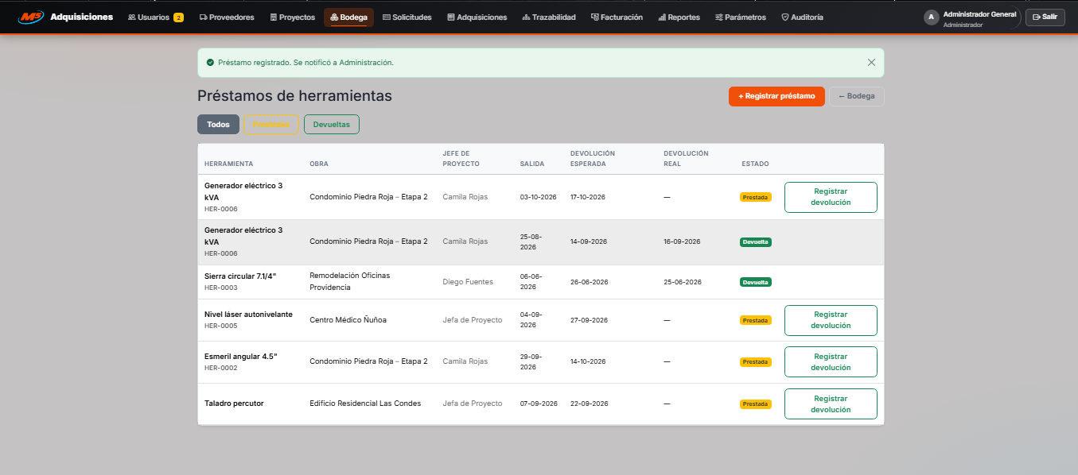

Fuente: Elaborado por los estudiantes de acuerdo con el proyecto.

5.2.24. CU-33: Registrando mermas o pérdidas

Casos de Prueba:

1. Verificar la visualización del formulario “Registrar Merma o Pérdida” en el módulo de Bodega.
2. Verificar que el usuario pueda seleccionar el material o herramienta afectado e ingresar la cantidad.
3. Verificar que el sistema exija clasificar el motivo entre Daño o Robo antes de confirmar el registro.
4. Verificar que el sistema descuente automáticamente la cantidad registrada del stock real.

Resultados Esperados:

1. El formulario de mermas está disponible para el rol Bodega.
2. El sistema permite seleccionar el ítem afectado e ingresar la cantidad correspondiente.
3. El sistema bloquea el registro mientras no se indique Daño o Robo como motivo.
4. La merma queda registrada y clasificada, y el stock real disminuye en la cantidad informada.

Resultados Obtenidos, evidencia en la Figura 5.37:

1. El formulario de mermas funciona correctamente.
2. La selección del ítem y la cantidad se ingresan sin errores.
3. La exigencia de clasificación del motivo funciona correctamente.
4. El descuento automático del stock real se realiza correctamente.

Figura 5.37: “Evidencia de ejecución CU-33”.

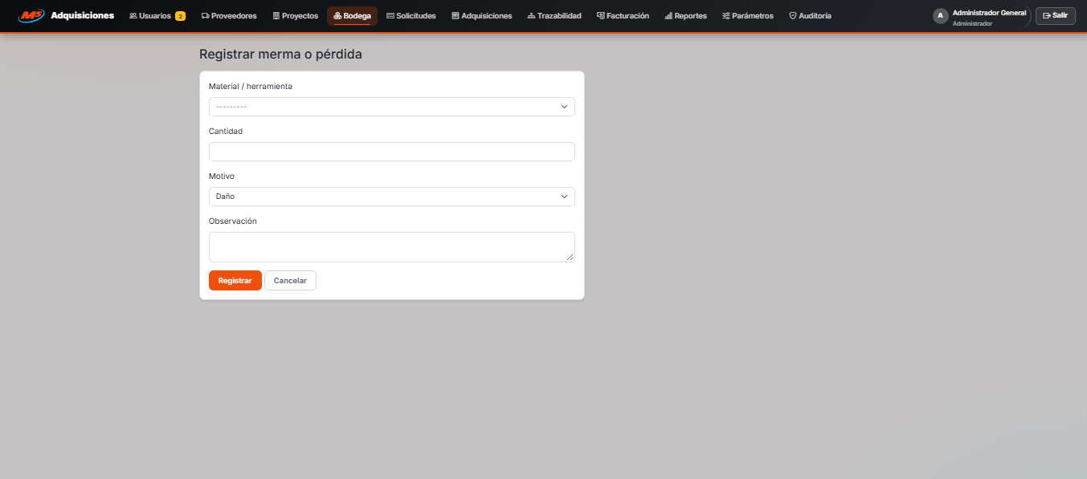

Fuente: Elaborado por los estudiantes de acuerdo con el proyecto.

5.2.25. CU-34: Registrando devolución de materiales o herramientas a proveedor

Casos de Prueba:

1. Verificar la visualización del formulario “Registrar Devolución a Proveedor” en el módulo de Bodega.
2. Verificar que el actor pueda asociar la devolución a una Orden de Compra e ingresar la cantidad devuelta y el número de guía de despacho.
3. Verificar que el sistema exija clasificar el motivo entre Material equivocado, Material defectuoso o Excedente no requerido.
4. Verificar que el sistema oculte al rol Bodega los precios unitarios y el valor total de la Orden de Compra asociada.

Resultados Esperados:

1. El formulario de devolución a proveedor está disponible para el rol Bodega.
2. La devolución queda asociada a la Orden de Compra indicada, con su cantidad y su guía de despacho.
3. El sistema bloquea el registro mientras no se seleccione uno de los tres motivos válidos.
4. Ningún precio unitario ni el valor total de la Orden de Compra son visibles para el rol Bodega.

Resultados Obtenidos, evidencia en la Figura 5.38:

1. El formulario de devolución a proveedor funciona correctamente.
2. La asociación con la Orden de Compra y los datos de la devolución se registran sin errores.
3. La exigencia del motivo de clasificación funciona correctamente.
4. Los precios se mantienen ocultos para el rol Bodega, tal como se esperaba.

Figura 5.38: “Evidencia de ejecución CU-34”.

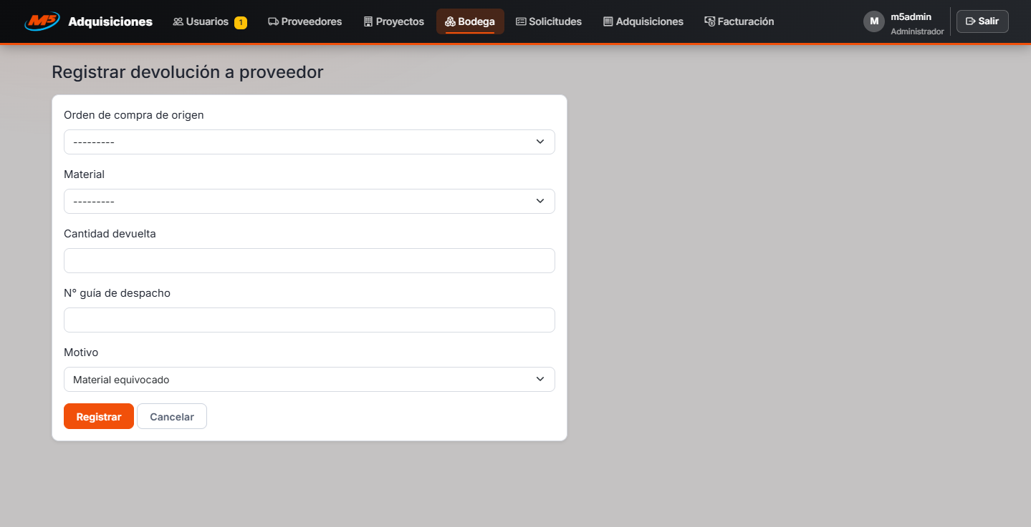

Fuente: Elaborado por los estudiantes de acuerdo con el proyecto.

5.2.26. CU-35: Alertando stock crítico bajo el mínimo

Casos de Prueba:

1. Verificar que el sistema detecte la actualización de stock de un material crítico.
2. Verificar que el sistema compare el stock resultante contra el nivel de stock mínimo configurado por Administración.
3. Verificar que se despliegue la alerta visual en la interfaz de bodega cuando el stock queda igual o por debajo del mínimo.
4. Verificar que no se genere ninguna alerta cuando el stock resultante se mantiene sobre el nivel mínimo.

Resultados Esperados:

1. El sistema reconoce cada movimiento que modifica el stock de un material crítico.
2. La comparación se realiza contra el nivel mínimo configurado para ese material.
3. La interfaz de bodega muestra la alerta visual del material bajo su stock mínimo.
4. La interfaz no presenta alertas para los materiales cuyo stock se mantiene sobre el mínimo.

Resultados Obtenidos, evidencia en la Figura 5.39:

1. La detección de los movimientos de stock funciona correctamente.
2. La comparación contra el nivel mínimo configurado se ejecuta correctamente.
3. La alerta visual se despliega correctamente en la interfaz de bodega.
4. No se generan alertas cuando el stock se mantiene sobre el mínimo, tal como se esperaba.

Figura 5.39: “Evidencia de ejecución CU-35”.

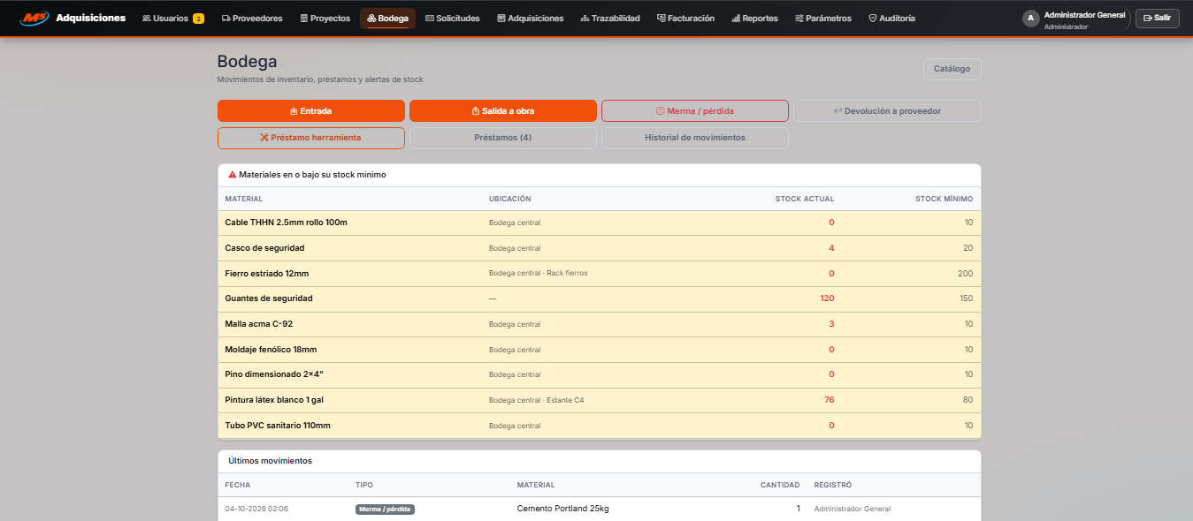

Fuente: Elaborado por los estudiantes de acuerdo con el proyecto.

5.2.27. CU-36: Actualizando estado de recepción de Orden de Compra

Casos de Prueba:

1. Verificar la visualización de la opción “Actualizar Estado de Recepción” en una Orden de Compra en estado Enviada.
2. Verificar que el actor pueda indicar el nuevo estado entre Recibida, Recepción Parcial y No Recibida.
3. Verificar que el sistema exija la cantidad recibida de cada material cuando el estado indicado es Recepción Parcial.
4. Verificar que la Orden de Compra quede con su nuevo estado y que se notifique al Jefe de Proyecto responsable con las cantidades recibidas.

Resultados Esperados:

1. La opción está disponible para el usuario de Adquisiciones en las Órdenes de Compra enviadas.
2. El sistema permite seleccionar cualquiera de los tres estados de recepción.
3. El sistema bloquea la confirmación mientras el detalle de las cantidades recibidas no esté completo.
4. El estado de la Orden de Compra se actualiza y el Jefe de Proyecto responsable recibe la notificación con el detalle correspondiente.

Resultados Obtenidos, evidencia en la Figura 5.40:

1. La opción de actualización de estado funciona correctamente.
2. La selección del estado de recepción se realiza sin errores.
3. La validación del detalle de cantidades en la recepción parcial funciona correctamente.
4. La actualización del estado y la notificación al Jefe de Proyecto se ejecutan correctamente.

Figura 5.40: “Evidencia de ejecución CU-36”.

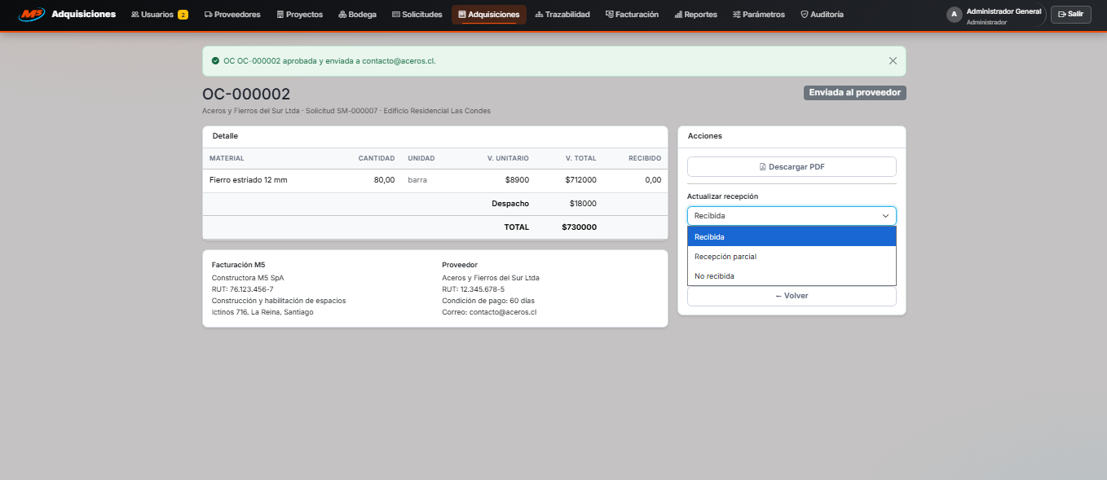

Fuente: Elaborado por los estudiantes de acuerdo con el proyecto.

5.2.28. CU-37: Consultando estado de recepción de Órdenes de Compra en una SM

Casos de Prueba:

1. Verificar la visualización del detalle de una Solicitud de Materiales con Órdenes de Compra asociadas.
2. Verificar que el sistema despliegue por separado el estado de recepción de cada Orden de Compra asociada a la solicitud.
3. Verificar que el actor pueda identificar cuáles Órdenes de Compra ya fueron recibidas y cuáles siguen pendientes.
4. Verificar el comportamiento del sistema cuando la Solicitud de Materiales aún no tiene Órdenes de Compra generadas.

Resultados Esperados:

1. El detalle de la Solicitud de Materiales está disponible para el Jefe de Proyecto y para Adquisiciones.
2. Cada Orden de Compra asociada se presenta con su propio estado de recepción.
3. La vista distingue con claridad las Órdenes de Compra recibidas de las pendientes.
4. El sistema muestra la sección vacía con el mensaje que indica que aún no hay Órdenes de Compra asociadas.

Resultados Obtenidos, evidencia en la Figura 5.41:

1. El detalle de la solicitud se visualiza correctamente.
2. Los estados de recepción se despliegan por separado para cada Orden de Compra.
3. La identificación de las Órdenes de Compra recibidas y pendientes funciona correctamente.
4. El mensaje para las solicitudes sin Órdenes de Compra se muestra correctamente.

Figura 5.41: “Evidencia de ejecución CU-37”.

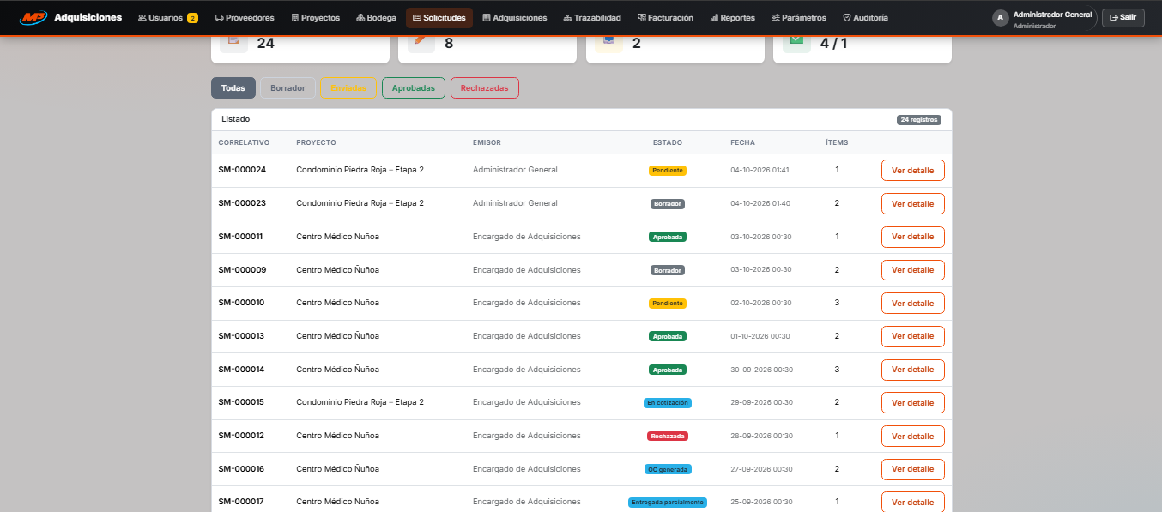

Fuente: Elaborado por los estudiantes de acuerdo con el proyecto.

5.2.29. CU-38: Recepcionando factura de proveedor
Casos de Prueba:

1. Verificar la visualización del formulario “Recepcionar Factura” en el módulo de Contabilidad.
2. Verificar que el usuario pueda vincular la factura a una o más Órdenes de Compra en estado Enviada e ingresar el número de factura, la fecha de emisión y la fecha de vencimiento comercial.
3. Verificar que el sistema valide los campos obligatorios y compare el monto de la factura contra el monto total de la Orden de Compra asociada.
4. Verificar que la Orden de Compra quede marcada como Facturada y que el registro se bloquee cuando la diferencia supera el margen de tolerancia.

Resultados Esperados:

1. El formulario de recepción de facturas está disponible para el rol Contabilidad.
2. El sistema permite vincular la factura a las Órdenes de Compra enviadas y registrar correctamente sus datos.
3. El sistema marca los campos faltantes y compara el monto ingresado con el total de la Orden de Compra.
4. La Orden de Compra queda marcada como Facturada, en un campo independiente de su estado de recepción, salvo que el registro sea bloqueado por exceder el margen de tolerancia.

Resultados Obtenidos, evidencia en la Figura 5.42:

1. El formulario de recepción de facturas funciona correctamente.
2. La vinculación con las Órdenes de Compra y el ingreso de los datos se realizan sin errores.
3. Las validaciones de campos obligatorios y de monto funcionan correctamente.
4. La marca de Facturada y el bloqueo por exceso de tolerancia operan correctamente.

Figura 5.42: “Evidencia de ejecución CU-38”.

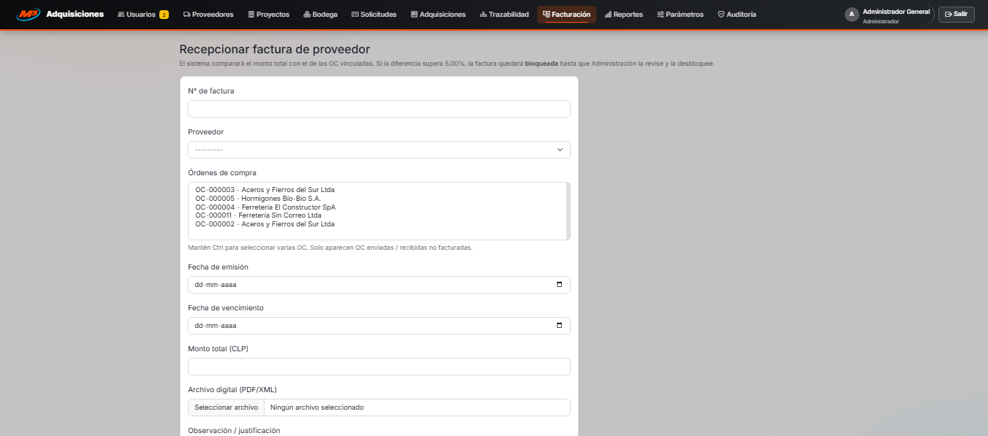

Fuente: Elaborado por los estudiantes de acuerdo con el proyecto.

5.2.30. CU-39: Desbloqueando registro de factura fuera de tolerancia

Casos de Prueba:

1. Verificar la visualización del listado de facturas bloqueadas por exceder el margen de tolerancia.
2. Verificar que el actor pueda revisar la diferencia de monto entre la factura y la Orden de Compra asociada.
3. Verificar que el sistema permita completar el registro de la factura cuando Administración autoriza el desbloqueo.
4. Verificar que la factura se mantenga bloqueada y sin registrar cuando la diferencia no es considerada válida.

Resultados Esperados:

1. El listado de facturas bloqueadas está disponible para el rol Administrador.
2. La vista presenta la diferencia de monto respecto de la Orden de Compra asociada.
3. La factura queda registrada y vinculada a la Orden de Compra, con el desbloqueo trazable.
4. La factura permanece bloqueada, sin efectos sobre la Orden de Compra asociada.

Resultados Obtenidos, evidencia en la Figura 5.43:

1. El listado de facturas bloqueadas se visualiza correctamente.
2. La revisión de la diferencia de monto puede realizarse sin errores.
3. La autorización del desbloqueo funciona correctamente y queda registrada.
4. El rechazo del desbloqueo mantiene la factura bloqueada, tal como se esperaba.

Figura 5.43: “Evidencia de ejecución CU-39”.

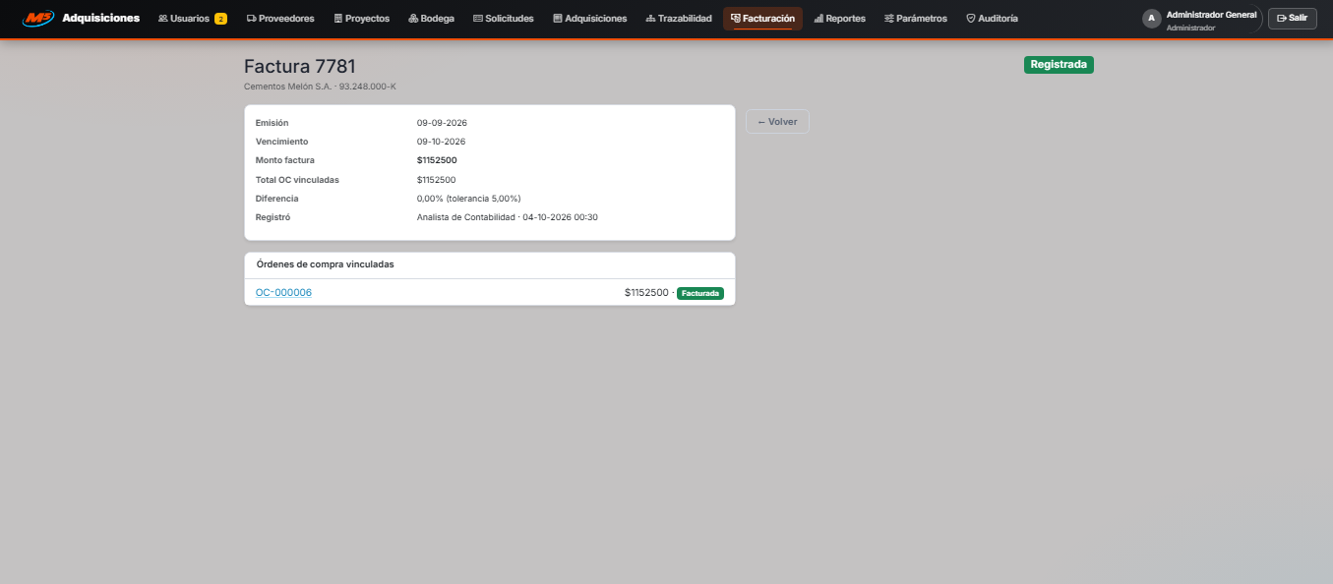

Fuente: Elaborado por los estudiantes de acuerdo con el proyecto.

5.2.31. CU-40: Consultando vista de Cuentas por Pagar

Casos de Prueba:

1. Verificar la visualización de la vista “Cuentas por Pagar” en el módulo de Contabilidad.
2. Verificar que el sistema recupere todas las facturas registradas en el sistema.
3. Verificar que las facturas se desplieguen ordenadas por fecha de vencimiento, de la más antigua a la más reciente.
4. Verificar el comportamiento de la vista cuando no existen facturas registradas.

Resultados Esperados:

1. La vista de Cuentas por Pagar está disponible para el rol Contabilidad.
2. El listado incluye la totalidad de las facturas registradas.
3. El orden por fecha de vencimiento permite priorizar los pagos más próximos.
4. El sistema muestra la vista vacía con el mensaje que indica que no hay cuentas por pagar.

Resultados Obtenidos, evidencia en la Figura 5.44:

1. La vista de Cuentas por Pagar se visualiza correctamente.
2. La recuperación de las facturas registradas funciona correctamente.
3. El ordenamiento por fecha de vencimiento se aplica correctamente.
4. El mensaje de la vista sin facturas se muestra correctamente.

Figura 5.44: “Evidencia de ejecución CU-40”.

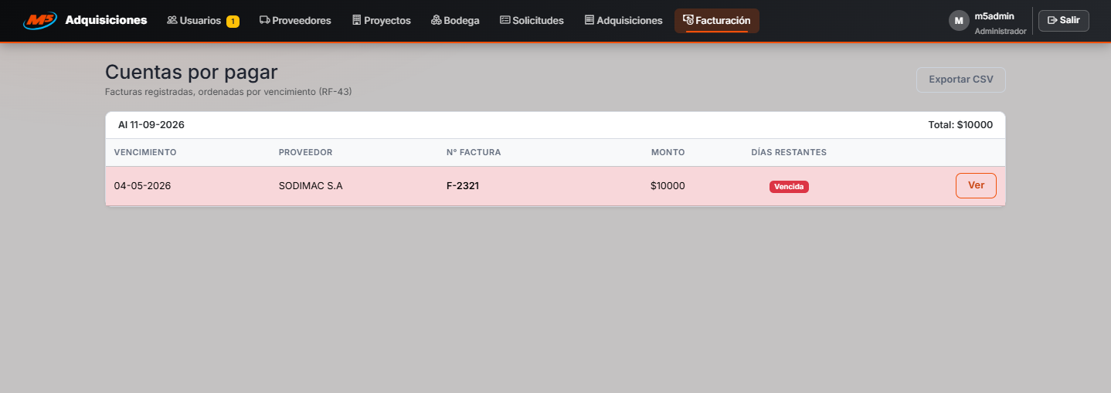

Fuente: Elaborado por los estudiantes de acuerdo con el proyecto.

5.3. Pruebas de Casos de Uso del Incremento 3

5.3.1. CU-42: Consultando reporte de consumo consolidado por proyecto.

Casos de Prueba:

1. Verificar la visualización de la opción «Consumo consolidado por proyecto» en el panel de Reportes.
2. Verificar que, al seleccionar un proyecto y presionar «Generar», el reporte muestre por material la cantidad solicitada, la despachada, la pendiente, el costo unitario y el costo total.
3. Verificar que el Jefe de Proyecto sólo pueda consultar los proyectos que tiene asignados, incluso si ingresa en la dirección el identificador de un proyecto ajeno.
4. Verificar el comportamiento del reporte cuando el proyecto seleccionado no tiene materiales solicitados.

Resultados Esperados:

1. La opción está disponible para los roles Jefe de Proyecto, Adquisiciones y Administrador, y no para Bodega ni Contabilidad.
2. El reporte despliega el detalle por material con sus cantidades y costos, y una fila de totales.
3. El selector lista sólo los proyectos asignados y el acceso a un proyecto ajeno no entrega datos e informa que ese proyecto no está asignado al actor.
4. El sistema muestra el mensaje que indica que el proyecto todavía no tiene materiales solicitados, en lugar de una tabla vacía.

Resultados Obtenidos, evidencia en la Figura 5.45:

1. La opción de consumo consolidado se visualiza correctamente para los roles autorizados.
2. El reporte se genera con las cantidades y costos correctos, y los totales coinciden.
3. La restricción por proyectos asignados funciona correctamente, también ante el acceso directo por dirección.
4. El mensaje para el proyecto sin solicitudes se muestra correctamente.

Figura 5.45: “Evidencia de ejecución CU-42”.

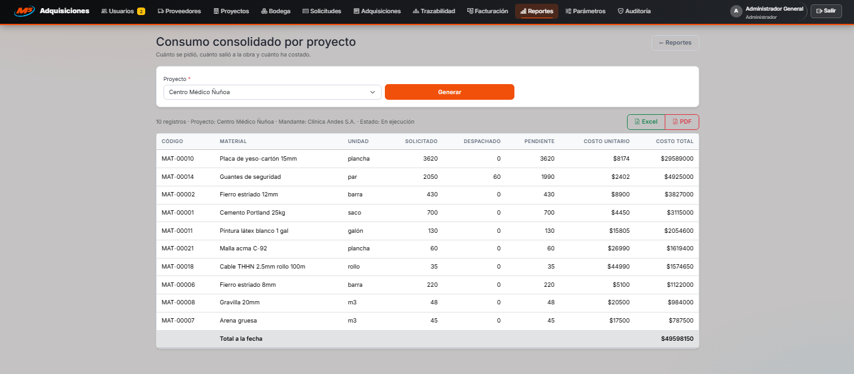

Fuente: Elaborado por los estudiantes de acuerdo con el proyecto.

5.3.2. CU-43: Consultando reporte de Desviación Presupuestaria.

Casos de Prueba:

1. Verificar la visualización de la opción «Desviación presupuestaria» en el panel de Reportes.
2. Verificar que el reporte compare, por partida del itemizado, la cantidad presupuestada contra la comprada y la consumida, con su desviación absoluta y porcentual.
3. Verificar que el gráfico de presupuestado contra consumido se despliegue y destaque las partidas sobregiradas.
4. Verificar el comportamiento del reporte cuando el proyecto no tiene itemizado cargado.

Resultados Esperados:

1. La opción está disponible para los roles Jefe de Proyecto, Adquisiciones y Administrador.
2. La tabla presenta cada partida con sus cantidades y la desviación calculada correctamente.
3. El gráfico de barras se despliega sobre la tabla y las partidas sobregiradas aparecen marcadas.
4. El sistema informa que no hay datos suficientes porque falta el itemizado y ofrece ir al proyecto a cargarlo.

Resultados Obtenidos, evidencia en la Figura 5.46:

1. La opción de desviación presupuestaria se visualiza correctamente.
2. El cálculo de cantidades y desviaciones por partida es correcto.
3. El gráfico se despliega correctamente y marca las partidas sobregiradas.
4. El aviso para el proyecto sin itemizado se muestra correctamente.

Figura 5.46: “Evidencia de ejecución CU-43”.

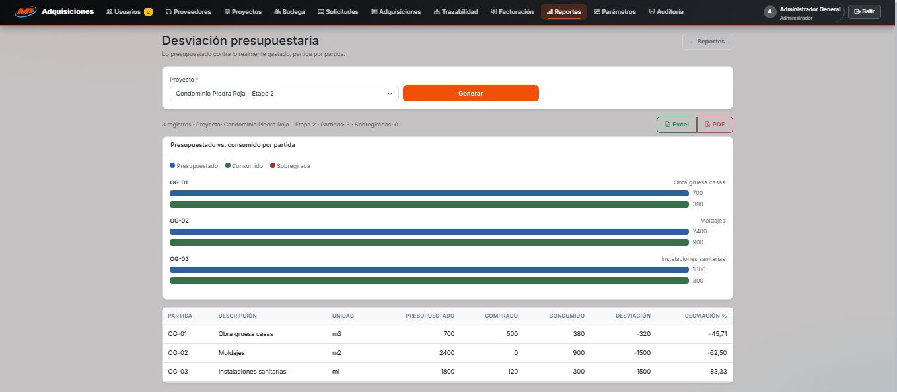

Fuente: Elaborado por los estudiantes de acuerdo con el proyecto.

5.3.3. CU-44: Consultando reporte de Mermas y Pérdidas.

Casos de Prueba:

1. Verificar la visualización de la opción «Mermas y pérdidas» en el panel de Reportes.
2. Verificar que el actor pueda filtrar el reporte por proyecto, o por todos los proyectos, y por rango de fechas.
3. Verificar que cada merma o pérdida se valorice con el precio de referencia del material y que el reporte presente el total valorizado.
4. Verificar el comportamiento del reporte cuando no existen mermas o pérdidas para los filtros seleccionados.

Resultados Esperados:

1. La opción está disponible para los roles Jefe de Proyecto, Adquisiciones y Administrador.
2. El reporte considera sólo los registros que cumplen los filtros de proyecto y fechas.
3. Cada registro muestra su valorización económica y el pie del reporte presenta el total.
4. El sistema muestra el reporte vacío con el mensaje indicativo correspondiente.

Resultados Obtenidos, evidencia en la Figura 5.47:

1. La opción de mermas y pérdidas se visualiza correctamente.
2. Los filtros por proyecto y por rango de fechas funcionan correctamente.
3. La valorización de cada registro y el total se calculan correctamente.
4. El mensaje para los filtros sin resultados se muestra correctamente.

Figura 5.47: “Evidencia de ejecución CU-44”.

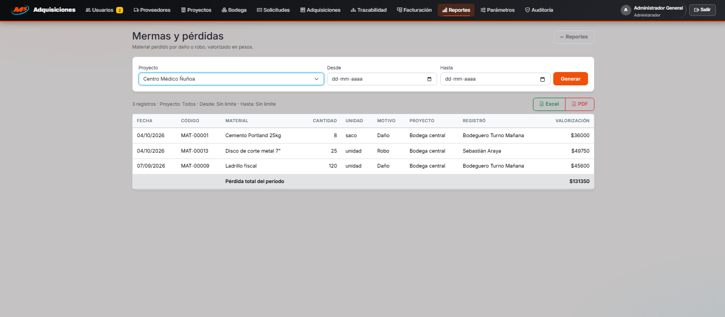

Fuente: Elaborado por los estudiantes de acuerdo con el proyecto.

5.3.4. CU-45: Consultando historial de compras por proveedor.

Casos de Prueba:

1. Verificar la visualización de la opción «Historial de compras por proveedor» en el panel de Reportes.
2. Verificar que el actor pueda definir el periodo a consultar y generar el historial agrupado por proveedor.
3. Verificar que el historial muestre por proveedor la cantidad de órdenes, el monto total adquirido y que excluya los borradores y las órdenes rechazadas.
4. Verificar el comportamiento del reporte cuando no existen compras en el periodo seleccionado.

Resultados Esperados:

1. La opción está disponible sólo para los roles Adquisiciones y Administrador.
2. El sistema genera el historial del periodo indicado, agrupado por proveedor.
3. Los montos y la cantidad de órdenes corresponden sólo a órdenes efectivamente emitidas.
4. El sistema muestra el reporte vacío con el mensaje indicativo correspondiente.

Resultados Obtenidos, evidencia en la Figura 5.48:

1. La opción de historial de compras se visualiza correctamente para los roles autorizados.
2. El filtro por periodo y la agrupación por proveedor funcionan correctamente.
3. Los montos y cantidades se calculan correctamente, excluyendo borradores y rechazadas.
4. El mensaje para el periodo sin compras se muestra correctamente.

Figura 5.48: “Evidencia de ejecución CU-45”.

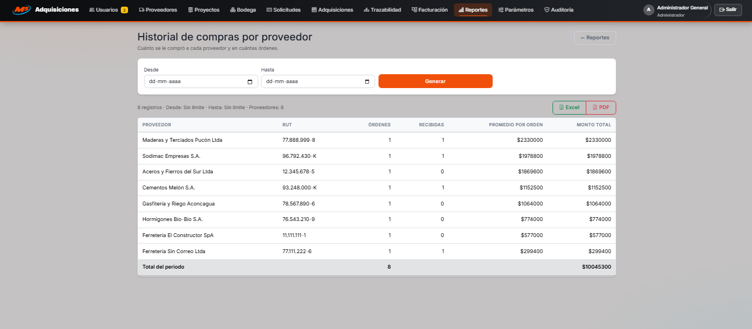

Fuente: Elaborado por los estudiantes de acuerdo con el proyecto.

5.3.5. CU-46: Exportando reportes a Excel o PDF.

Casos de Prueba:

1. Verificar la visualización de los botones «Excel» y «PDF» sobre un reporte generado en pantalla.
2. Verificar que la exportación a Excel genere un archivo XLSX con las mismas columnas, filas y totales del reporte.
3. Verificar que la exportación a PDF genere un archivo con el contenido del reporte y los filtros aplicados.
4. Verificar el comportamiento del sistema cuando se solicita un formato distinto de XLSX o PDF.

Resultados Esperados:

1. Los botones de exportación aparecen en los cuatro reportes una vez generados.
2. El archivo XLSX se descarga y su contenido coincide con el reporte en pantalla.
3. El archivo PDF se descarga con el contenido y los filtros del reporte.
4. El sistema no genera ningún archivo y exige elegir entre Excel (XLSX) y PDF.

Resultados Obtenidos, evidencia en la Figura 5.49:

1. Los botones de exportación se visualizan correctamente en los cuatro reportes.
2. La exportación a Excel funciona correctamente y el contenido coincide.
3. La exportación a PDF funciona correctamente.
4. El rechazo del formato no válido funciona correctamente.

Figura 5.49: “Evidencia de ejecución CU-46”.

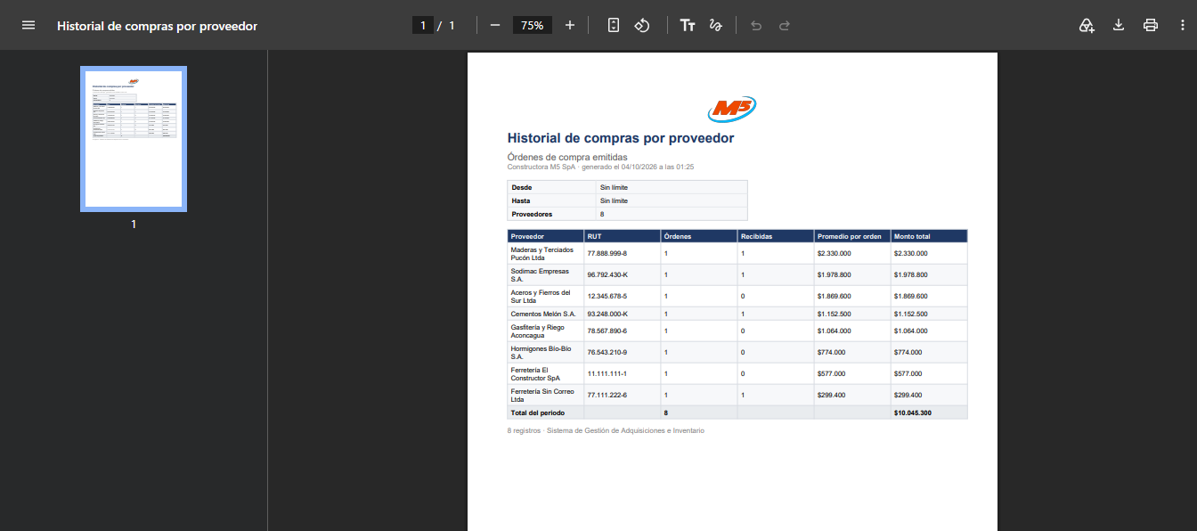

Fuente: Elaborado por los estudiantes de acuerdo con el proyecto.

5.3.6. CU-47: Buscando trazabilidad de material u Orden de Compra.

Casos de Prueba:

1. Verificar la visualización del buscador de trazabilidad.
2. Verificar que, al ingresar el correlativo de una Orden de Compra, el sistema despliegue su ciclo de vida: Solicitud de origen, cotización, proveedor, movimientos de bodega y estado de recepción.
3. Verificar que, al ingresar el correlativo de una Solicitud de Materiales o el nombre de un material, el sistema despliegue los documentos y movimientos asociados.
4. Verificar el comportamiento del buscador cuando el código ingresado no existe en el sistema.

Resultados Esperados:

1. El buscador está disponible para los roles Jefe de Proyecto, Adquisiciones, Contabilidad, Bodega y Administrador.
2. El sistema muestra el recorrido completo de la Orden de Compra, desde quién la solicitó hasta el estado final de su recepción.
3. El sistema muestra la cadena de la solicitud o del material a través de los documentos que lo involucran.
4. El sistema informa que no se encontraron coincidencias.

Resultados Obtenidos, evidencia en la Figura 5.50:

1. El buscador de trazabilidad se visualiza correctamente.
2. La búsqueda por Orden de Compra despliega correctamente su ciclo de vida.
3. La búsqueda por Solicitud o por material despliega correctamente sus documentos asociados.
4. El mensaje sin coincidencias se muestra correctamente.

Figura 5.50: “Evidencia de ejecución CU-47”.

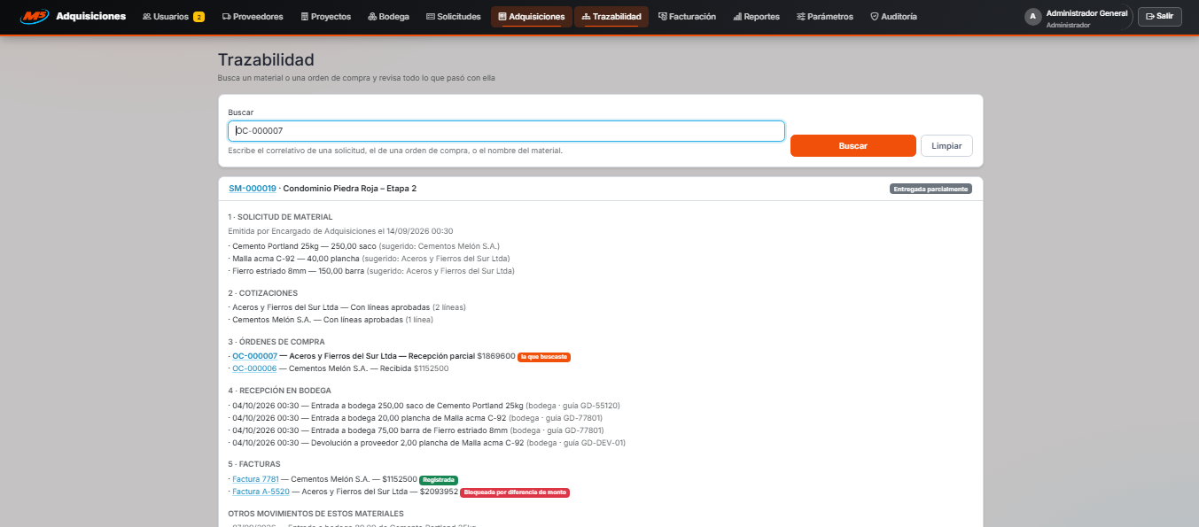

Fuente: Elaborado por los estudiantes de acuerdo con el proyecto.

5.3.7. CU-52: Enviando enlace temporal de activación de cuenta.

Casos de Prueba:

1. Verificar que, al crear una cuenta de usuario, el formulario no exija que el Administrador defina la contraseña del nuevo usuario.
2. Verificar que el sistema envíe automáticamente un enlace de activación al correo registrado de la cuenta creada.
3. Verificar que el enlace lleve a la pantalla «Define tu contraseña» y que, una vez usado, no pueda volver a utilizarse.
4. Verificar el comportamiento del sistema cuando el envío del correo falla.

Resultados Esperados:

1. La cuenta se crea sin contraseña definida por el Administrador.
2. El nuevo usuario recibe el enlace de activación en su correo.
3. El usuario define su contraseña inicial y el enlace queda invalidado tras su uso.
4. El sistema reintenta el envío y, si el error persiste, notifica al Administrador que creó la cuenta, quien puede reenviar la activación.

Resultados Obtenidos, evidencia en la Figura 5.51:

1. La creación de la cuenta sin contraseña funciona correctamente.
2. El envío automático del enlace de activación funciona correctamente.
3. La definición de la contraseña y la invalidación del enlace funcionan correctamente.
4. El reintento y el aviso al Administrador ante la falla de envío funcionan correctamente.

Figura 5.61: “Evidencia de ejecución CU-52”.

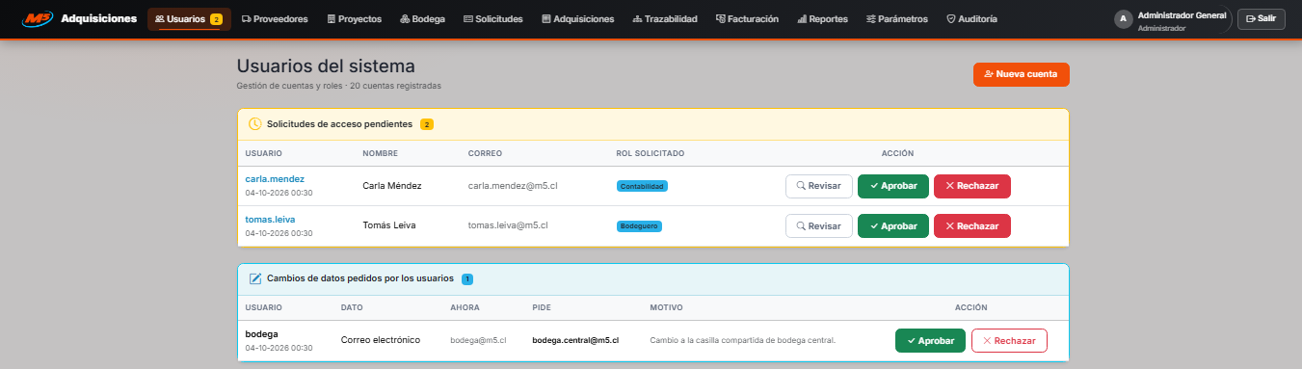

Fuente: Elaborado por los estudiantes de acuerdo con el proyecto.

5.3.8. CU-55: Cerrando sesión automáticamente por inactividad.

Casos de Prueba:

1. Verificar que la sesión quede configurada para expirar tras 30 minutos.
2. Verificar que cada acción del usuario reinicie el conteo de inactividad.
3. Verificar que, transcurridos 30 minutos sin actividad, la siguiente acción redirija a la pantalla de inicio de sesión.
4. Verificar que, tras el cierre por inactividad, el usuario deba autenticarse nuevamente para acceder al sistema.

Resultados Esperados:

1. La sesión tiene una duración de 30 minutos.
2. La expiración se renueva con cada petición, de modo que se cuenta desde la última actividad y no desde el inicio de sesión.
3. El sistema cierra la sesión y redirige al actor a la pantalla de inicio de sesión.
4. El acceso a cualquier vista protegida exige una nueva autenticación.

Resultados Obtenidos, evidencia en la Figura 5.52:

1. La duración de la sesión está configurada correctamente.
2. El reinicio del conteo con cada acción funciona correctamente.
3. El cierre de sesión por inactividad y la redirección funcionan correctamente.
4. La exigencia de nueva autenticación funciona correctamente.

Figura 5.62: “Evidencia de ejecución CU-55”.

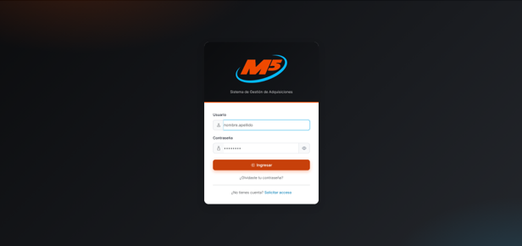

Fuente: Elaborado por los estudiantes de acuerdo con el proyecto.

5.3.9. CU-56: Recuperando contraseña.

Casos de Prueba:

1. Verificar la visualización del enlace «¿Olvidaste tu contraseña?» en la pantalla de inicio de sesión y del formulario de recuperación.
2. Verificar que, al ingresar un correo registrado, el sistema envíe un enlace temporal de recuperación.
3. Verificar que el actor pueda definir una nueva contraseña desde el enlace e iniciar sesión con ella.
4. Verificar el comportamiento del sistema cuando el correo ingresado no corresponde a ninguna cuenta registrada.

Resultados Esperados:

1. El enlace y el formulario de recuperación están disponibles sin sesión iniciada.
2. El sistema envía el enlace de recuperación al correo registrado.
3. La nueva contraseña queda definida y permite el acceso a la cuenta.
4. El sistema muestra el mismo mensaje genérico de confirmación, sin revelar si el correo existe, y no envía ningún correo.

Resultados Obtenidos, evidencia en la Figura 5.53:

1. El formulario de recuperación de contraseña se visualiza correctamente.
2. El envío del enlace de recuperación funciona correctamente.
3. La definición de la nueva contraseña y el acceso posterior funcionan correctamente.
4. El mensaje genérico para el correo no registrado se muestra correctamente.

Figura 5.63: “Evidencia de ejecución CU-56”.

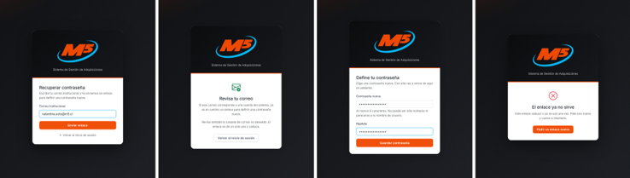

Fuente: Elaborado por los estudiantes de acuerdo con el proyecto.

5.3.10. CU-57: Advirtiendo tamaño de archivo sobre el umbral.

Casos de Prueba:

1. Verificar que, al cargar un archivo bajo el umbral configurado, la carga se complete sin advertencias.
2. Verificar que, al cargar un archivo sobre el umbral, el sistema advierta el tamaño y sugiera comprimirlo o reducir su resolución antes de completar la carga.
3. Verificar que el actor pueda completar la carga marcando «subir de todas formas».
4. Verificar que el umbral aplicado sea el configurado en los Parámetros del sistema y que también se respete al subir una versión editada.

Resultados Esperados:

1. El archivo queda almacenado en el proyecto.
2. El sistema no almacena el archivo y muestra la advertencia con el tamaño del archivo y el umbral permitido.
3. El archivo queda almacenado tras la confirmación explícita del actor.
4. Al modificar el umbral en los Parámetros, la advertencia se ajusta al nuevo valor, también en la subida de versiones.
Resultados Obtenidos, evidencia en la Figura 5.54:

1. La carga bajo el umbral funciona correctamente.
2. La advertencia por tamaño se muestra correctamente.
3. La carga confirmada sobre el umbral funciona correctamente.
4. El umbral configurable se aplica correctamente en ambos tipos de carga.

Figura 5.64: “Evidencia de ejecución CU-57”.

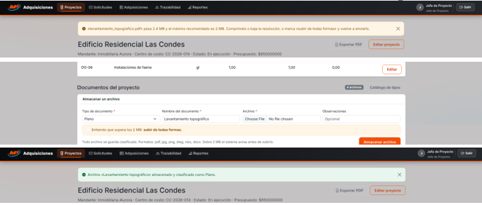

Fuente: Elaborado por los estudiantes de acuerdo con el proyecto.

5.3.11. CU-58: Descargando y bloqueando archivo para edición offline.

Casos de Prueba:

1. Verificar la visualización de la opción «Editar offline» en los documentos del proyecto.
2. Verificar que, al seleccionarla, el archivo quede bloqueado a nombre del actor, con la fecha y hora del bloqueo, y disponible para su descarga.
3. Verificar que otro usuario no pueda editar, subir una versión ni eliminar el archivo mientras esté bloqueado.
4. Verificar el comportamiento del sistema cuando un actor intenta bloquear un archivo que ya tiene bloqueado otro usuario.
Resultados Esperados:

1. La opción está disponible para los roles Administrador, Adquisiciones, Contabilidad y Jefe de Proyecto.
2. El archivo queda bloqueado a nombre del actor y el listado lo indica.
3. El sistema impide al resto de los usuarios modificar o eliminar el archivo bloqueado.
4. El sistema informa quién tiene el archivo bloqueado y desde cuándo, e impide la descarga en modo edición.

Resultados Obtenidos, evidencia en la Figura 5.55:

1. La opción de edición offline se visualiza correctamente.
2. El bloqueo del archivo a nombre del actor funciona correctamente.
3. La protección del archivo bloqueado frente a otros usuarios funciona correctamente.
4. El mensaje con el usuario que tiene el bloqueo se muestra correctamente.

Figura 5.65: “Evidencia de ejecución CU-58”.

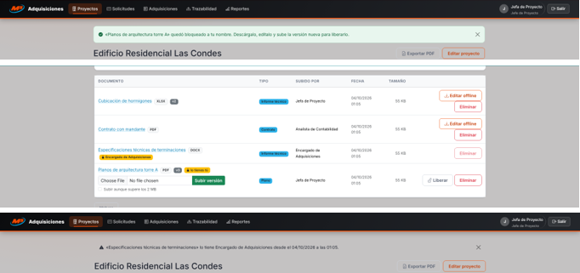

Fuente: Elaborado por los estudiantes de acuerdo con el proyecto.

5.3.12. CU-59: Subiendo versión editada y liberando bloqueo.

Casos de Prueba:

1. Verificar la visualización de la opción «Subir versión» sobre un archivo que el actor tiene bloqueado.
2. Verificar que, al subir el archivo editado, el sistema reemplace la versión anterior e incremente el número de versión.
3. Verificar que, tras la subida, el bloqueo quede liberado y el archivo vuelva a estar disponible para los demás usuarios.
4. Verificar el comportamiento del sistema cuando el archivo subido no corresponde al formato del original.

Resultados Esperados:

1. La opción de subir versión está disponible sólo para el actor que tiene el archivo bloqueado.
2. El archivo queda actualizado y el listado muestra el nuevo número de versión.
3. El archivo queda desbloqueado y disponible para otros usuarios.
4. El sistema rechaza la subida e informa el formato esperado.

Resultados Obtenidos, evidencia en la Figura 5.56:

1. La opción de subir versión se visualiza correctamente.
2. El reemplazo del archivo y el incremento de versión funcionan correctamente.
3. La liberación del bloqueo funciona correctamente.
4. El rechazo del formato distinto al original funciona correctamente.

Figura 5.66: “Evidencia de ejecución CU-59”.

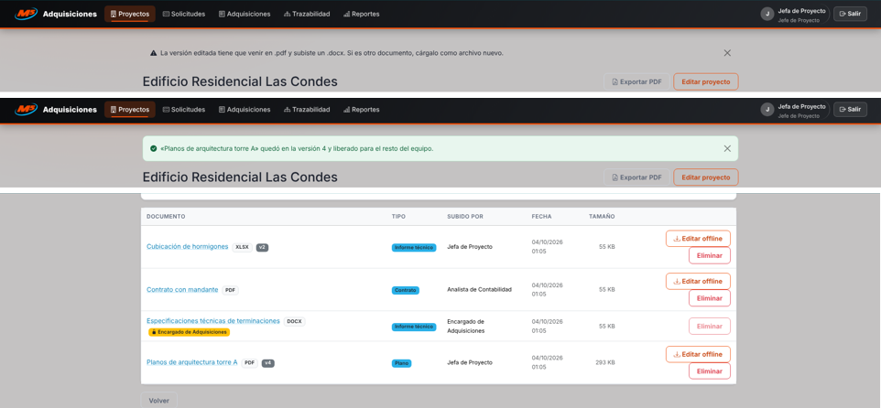

Fuente: Elaborado por los estudiantes de acuerdo con el proyecto.

5.3.13. CU-60: Configurando parámetros generales del sistema.

Casos de Prueba:

1. Verificar la visualización de la vista «Parámetros del sistema» para el rol Administrador.
2. Verificar que el actor pueda modificar el margen de tolerancia de facturación, el stock mínimo por defecto y el umbral de tamaño de archivo, y que los nuevos valores se apliquen de inmediato.
3. Verificar que el actor pueda agregar, editar y deshabilitar tipos de documento, y que deshabilitar un tipo con archivos asociados no afecte a esos archivos.
4. Verificar el comportamiento del sistema cuando se ingresa un valor no numérico o fuera de rango.

Resultados Esperados:

1. La vista está disponible sólo para el rol Administrador.
2. Los parámetros quedan almacenados, se aplican a las validaciones que dependen de ellos y la modificación queda registrada en la bitácora de auditoría.
3. El catálogo queda actualizado y los archivos ya clasificados conservan su tipo.
4. El sistema bloquea el guardado y marca el campo inválido.

Resultados Obtenidos, evidencia en la Figura 5.57:

1. La vista de parámetros del sistema se visualiza correctamente.
2. La modificación y aplicación de los parámetros funciona correctamente.
3. La administración del catálogo de tipos de documento funciona correctamente.
4. La validación de valores no numéricos o fuera de rango funciona correctamente.

Figura 5.67: “Evidencia de ejecución CU-60”.

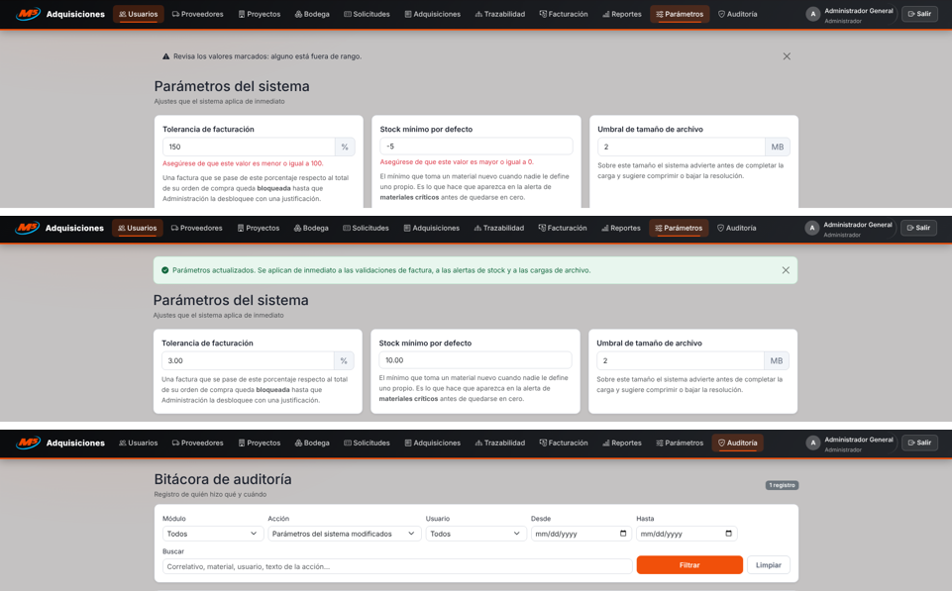

Fuente: Elaborado por los estudiantes de acuerdo con el proyecto.

6. RETROSPECTIVA DEL INCREMENTO

6.1. Cierre del sprint

El sprint del Incremento 3 cerró con los 13 casos de uso comprometidos en estado "Finalizado", cumpliendo la definición de terminado establecida en el Capítulo 2. Las 33 tareas técnicas de la planificación quedaron igualmente finalizadas dentro de la ventana del sprint, entre el 15 de septiembre y el 3 de octubre de 2026.
El esfuerzo total estimado del Incremento 3 fue de 198 horas-hombre, mientras que el esfuerzo real alcanzó las 210 horas-hombre. Esto representa una desviación global de 12 horas-hombre, equivalente a un 6,1 %, concentrada principalmente en el bloque de implementación (TA 2), en tareas como el reporte de consumo consolidado por proyecto, el reporte de Mermas y Pérdidas, el buscador de trazabilidad, la recuperación de contraseña por correo y la descarga de archivos para edición sin conexión, que demandaron dos horas más de lo previsto cada una. Esta desviación se compensó parcialmente con el ahorro de dos horas en los diagramas de secuencia de las excepciones y en la documentación de las pruebas heredadas. Sumado al Incremento 1, que aportó 158 horas-hombre estimadas y 164 reales, y al Incremento 2, con 358 estimadas y 370 reales, el proyecto acumula 714 horas-hombre estimadas y 744 reales en sus tres incrementos.

6.2. Tabla de esfuerzo del sprint

La siguiente Figura 6.1 registra el esfuerzo acumulado de los tres incrementos en una sola tabla. Reúne los 21 días de sprint del Incremento 1, identificados con la franja morada "SPRINT 1 · INCREMENTO 1", los 21 días del Incremento 2, con la franja azul "SPRINT 2 · INCREMENTO 2", y los 19 días del Incremento 3, con la franja cian "SPRINT 3 · INCREMENTO 3", para un total de 61 días de seguimiento. Cada celda muestra las horas-hombre que quedaban pendientes de esa tarea ese día, bajo un mapa de calor independiente del color de incremento: gris cuando la tarea está terminada, verde cuando quedan pocas horas pendientes y naranja cuando quedan muchas.
La curva no se reinicia al comenzar el tercer sprint. Durante los 42 días de los Sprints 1 y 2, las tareas del Sprint 3 figuran con la totalidad de sus horas pendientes, porque su alcance ya estaba comprometido en la planificación aunque aún no se ejecutaba. Sobre el total del proyecto, 714 horas-hombre estimadas y 744 reales, se calculan las filas de resumen del encabezado: tareas pendientes, horas pendientes acumuladas y horas pendientes de cada sprint. Esta tabla es la base de los cuatro gráficos de la siguiente sección: Burn-Down y Burn-Up del Incremento 3 aislado, y Burn-Down y Burn-Up del acumulado de los tres incrementos.

Figura 6.1: “Tabla de esfuerzo del sprint 1 y 2”.

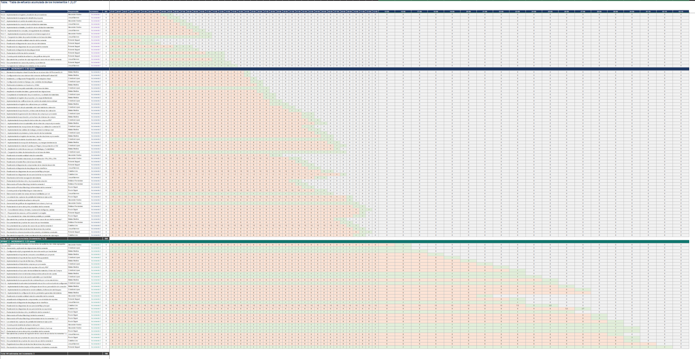

Fuente: Elaborado por los estudiantes de acuerdo con el proyecto.
Para mayor detalle ver el documento “Grupo23_Tablas_de_M5.xlsx”.

6.3. Gráficas de seguimiento

Las cuatro gráficas siguientes se alimentan de las tablas del libro de cálculo. En las gráficas acumuladas, el esfuerzo pendiente parte del total de los tres incrementos, que son 744 horas-hombre reales y 714 estimadas, y desciende de forma continua a lo largo de los 61 días, sin reiniciarse al cambiar de sprint. La línea planificada se traza por tramo con las horas estimadas de cada incremento, y la línea real con las horas efectivamente pendientes, de modo que ambas confluyen en cero al cierre del Sprint 3.

6.3.1. Burn-Down Incremento 3

Figura 6.2: “Gráfico Burn-Down: esfuerzo pendiente real versus estimado [HH]”.

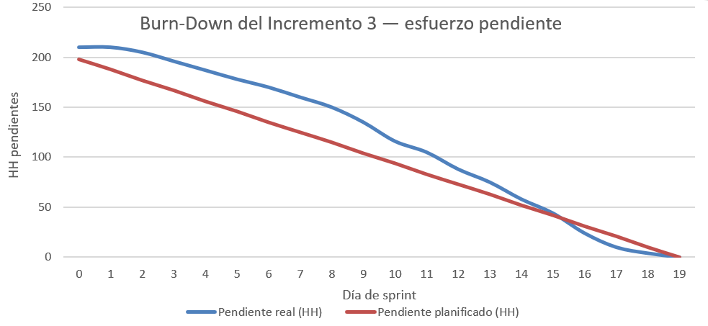

Fuente: Elaborado por los estudiantes de acuerdo con el proyecto.

6.3.2. Burn-Down Acumulado

Figura 6.3: “Gráfico Burn-Down: esfuerzo pendiente real versus estimado [HH] acumulado”.

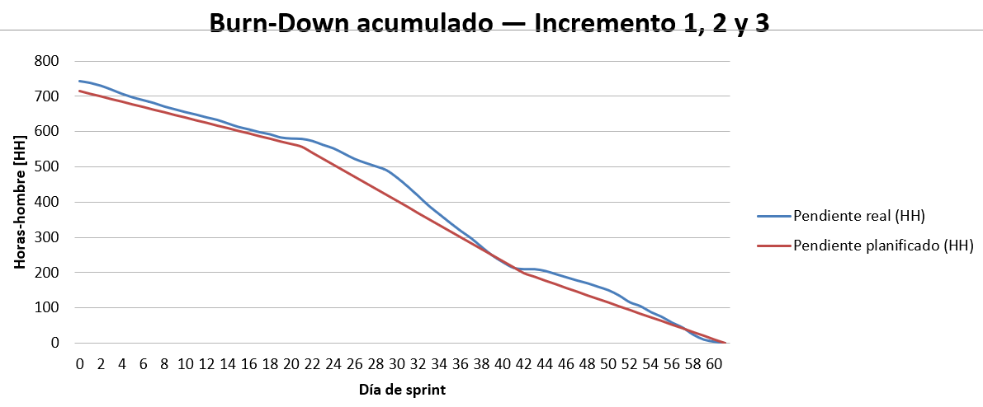

Fuente: Elaborado por los estudiantes de acuerdo con el proyecto.

6.3.3. Burn-Up Incremento 3

Figura 6.4: “Gráfico Burn-Up: esfuerzo acumulado real versus estimado [HH]”.

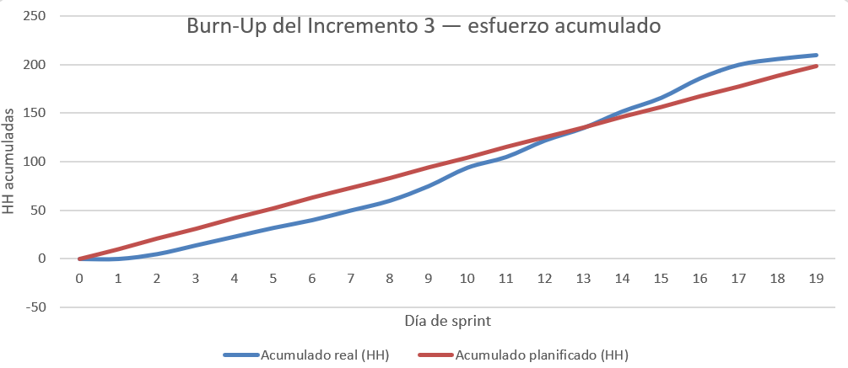

Fuente: Elaborado por los estudiantes de acuerdo con el proyecto.

6.3.4. Burn-Up Acumulado

Figura 6.5: “Gráfico Burn-Up: esfuerzo acumulado real versus estimado [HH] acumulado”.

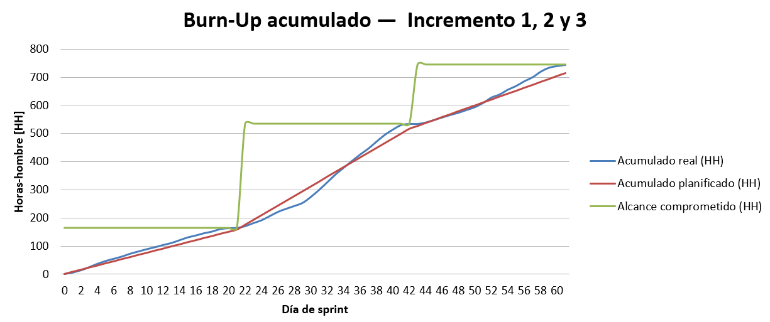

Fuente: Elaborado por los estudiantes de acuerdo con el proyecto.

6.4. Análisis del incremento
El incremento cerró con la totalidad de los casos de uso comprometidos en verde y con una desviación de esfuerzo de 12 horas-hombre, equivalente a un 6,1 %. Es algo mayor que la de los incrementos anteriores, que fue de 3,8 % en el Incremento 1 y de 3,4 % en el Incremento 2, pero está dentro del margen aceptable para un sprint de 33 tareas y 198 horas-hombre estimadas.
La curva Burn-Up del Incremento 3 muestra un arranque más lento que el plan: al segundo día el avance real era de 0 horas frente a 10 planificadas. La curva real alcanzó a la planificada el día 13, el 27 de septiembre, con 135 horas-hombre completadas en ambas, y desde entonces la superó hasta cerrar el 3 de octubre con 210 horas-hombre ejecutadas frente a 198 estimadas. El Burn-Down muestra el mismo patrón: el esfuerzo pendiente real fue mayor que el planificado hasta el día 15 y a partir del día 16 quedó por debajo.
A nivel acumulado, el proyecto cierra los tres incrementos con 744 horas-hombre reales frente a 714 estimadas, una desviación de 30 horas-hombre, equivalente a un 4,2 %. Esto indica que las estimaciones se mantuvieron estables entre incrementos y que las desviaciones se concentraron en tareas puntuales de implementación, no en una subestimación general del alcance.

ANEXOS

Anexo A. Metodología Scrum++

El proyecto fue desarrollado utilizando la metodología Scrum++, la cual añade flexibilidad a la gestión de proyectos complejos. Esta metodología se centra en la entrega incremental de productos, lo que permite al equipo adaptarse en cada uno de los incrementos a las necesidades y requerimientos que vaya presentando el cliente conforme avanza el proyecto. Para complementar la metodología se hizo uso de las vistas 4+1 de Kruchten, las cuales permitieron entregar una visión completa del sistema a través de los enfoques de lógica, desarrollo, procesos, física y casos de uso, proporcionando una documentación arquitectónica integral acorde a los estándares académicos del curso.

Anexo B. Daily Scrum

La adaptación del equipo a los Daily Scrums se llevó a cabo mediante la utilización de herramientas como Discord y WhatsApp, para mantener a todos los integrantes informados y coordinados respecto a las actividades pendientes, las que se encontraban en desarrollo, las que ya habían sido completadas y las que habían sido revisadas por otros integrantes del equipo.

Las reuniones internas del equipo de trabajo se realizaron principalmente a través de Discord para instancias sincrónicas y mediante mensajes de WhatsApp para la coordinación asincrónica. Las reuniones sincrónicas tuvieron una duración variable dependiendo de las tareas que se estuvieran resolviendo, pudiendo realizarse una o varias veces al día entre distintos integrantes del equipo, complementando información y avances entre ellos. La participación completa del equipo se dio principalmente en las instancias en que se debía avanzar en el desarrollo o reportar el estado de cada integrante, asegurando que todos estuvieran alineados con los objetivos del sprint en curso.

Anexo C. Documento 0 corregido

En esta sección se incorpora el Documento 0 corregido del proyecto, con las observaciones del docente atendidas, incluida la incorporación de la sección de base de datos y la numeración secuencial de figuras y tablas. El documento 0 se encuentra en el drive bajo el nombre “Grupo_23_Documento_0_Corregido”

Anexo D. Informe del Incremento 1

Se adjunta el informe del primer incremento, con el fin de facilitar la verificación de la continuidad entre entregables y de las pruebas de regresión documentadas en el Capítulo 7. El informe del incremento 1 se encuentra en el drive bajo el nombre “Grupo_23_Incremento_1.docx”

Anexo E. Informe del Incremento 2

Se adjunta el informe del segundo incremento, con el fin de facilitar la verificación de la continuidad entre entregables y de las pruebas de regresión documentadas en el Capítulo 7. El informe del incremento 2 se encuentra en el drive bajo el nombre “Grupo_23_Incremento_2.docx”

Anexo F. Manual de instalación

Se adjunta el video del manual de instalación del sistema. Con el fin de dejar documentada la forma de acceder al sistema en caso de revisión externa. El video se encuentra en el drive bajo el nombre “video instalacion sistema(vm).mp4”

Anexo G. Github del sistema

Se adjunta el enlace al ambiente de trabajo usado para el desarrollo del proyecto, que contiene el código base, ademas del “README.md” con instrucciones de instalación. Se encuentra en el siguiente link: https://github.com/matiasmedina-bit/m5_adquisiciones

BIBLIOGRAFÍA

Aalto, J.-M. y Jaaksi, A. (1994). Object-Oriented Development of Interactive Systems with OMT++. En R. Ege, M. Singh y B. Meyer (Eds.), TOOLS 14, Technology of Object-Oriented Languages & Systems (pp. 205-218). Prentice Hall.
Bootstrap team. (2024). Bootstrap documentation (v5).
Django Software Foundation. (2024). Django documentation (versión 5.0).
Jaaksi, A. (1995a). Implementing Interactive Applications in C++ (MVC++). Software—Practice & Experience.
Jaaksi, A. (1995b). Object-Oriented Specification of User Interfaces. Software—Practice & Experience.
Jaaksi, A. (1996). Modelling the Behaviour of Object Systems with Event Traces. TOOLS USA. Prentice Hall.
Jaaksi, A. (1997). Type-safe Callbacks with Abstract Partners. Nokia Telecommunications.
Jaaksi, A. (1998a). A Method for Your First Object-Oriented Project. Journal of Object-Oriented Programming, 10(9), 17-25.
Jaaksi, A. (1998b). Our Cases with Use Cases. Journal of Object-Oriented Programming, 10(9), 58-65.
Kruchten, P. (1995). Architectural Blueprints—The 4+1 View Model of Software Architecture. IEEE Software, 12(6), 42-50.
Letelier, P. y Penadés, M. C. (s. f.). Rational Unified Process (RUP). Universidad Politécnica de Valencia.
Sabja, C., Soto, A. y Antillanca, H. (s. f.). Método para transformar el diseño de una aplicación basada en la arquitectura MVC++ a una aplicación Web. Universidad de Santiago de Chile.
Schwaber, K. y Sutherland, J. (2020). La Guía de Scrum.
Sommerville, I. (2011). Ingeniería de Software (9.ª ed.). Pearson Educación.
The PostgreSQL Global Development Group. (2025). PostgreSQL documentation.

